|  |  |  |
| --- | --- | --- |
| С О Д Е Р Ж А Н И Е | | |
|  | Аннотация |  |
|  | Введение |  |
| 1 |  |  |
| 2 |  |  |
| 3 |  |  |
| 4 |  |  |
| 5 |  |  |
|  | Список использованных источников |  |
|  | Список основных сокращений |  |

Введение

Соотношение между теорией и практикой представляется достаточно сложным и неоднозначным в силу огромного разнообразия явлений природы и методов познания окружающего мира. Можно выделить два принципиально различных вида взаимодействия теории и практики:

- практико-теоретическое;

- теоретико-практическое.

Первый из них имеет место, когда на начальном этапе (возможно весьма протяженном) явление используется без понимания его сущности, а стройная теория явления формируется в результате обработки результатов его практического исследования (феноменологический подход). В качестве примеров можно привести использование человеком огня задолго до понимания сущности процесса горения или применение дерева в качестве строительного материала для лодок до открытия закона Архимеда и др.

Проявлением второго вида взаимодействия является ситуация, когда теория явления возникает в результате умозрительных научных исследований («рождается на кончике пера»), а практическая реализация следует за теорией по мере формирования технологических возможностей. Примерами являются: космический полет, вертолет, подводная лодка, ядерный реактор, компьютер, радио и телевидение, полупроводниковые приборы и др.

При этом и теоретические, и практические результаты могут служить фундаментом, как для создания новых теорий, так и для достижений практики.

Для успешного решения прикладных задач традиционно проводится исследование фона и окружения проблемной ситуации, т.е. изучается предметная область, прецеденты и прототипы. В частности целесообразно:

- рассмотреть и упорядочить терминологию, используемую в рассматриваемой предметной области и смежных с ней областях;

- выяснить и уточнить содержание основных понятий и категорий исследуемой научной отрасли;

- вскрыть сущность и взаимосвязь рассматриваемых явлений;

- обобщить основные подходы к оцениванию значимых параметров;

- проанализировать аналоги и прототипы исследуемой системы и процессов ее функционирования и применения.

Решение перечисленных задач должно привести к выявлению и пониманию причин неразрешенности до настоящего времени прикладной проблемной ситуации. В свою очередь анализ указанных причин должен позволить определить, какие из них относятся к организационным и экономическим, а какие являются нерешенными задачами научного плана – научными проблемами.

Указанные особенности исследовательской работы предъявляют к научным работникам требование обладать широким кругозором в области исследований. Кандидатская диссертация является научно-квалификационной работой, в связи с чем одним из требований к соискателю для допуска к защите является успешная сдача кандидатских экзаменов.

Настоящее издание предназначено для оказания информационно-методической помощи аспирантам в подготовке к сдаче кандидатского экзамена по специальности 2.2.16. Радиолокация и радионавигация.

Целью программы аспирантуры является подготовка высококвалифицированных кадров высшей квалификации, способных к инновационной деятельности в сфере науки и образования.

Миссия программы подготовки состоит в развитии у аспирантов личностных и профессиональных качеств, необходимых для осуществления значимой научно-исследовательской деятельности, способствующей общественному и культурному прогрессу.

Спецификой подготовки в аспирантуре АО «Обуховский завод» является область профессиональной деятельности выпускников, занимающихся решением сложных научно-технических задач при разработке и создании современных радиотехнических средств.

Объектами профессиональной деятельности выпускников, освоивших программу аспирантуры, являются:

- автоматизированные системы различного масштаба и уровней организации, а также процессы их функционирования,

- физико-технические и информационные технологии,

- радиотехническая экспертиза и дистанционный радиомониторинг.

В результате освоения программы аспирантуры у выпускника должны быть сформированы универсальные, общепрофессиональные и профессиональные компетенции, определяемые направленностью программы аспирантуры в рамках выбранного направления подготовки.

Выпускник, освоивший программу аспирантуры, должен обладать следующими универсальными компетенциями:

- способностью к критическому анализу и оценке современных научных достижений, генерированию новых идей при решении исследовательских и практических задач, в том числе в междисциплинарных областях;

- способностью проектировать и осуществлять комплексные исследования, в том числе междисциплинарные, на основе целостного системного научного мировоззрения с использованием знаний в области истории и философии науки;

- готовностью участвовать в работе российских и международных исследовательских коллективов по решению научных и научно-образовательных задач;

- готовностью использовать современные методы и технологии научной коммуникации на государственном и иностранном языках;

- способностью планировать и решать задачи собственного профессионального и личностного развития.

Выпускник, освоивший программу аспирантуры, должен обладать следующими общепрофессиональными компетенциями:

- способностью самостоятельно осуществлять научно-исследовательскую деятельность в соответствующей профессиональной области с использованием современных методов исследования и информационно-коммуникационных технологий;

- готовностью к преподавательской деятельности по основным образовательным программам высшего образования.

Выпускник, освоивший программу аспирантуры, должен обладать следующими профессиональными компетенциями:

- способностью к самостоятельному проведению научно-исследовательской деятельности и получению научных результатов, удовлетворяющих установленным требованиям к содержанию диссертаций на соискание ученой степени кандидата технических наук;

- способностью к поиску, анализу и обработке экспериментальных данных и их применению в собственных научных исследованиях;

- готовностью к проведению исследований с использованием радиотехнического оборудования и информационно-вычислительных систем и средств;

- способностью к поиску теоретического материала, его анализу и применению для проведения собственных научных исследований.

Кандидатский экзамен по специальности является финальным мероприятием в системе подготовки кадров высшей квалификации, призванным определить степень успешности освоения аспирантом учебной программы. Для того чтобы экзаменационная оценка оказалась высокой, предстоит выполнить значительный объем подготовительной работы. Помощь в систематизации этой работы призвано оказать настоящее издание.

Научная специальность 2.2.16. Радиолокация и радионавигация охватывает очень широкий спектр направлений исследования, от новых явлений и процессов в радиоэлектронике и радиофизике, особенностей распространения радиоволн, до методов сбора, обработки, разрушения и отображения информации.

В совокупности с занятиями, проводимыми в рамках учебной программы, настоящее пособие обеспечит аспиранта минимумом знаний и пониманий, необходимых для успешной сдачи кандидатского экзамена по специальности, подтверждающего наличие требуемых компетенций для обоснованной претензии на степень кандидата наук по выбранной специальности.

Авторы рады случаю публично выразить глубокую благодарность ------------- за конструктивную критику рукописи и высказанные рекомендации по ее совершенствованию, а также сотруднице Научно-образовательного центра Васильевой Людмиле Николаевне, взявшей на себя нелегкий труд по технической подготовке настоящего пособия к изданию.

1. ГЕОМЕТРИЧЕСКАЯ ТЕОРИЯ РАДИОНАВИГАЦИИ
   1. Семантические аспекты

Начиная с 30-х годов прошлого столетия, вышло значительное количество научной и учебной литературы, в которой рассматриваются радиотехнические методы определения местоположения (ОМП) различных объектов и технические средства, используемые для их реализации. Однако в большинстве из монографий, статей, учебников и учебных пособий либо приводится классификация известных методов определения координат [12, 24-27, 38, 47 и др.], либо рассматриваются частные вопросы, касающиеся используемых на практике методов определения местоположения объектов, алгоритмов вычисления координат при их реализации [44, 126-170] и теории ошибок радиотехнических методов местоопределения [73, 78, 79]. Следует отметить отсутствие единого подхода к классификации и анализу методов ОМП объектов, а также разнообразие используемых в литературе терминов. Так, в одних изданиях речь идет о методах местоопределения или определения местоположения, в других – о способах измерения координат. Широко используются различные названия для обозначения одного и того же метода ОМП, и вместе с этим можно встретить описания различных методов, совпадающих по названиям. Так, например, в литературе, помимо традиционно используемых названий методов определения местоположения (угломерный, дальномерный, суммарно-дальномерный и разностно-дальномерный), можно встретить и такие, как: пеленгационный, фазовый, триангуляционный, угломестный, моноимпульсный, гиперболический, доплеровский, пролетный, хронометрический, геопеленгационный и другие [12, 25, 27, 57, 171-180].

Отсутствие системного подхода к классификации и анализу методов, а также разнообразие используемых в литературе терминов создают определенные трудности при изучении теории радиокоординатометрии.

В силу сложности рассматриваемой области научных знаний, а также большого многообразия, как аспектов исследования, так и взглядов по ним и обусловленности этим сложности первоначального восприятия рассматриваемых в дисциплине понятий, принципов и концепций, возникает необходимость обсуждения и подчеркивания их семантики (смысла) с целью раскрытия их глубинной сущности («тонкостей») и физически обоснованной интерпретации. Поэтому целью данного раздела является изложение общих принципов, основных понятий и определений, используемых в координатометрии, выявление общих черт и отличительных признаков различных методов определения координат, а также установление зависимостей между измеряемыми параметрами сигналов источника радиоизлучения (ИРИ), геометрическими параметрами положения объектов и их координатами.

* 1. Основные понятия и определения координатометрии объектов

Все материальные объекты осуществляют относительное движение в реальном трехмерном пространстве (при этом всегда можно выбрать систему координат (СК), в которой объект неподвижен). Кривую в пространстве, по которой движется центр масс объекта, называют ***траекторией*** его движения. В каждый момент времени центр масс объекта находится в определенной точке траектории и координаты этой точки характеризуют пространственное местоположение объекта. В некоторых случаях вместо движения центра масс объекта рассматривается движение его геометрического центра, и местоположение объекта характеризуется координатами геометрического центра.

В ряде практических задач помимо координат центра масс (геометрического центра) объекта требуется определять ориентацию его строительных осей относительно заданной СК или составляющие вектора скорости. Так, например, местоположение летательного аппарата на заданный момент времени характеризуется координатами центра масс и углами крена, рыскания и тангажа, а в ряде случаев кроме координат объекта определяется его скорость (при радиолокационном наблюдении – радиальная скорость, при решении задачи стыковки – скорость сближения и т.д.).

Местоположение объекта определяется с помощью технической системы, реализующей тот или иной метод. Под системой местоопределения (МО) будем понимать совокупность средств измерения и обработки, реализующих модели, методы и алгоритмы, позволяющие вычислять координаты объекта.

Для обозначения объекта, местоположение которого определяется, используют термины «местоопределяемый объект», «лоцируемый объект» (от латинского *locus* – место) и «позиционируемый объект» (от англ. *position* – положение, расположение).

Под ***местоположением*** объекта понимается характеристика или совокупность характеристик, описывающих его расположение в некотором пространстве относительно фиксированных объектов. Местоположение объекта может быть охарактеризовано как качественно, например: расположен около объекта *А*, между объектами *В* и *С*, в направлении объекта *D* и т.п., так и количественно при заданной в рассматриваемом метрическом пространстве СК.

В роли количественной характеристики местоположения объекта используют его ***координаты*** – упорядоченный набор линейных и(или) угловых числовых величин, определяющих положение объекта на поверхности или в пространстве в соответствующей СК.

Линейные числовые величины характеризуют положение объекта относительно характерных или фиксированных точек в заданной СК (например, относительно начала и осей СК). Наиболее распространен вариант задания местоположения объекта значениями длин отрезков между началом СК и проекциями точки расположения объекта на соответствующие оси. Координаты объекта, расположенного в точке , записывают в виде двухкомпонентного вектора



или трехкомпонентного вектора

,

где ;

;

,

для заданных на плоскости и в пространстве соответственно прямоугольных СК (рисунок 1.1).

При задании координат объекта в косоугольных СК необходимо уточнять вид проекции, так как возможны два различных варианта:

1) проекции, параллельные осям СК (рисунок 1.2,а):



2) проекции, ортогональные осям СК (см. рисунок 1.2,б):



|  |  |
| --- | --- |
|  |  |
| а | б |

Рисунок 1.1 – Координаты точки  в прямоугольных СК

|  |  |
| --- | --- |
|  |  |
| а | б |

Рисунок 2.2 – Координаты точки  в косоугольных СК

Значения пары величин  называют контрвариантными, а  – ковариантными координатами точки $M$.

Угловые числовые величины характеризуют направление на объект. Направление от наблюдателя на какой-либо объект называется ***пеленгом*** (от голландского *peiling*). Прямую, проходящую через точку наблюдения (ТН) и объект, называют ***линией пеленга*** или ***линией визирования***.

Для обозначения процесса определения пеленга с помощью технических средств используют термины ***пеленгование*** или ***пеленгация***. Применение первого из них более корректно, так как термин «пеленгация» используется для обозначения научной области, в которой разрабатываются методологические основы, методы и методики количественного оценивания и анализа угловых координат объектов.

В общем случае угловое положение объекта в трехмерном пространстве относительно начала заданной СК  однозначно определяется тремя положительными углами  и  (рисунок 1.3,а).

При задании двух начальных отсчетных плоскостей угловое положение объекта может быть определено парой углов, из которых как минимум один является двугранным (примером являются угловые координаты объектов на земной поверхности, задаваемые парой углов – широтой и долготой).

Если априорные данные позволяют разделить трехмерное пространство на две части, в одной из которых объект находиться заведомо не может, то угловое положение объекта в трехмерном пространстве относительно начала СК , заданной таким образом, что одна из координат объект не может быть отрицательной (например, ), также однозначно определяется двумя положительными углами  (см. рисунок 1.3, б).

|  |  |
| --- | --- |
|  |  |
| а | б |

Рисунок 1.3 – Угловые координаты точки  в прямоугольных СК

В ряде случаев для того, чтобы задать в пространстве линию пеленга, удобно перейти от пары углов  и  (вместо значений углов часто используются значения  и  – «направляющие косинусы») к паре других углов –  и  (углам места и азимута) (рисунок 1.4).

Термины «азимут» и «угол места» используются также для обозначения углов, характеризующих направление на объект при пеленговании с использованием летно-подъемных средств (в частности космических аппаратов). В этом случае отсчетные направления и плоскости привязываются к строительным осям носителя пеленгатора (продольные и поперечные оси симметрии, центр масс и др.) и/или элементам его движения (вектор скорости, местная вертикаль, плоскость орбиты и др.).

Примерами совместного использования угловых и линейных числовых величин для описания местоположения объекта являются координаты в полярной и сферической СК.

В полярной СК местоположение объекта задается:

1) значением угла  между фиксированным вектором $\vec{Ox}$ и линией визирования объекта, проходящей через начало этого вектора;

2) значением расстояния  между объектом и началом вектора $\vec{Ox}$ (рисунок 1.4,а).

В сферической СК местоположение объекта задается:

1) значением угла  между фиксированным вектором $\vec{Ox}$ и проекцией отрезка  на плоскость  (азимутом);

2) значением угла  между проекцией отрезка  на плоскость  и линией визирования объекта, проходящей через начало СК (углом места);

3) значением расстояния  до начала СК (рисунок 1.4,б).

При определении координат объектов используются различные СК. Наиболее часто используемые СК описаны в приложении 2.

|  |  |  |
| --- | --- | --- |
|  |  | |
| а | | б |

Рисунок 1.4 – Угловые координаты точки  в полярных СК

При решении задач, связанных с определением координат объектов, часто применяется термин ***координатометрия.*** Этот термин используется для обозначения двух различных понятий. Во-первых, для обозначения научной области, в которой разрабатываются методологические основы, методы и методики количественного оценивания и анализа координат объектов. Во-вторых, для обозначения процесса измерения координат объекта. При этом координаты объекта могут быть как непосредственно измерены, так и определены путем обработки совокупности исходных данных.

В координатометрии следует выделить два отличающихся по формулировке и методам решения варианта:

1) имеется некоторый объект с неизвестными координатами и набор фиксированных точек. Требуется определить координаты объекта путем обработки результатов наблюдений объекта за этими фиксированными точками;

2) имеется некоторый объект с неизвестными координатами и набор фиксированных точек. Требуется определить координаты объекта путем обработки результатов наблюдений за объектом из этих фиксированных точек.

В первом случае говорят о задаче ***местоопределения*** (***самоопределения***) объекта, а во втором случае – о задаче ***определения******местоположения*** (***иноопределения***) объекта [26].

Самоопределение является типичной задачей для радионавигации, когда подвижный объект определяет свое местоположение, используя систему навигационных ориентиров. Вторая задача решается при слежении за подвижными объектами и при разведке, то есть при наблюдении за объектами, осуществляющими движение, соответственно, по известной и неизвестной траекториям.

Несмотря на некоторые существенные различия в подходах к решению задач местоопределения (МО) и ОМП, они обе сводятся к задаче определения некоторых величин, однозначно характеризующих искомое местоположение относительно фиксированных (опорных) точек.

Параметры, позволяющие характеризовать положение объекта в трехмерном пространстве относительно фиксированных объектов, называются ***параметрами местоположения*.**

Множество точек пространства, для которых значение параметра местоположения постоянно, называют ***поверхностью положения*** (ПП) объекта.

Значения параметров местоположения определяются в результате измерений. Измерительная информация далее обрабатывается для получения координат объекта. Соответствующий алгоритм обработки составляет содержание ***координатометрической задачи***.

* 1. Геометрическая сущность местоположения объекта

Местоположение объекта есть понятие относительное. Для однозначного задания местоположения объекта в трехмерном пространстве достаточно знания трех значений дальностей от трех опорных точек (точек с известными координатами). Т.е. если координаты трех опорных точек известны в некоторой системе координат, то координаты объекта можно вычислить в этой системе координат путем обработки набора геометрических величин, характеризующих его положение относительно опорных точек.

Рассмотрим размещение точки $M$ в декартовой системе координат $Oxyz$, иллюстрируемое рисунком 1.5.

Эквивалентными формами описания положения точки $M$ являются кортежи величин:

$〈x_{M},y_{M},z_{M}〉$,

$〈r_{x},r_{y},r_{z}〉$,

$〈r_{xy},r_{xz},r_{yz}〉$,

$〈α,β,r_{M}〉$,

где $i_{M}=\left|OM_{i}\right|$,

$r_{i}=\left|MM_{i}\right|$,

$r_{ij}=\left|MM_{ij}\right|$,

$α=∠M_{x}OM_{xy}$– плоский угол,

$β=∠M_{xy}OM$,

$r_{M}=\left|OM\right|$,

$i,j∈\left\{x,y,z\right\}$.

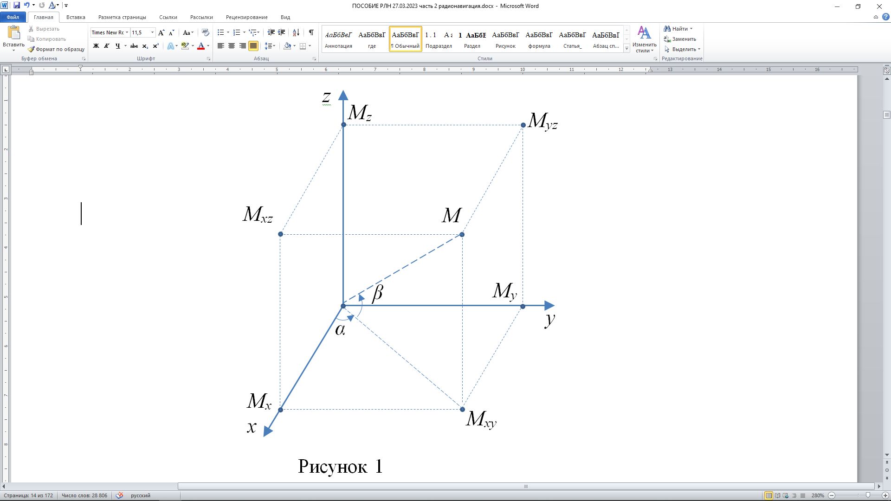

Рисунок 1.5

Представленные варианты не образуют полную группу событий, связаны между собой геометрическими соотношениями и являются базовым фундаментом для решения навигационных и локационных (координатометрических) задач.

В радионавигации традиционно речь идет о точечном объекте, под которым следует понимать либо объект, размерами которого можно пренебречь по сравнению с определяемыми геометрическими величинами, характеризующими его местоположение, либо некоторую точку реального объекта, например, точку, совпадающую с его центром масс или геометрическим центром.

На рисунке 1.6 представлены элементарные геометрические объекты (ЭГО), образующие трехмерное пространство. Существует 17 видов отношений, характеризующихся четырьмя геометрическими параметрами (таблица П3.1). Родовым признаком методов местоопределения являются геометрические параметры местоположения объекта.

|  |  |  |
| --- | --- | --- |
| точка | прямая | плоскость |
|  |  |  |

Рисунок 1.6 – Элементарные геометрические объекты

Положение точки $A$ относительно фиксированной точки $B$ может быть охарактеризовано дальностью $r=\left|AB\right|$ (расстоянием между ними).

Линией положения точки $A$ на плоскости является окружность радиуса $r$ с центром в точке $B$. Поверхностью положения точки $A$ в пространстве является сфера радиуса $r$ с центром в точке $B$.

Положение точки $A$ относительно фиксированной прямой $l$ или плоскости $Ω$ также может быть охарактеризовано дальностью $r$. При этом расстояние между точкой $A$ и прямой $l$ (плоскостью $Ω$) есть расстояние между точкой $A$ и точкой $B$, являющейся ее проекцией на эту прямую (плоскость) (таблица П3.1).

Таким образом

$\left|Al\right|=\left|AB\right|=r$, (П3.1)

$\left|AΩ\right|=\left|AB\right|=r$. (П3.2)

Для условия (П3.1) линией положения точки $A$ на плоскости является пара параллельных прямых, расположенных на расстоянии $r$ от прямой $l$ и на расстоянии $2r$ друг от друга. Поверхностью положения точки $A$ является цилиндр радиуса $r$, осью симметрии которого является прямая $l$ (рисунок П3.2).

Для условия (П3.2) поверхностью положения точки $A$ является пара параллельных плоскостей, расположенных на расстоянии  от плоскости $Ω$ и на расстоянии $2r$ друг от друга.

Относительно двух фиксированных точек $B_{1}$ и $B_{2}$ положение точки $A$ может быть охарактеризовано тремя геометрическими параметрами:

- суммой дальностей (суммарной дальностью) $r_{+}=\left|B_{1}A\right|+\left|AB_{2}\right|$;

- разностью дальностей $Δr=\left|B_{1}A\right|-\left|B_{2}A\right|$;

- углом $α=B_{1}\hat{A}B_{2}$ между линиями визирования точек $B_{1}$ и $B_{2}$.



Рисунок П3.2 – Круговой цилиндр

При задании местоположения точки $A$ значением суммарной дальности $r_{+}$ поверхность ее положения представляет эллипсоид вращения, фокусы которого совпадают с точками $B_{1}$ и $B_{2}$ (рисунок П3.3).

При задании местоположения точки $A$ значением разности дальностей $Δr$ поверхность ее положения представляет двуполостный гиперболоид вращения, фокусы которого совпадают с точками $B_{1}$ и $B_{2}$ (рисунок П3.4).

При задании местоположения точки $A$ значением угла $α$ между линиями визирования точек $B_{1}$ и $B_{2}$ поверхность ее положения представляет внешнюю поверхность геометрической фигуры, образованной вращением окружности с радиусом $r=\left|B_{1}B_{2}\right|/\left(2sinα\right)$ вокруг хорды $\left[B_{1}B_{2}\right]$ (рисунок П3.5).

Таблица П3.1 – Виды отношений взаимного расположения точки и ЭГО

|  |  |  |
| --- | --- | --- |
| 1 | 2 | 3 |
| 4  5  6 $\hat{B_{1}AB_{2}}=α$ | 7  8  9 $\hat{B_{1}AB_{2}}=α$, $B_{2}∈l$ | 10  11  12 $\hat{B_{1}AB_{2}}=α$, $B_{2}∈l$, |
| 13 $\hat{AB_{1}B_{2}}=α$ , $B_{2}∈l$ | 14 $\hat{AB_{1}B_{2}}=α$ , $B_{2}∈Ω$ | 15  16  17 , , |

|  |  |
| --- | --- |
|  |  |

Рисунок П3.3 – Эллипс и эллипсоид вращения

|  |  |
| --- | --- |
|  |  |

Рисунок П3.4 – Гипербола и двуполостный гиперболоид вращения

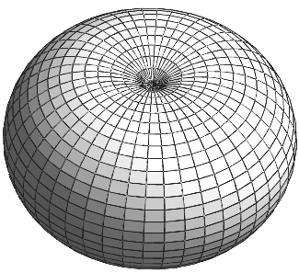

Рисунок П3.5 – Поверхность, образованная вращением окружности вокруг хорды

Положение точки $A$ относительно двух фиксированных прямых $l_{1}$ и $l_{2}$ может быть охарактеризовано также тремя геометрическими параметрами:

- суммой дальностей $r_{+}=\left|B_{1}A\right|+\left|AB_{2}\right|$;

- разностью дальностей $Δr=\left|B_{1}A\right|-\left|B_{2}A\right|$;

- углом $α=B_{1}\hat{A}B_{2}$, $B_{i}∈l_{i}$ между линиями визирования точек $B_{1}$ и $B_{2}$, где точка $B_{i}$ есть проекция точки $A$ на прямую $l_{i}$ ($\vec{AB_{i}}∙{\vec{l}}_{i}=0, i=1,2$).

При задании местоположения точки $A$ значением суммарной дальности $r_{+}$ поверхность ее положения представляет множество точек пресечения круговых цилиндров радиусами $r_{1}$ и $r_{2}$, имеющих осями центральной симметрии прямые $l_{1}$ и $l_{2}$, соответственно, при чем

$$\left\{\begin{matrix}r_{1}∈\left[0,r_{+}\right[, \\ r_{2}∈\left[0,r_{+}\right[.\end{matrix}\right.$$

При задании местоположения точки $A$ значением разности дальностей $Δr$ поверхность ее положения представляет множество точек пресечения круговых цилиндров радиусами $r_{1}$ и $r_{2}$, имеющих осями центральной симметрии прямые $l_{1}$ и $l_{2}$, соответственно, при чем

$\left|r_{1}-r_{2}\right|=∆r$.

При задании местоположения точки $A$ значением угла  между линиями визирования точек $B_{1}$ и $B_{2}$, являющихся проекциями точки $A$ на прямые $l_{1}$ и $l_{2}$ соответственно, местоположение точки $A$ локализуется как минимум двумя точками, симметричными относительно кратчайшего отрезка между $l_{1}$ и $l_{2}$. На плоскости значение угла  равно значению угла между опорными прямыми и локализует положение точки $A$ принадлежностью одной из двух частей плоскости, ограниченных $l_{1}$ и $l_{2}$ (при $l_{1}||l_{2}$).

При задании местоположения точки $A$ значением угла  между линиями визирования точек $B_{1}$ и $B_{2}$, являющихся проекциями точки $A$ на плоскости $Ω_{1}$ и $Ω_{2}$ соответственно, местоположение точки $A$ локализуется принадлежностью одной из двух частей пространства, ограниченных $Ω_{1}$ и $Ω_{2}$ (при $Ω_{1}||Ω_{2}$ и ).

При задании местоположения точки $A$ отношением 13 поверхностью положения точки $A$ является круговой конус, изображенный на рисунке П3.6.

При задании местоположения точки $A$ отношением 14 поверхностью положения точки $A$ также является круговой конус, но с другими параметрами (рисунок П3.7).

Положение точки $A$ относительно фиксированной прямой $l$ и плоскости $Ω$ может быть охарактеризовано тремя геометрическими параметрами:

- суммой дальностей ;

- разностью дальностей ;

- углом , $B_{1}∈l, B_{2}∈Ω$ между линиями визирования точек , где  – проекции точки $A$ на прямую $l$ и плоскость $Ω$ соответственно.



Рисунок П3.6 – Круговой конус



Рисунок П3.7– Круговой конус

При задании местоположения точки $A$ значением суммарной дальности  поверхность ее положения представляет множество точек пресечения круговых цилиндров радиусами $r_{1}$, имеющих осью центральной симметрии прямую $l$, и плоскостей $Ω_{i}||Ω$, при чем

,

где .

При задании местоположения точки $A$ значением разности дальностей  поверхность ее положения представляет множество точек пресечения круговых цилиндров радиусами $r_{1}$, имеющих осью центральной симметрии прямую , и плоскостей , при чем

$\left|r_{1}-r_{2}\right|=Δr$.

При задании местоположения точки $A$ значением угла  между линиями визирования точек $B_{1}$ и $B_{2}$, являющихся проекциями точки $A$ на прямую  и плоскость $Ω$, местоположение точки $A$ определяется принадлежностью плоскости, содержащей точку $A$ и прямую .

Таким образом, дальность, сумма и разность дальностей, а также угол $\left(r,Δr,r_{+},α\right)$ являются геометрическими образами, позволяющими характеризовать положение объекта в трехмерном пространстве относительно фиксированных точек, прямых и плоскостей, и называются ***геометрическими параметрами местоположения*.** Геометрические параметры местоположения являются инвариантными характеристиками местоположения объекта, т.е. их значения не изменяются при переходе в другую СК. Геометрические параметры местоположения являются родовым признаком методов определения местоположения.

Другим вариантом задания положения объекта в трехмерном пространстве является информация о принадлежности точки расположения объекта некоторой линии или поверхности, заданной в этом пространстве.

►*Пример.* В качестве ПП наземного объекта может выступать поверхность Земли, а в качестве линий положения подвижного состава – линии железных или шоссейных дорог. ◄

Между координатами и геометрическими параметрами местоположения объекта существует функциональная зависимость. По известным координатам объекта может быть вычислено значение любого из параметров местоположения, однако обратный переход от значения одного параметра местоположения к координатам является неоднозначным. Для однозначного определения координат объекта требуется набор значений параметра или параметров местоположения. При этом необходимое число элементов набора, в зависимости от выбранного геометрического параметра местоположения и взаимного расположения объекта и ОТ (геометрического фактора), может быть различным (от 2 до 4).

Под ***геометрическим фактором*** в общем случае понимают взаимное расположение элементов координатометрической системы и позиционируемого объекта. Формально геометрический фактор может быть описан некоторым показателем (возможно векторным), характеризующим взаимное расположение ОТ и объекта. При построении рабочих зон радионавигационных систем вводят геометрический фактор системы *Г*, связывающий точность местоопределения с видом системы и взаимным расположением станций и объекта. При равноточных измерениях радионавигационного параметра удобно использовать величину , являющуюся отношением погрешности местоопределения к погрешности измерения радионавигационного параметра. В этом случае линии равной точности являются линиями постоянного геометрического фактора. Однако при использовании разнородных параметров и неравноточности измерений такой подход неприемлем.

Задачей координатометрической системы является определение необходимого числа значений геометрических параметров местоположения и вычисление координат объекта в заданной СК.

Факт обнаружения радиосигнала влечет за собой вывод о существовании ИРИ, но не позволяет однозначно судить о его местоположении. Сущность процесса позиционирования состоит в уменьшении априорной неопределенности пространственного местоположения объекта до требуемого минимума. Конечной целью процесса позиционирования, как правило, является получение координат единственной точки пространства, принимаемой за точку расположения объекта. В ряде случаев процесс позиционирования может преследовать цель определения угловых координат объекта. При этом процесс позиционирования всегда является обеспечивающим при решении различных задач, таких как: управление движением объекта, целеуказание системам поиска или поражения, наведение на объект, верификация или распознавание объекта, классификация, кластеризация объектов и др.

Поскольку при определении значений геометрических параметров местоположения в реальных условиях всегда используются результаты измерений, являющиеся оценками истинных значений измеряемых параметров, то в результате решения координатометрической задачи получаются также оценки координат объекта. При этом точность оценок координат зависит от точности измерения величин, принимающих участие в процессе вычисления, от геометрического фактора, а также от способа и средств вычисления.

Таким образом, решение координатометрической задачи направлено по существу на нахождение некоторой точки трехмерного пространства, как можно ближе расположенной к истинному местоположению объекта.

В связи с этим, в зависимости от решаемой задачи и условий функционирования системы позиционирования, при одних и тех же значениях геометрических параметров местоположения, могут использоваться различные алгоритмы вычисления координат, которые будут давать решения, пригодные для использования в различных конкретных случаях.

Задание единственного значения геометрического параметра местоположения объекта уменьшает неопределенность его пространственного положения до принадлежности ПП.

Задание пары независимых значений параметров местоположения объекта уменьшает неоднозначность его пространственного положения до принадлежности пространственной кривой, являющейся пересечением двух ПП. В частных случаях эта кривая может вырождаться в точку.

►*Пример*. Если заданы две дальности  и , а объект расположен на прямой, проходящей через ОТ  и , то пересечением двух ПП будет точка соприкосновения сфер. Данный пример иллюстрируется рисунком 2.5, а. ◄

Задание трех независимых значений параметров местоположения объекта уменьшает неоднозначность его пространственного положения до принадлежности одной из пары точек (в частных случаях точке или пространственной кривой), являющихся пересечением трех ПП.

Практически во всех случаях (за исключением расположения всех ОТ на одной прямой) четыре независимых значения геометрических параметров местоположения объекта полностью устраняют неоднозначность его пространственного местоположения и позволяют вычислить координаты объекта как координаты единственной точки пересечения четырех ПП.

Поверхности положения как геометрические образы являются удобным аппаратом для изучения свойств навигационной системы и выявления ее точностных характеристик. Наряду с этим ПП позволяют обеспечить наглядность решения координатометрической задачи с использованием карты, модели околоземного пространства и т.п.

В ряде случаев утрачивается связь математических выражений, используемых для решения координатометрической задачи, с теми или иными геометрическими образами, что дает основание говорить об алгоритмическом методе координатометрии, хотя это и не изменяет геометрической сущности решаемых задач.

При радионавигации в качестве источников информации используются источники радиоизлучений. Процесс обнаружения и анализа излучений этих источников осуществляется с помощью радиоустройств, обеспечивающих поиск, обнаружение, прием и селекцию сигналов. На основе анализа параметров принимаемого при помощи радиоустройств излучения можно определить такие геометрические величины, как:

- углы, характеризующие направление на ИРИ;

- расстояние от ИРИ до приемника (дальность);

- разность расстояний от двух ИРИ до приемника (разность дальностей);

- сумму расстояний от ИРИ до приемника через ретранслятор (суммарную дальность).

При этом дальность  соответствует ПП в виде сферы как геометрическому месту точек, равноудаленных от заданной точки  (рисунок 2.5, б). При построении такой ПП центр сферы совмещается с точкой, от которой измерялось расстояние (например, ТН ).

Суммарная дальность  используется в качестве геометрического параметра местоположения, когда в ТН  определяется длина траектории прохождения ЭМВ от излучателя, расположенного в точке  с известными координатами, до ТН с известными координатами не прямолинейно, а по ломаной линии, через некоторую точку  с неизвестными координатами, в которой находится лоцируемый объект, обладающий способностью отражения или переизлучения ЭМВ. В этом случае суммарная дальность соответствует ПП в виде эллипсоида (рисунок 2.5,в) как геометрическому месту точек, сумма расстояний от которых до двух фиксированных точек  и  есть величина постоянная, равная . При этом точки расположения излучателя и приемника являются фокусами эллипсоида.

Геометрическим местом точек, разности расстояний от которых до двух ОТ равны, является двуполостный гиперболоид вращения. Поэтому ПП, соответствующая РДМ измерению , имеет вид двуполостного гиперболоида вращения, в фокусах которого помещены ИРИ (рисунок 2.5,г). Наличие информации о знаке разности дальностей позволяет определить одну из изолированных поверхностей, образующих двуполостный гиперболоид вращения.

|  |  |
| --- | --- |
|  |  |
| а | б |
|  |  |
| в | г |
|  |  |
| д | е |

Рисунок 2.5 – Типы ПП

В качестве угловых величин, характеризующих направление на ИРИ, могут выступать:

- угол  между линией пеленга и некоторой фиксированной прямой, проходящей через ТН;

- двугранный угол  между проходящими через ТН плоскостями $P_{1}$ и $P_{2}$, первая из которых фиксирована, а вторая содержит точку расположения ИРИ.

В первом случае ПП является конус с вершиной в ТН и углом  при основании (рисунок 2.5, д). Во втором случае – полуплоскость, являющаяся частью проходящей через ТН и расположения объекта плоскости $P_{2}$, ограниченной линией пересечения плоскостей $P_{1}$ и $P_{2}$ (рисунок 2.5,е).

В ряде случаев можно использовать априорную информацию о местоположении объекта. Например, при условии размещения на поверхности Земли возможно в качестве одной из ПП использовать какую-либо геометрическую модель Земли (приложение 4).

Поскольку геометрические параметры местоположения являются геометрическими величинами, характеризующими взаимное расположение ТН (ОТ) и лоцируемого объекта, то, определив значения нескольких параметров местоположения ИРИ и произведя над результатами измерений некоторую последовательность математических операций, возможно получить координаты лоцируемого объекта. Вид используемых геометрических параметров местоположения служит основанием для общепринятой классификации методов ОМП объектов. При этом возможны и другие основания для классификации.

* 1. Классификация методов местоопределения

Под методом местоопределения понимается совокупность измерений параметров местоположения и математических операций, осуществляемых над множеством априорных данных и результатов измерений, производимых с целью определения координат объекта в заданной СК. К априорным данным могут относиться координаты ОТ, геометрические параметры системы, априорная информация о местоположении объекта и др. [181].

Геометрически метод местоопределения характеризуется набором ПП объекта, задаваемых априорно (например, сфера или плоскость, описывающие поверхность Земли) и определяемых как совокупность точек пространства, соответствующих по определенному критерию измеренному системой ОМП значению некоторого параметра местоположения. Координаты точки пересечения ПП принимаются в качестве оценки координат ИРИ.

В роли классификационных признаков методов МО объектов могут быть использованы:

- обслуживаемый диапазон радиоволн;

- число и вид определяемых координат;

- измеряемые параметры местоположения;

- измеряемые параметры радиосигнала;

- число измерительных баз;

- число автономных позиций размещения приемной аппаратуры;

- число и порядок проведения измерений;

- способ вычисления координат;

- используемые априорные данные;

- количество одновременно обрабатываемых сигналов.

Основания и признаки классификации пассивных методов МО представлены на рисунке 2.6.

Характер распространения ЭМВ в атмосфере существенно зависит от спектральных характеристик излучения. Поэтому диапазон частот ИРИ влияет на выбор модели процесса распространения сигнала, параметры которой учитываются при выборе способа измерения координатно-информативных параметров (КИП) излучения и при решении координатометрической задачи.

В свободном пространстве ЭМВ распространяются прямолинейно с постоянной скоростью. В реальных условиях распространение сигналов между ИРИ и приемником осуществляются через атмосферу Земли, включая тропосферу и ионосферу. Атмосфера имеет ярко выраженную частотную избирательность, вследствие чего не все частоты могут свободно проходить через нее. Из всего спектра электромагнитных колебаний свободно проходят через атмосферу колебания, занимающие диапазон между ионосферными критическими частотами и частотами, поглощаемыми дождем и атмосферными газами (от 10 МГц до 20 ГГц).

Обслуживаемый диапазон радиоволн (модель распространения)

|  |  |  |
| --- | --- | --- |
| Диапазон ДВ  (по ортодромии) | Диапазон КВ  (с отражением от  тропосферы) | Диапазон УКВ  (прямолинейное) |

Вид и число определяемых координат

|  |  |  |  |
| --- | --- | --- | --- |
| линейные | | | |
| 1 | 2 | | 3 |
| угловые | | | |
| 1 | | 2 | |
| комбинация | | | |
| 2 | | 3 | |

Измеряемые геометрические параметры местоположения

|  |  |  |  |  |
| --- | --- | --- | --- | --- |
| дальность | разность  дальностей | сумма  дальностей | угол | комбинация |
| ДМ | РДМ | СДМ | УМ | К |

Измеряемые параметры радиоизлучения

|  |  |  |  |
| --- | --- | --- | --- |
| $$U$$ | $$f$$ |  | $$t$$ |

Число измерительных баз

|  |  |  |  |  |
| --- | --- | --- | --- | --- |
| 1 | 2 | 3 | … | $$n$$ |
| однобазовые | многобазовые | | | |

Число автономных позиций размещения приемной аппаратуры

|  |  |  |  |  |
| --- | --- | --- | --- | --- |
| 1 | 2 | 3 | … | $$n$$ |
| однопозиционные | многопозиционные | | | |

Порядок и число проведения измерений

|  |  |
| --- | --- |
| однократные измерения | многократные измерения |
| одновременные измерения | последовательные измерения |

Способ вычисления координат

|  |  |  |  |  |
| --- | --- | --- | --- | --- |
| численный | | аналитический | | табличный |
| итеративный | рекуррентный | точный | приближенный |  |

Используемые априорные данные

|  |  |
| --- | --- |
| с использованием априорных данных | без использования априорных данных |

Число одновременно обрабатываемых сигналов

|  |  |
| --- | --- |
| 1 | 2 |
|  | Мультисигнальные (*MUSIC*) |

Рисунок 2.6 – Схема классификации методов ОМП

При распространении радиосигналов влияние трассы проявляется в ослаблении сигнала, изменении скорости распространения и отклонении траектории распространения от прямолинейной.

По числу определяемых координат методы определения координат делятся на одно-, двух- и трехкоординатные.

Поскольку все объекты существуют в реальном трехмерном пространстве, то для однозначного описания их пространственного положения необходимо использовать трехкомпонентный вектор. В ряде случаев принимаются допущения, которые позволяют уменьшить необходимое число координат. Если априорно задается, что объект находится на поверхности Земли, то для локализации достаточно двух значений координат (широты и долготы), при решении задачи сближения может определяться всего одна координата – дальность.

Вид определяемых координат, как правило, зависит от СК, в которой будут в дальнейшем использованы искомые координаты объекта.

По числу измерительных баз методы делятся на однобазовые и многобазовые (двухбазовые, трехбазовые и т.д.). При этом под измерительной базой понимают пару ОТ пространства (являющихся концами базы), относительно которых может быть построена ПП, соответствующая измеренному значению параметра ОМП. Длину отрезка, соединяющего ОТ измерительной базы, называют длиной (в ряде случаев – шириной) базы.

По числу автономных позиций размещения приемной аппаратуры методы делятся на однопозиционные и многопозиционные (двухпозиционные, трехпозиционные и т.д.).

Интерес к вопросам теории и практики многопозиционных измерительных радиосистем различного назначения в последние годы неуклонно повышается. Отличительными особенностями этих систем является использование в той или иной мере пространственно-временных методов обработки информации, заложенной в волновых полях и радиосигналах, принимаемых одновременно в пространственно разнесенных точках приема (в том числе подвижных) с использованием как активных, так и пассивных методов радиоприема [38].

Главной причиной актуальности многопозиционных радиосистем является чрезвычайная широта и разнообразие их применения (в РН, РЛ, радиоуправлении, радиоастрономии, радиогеодезии и др.) с реализацией высокоточных характеристик, которые не под силу однопозиционным радиосистемам, слабо использующим пространственную когерентность радиосигналов.

В ряде случаев преимущества многопозиционных систем не компенсируют возникающие при их реализации трудности, связанные с необходимостью:

- высокоточной координатной привязки разнесенных позиций к одной СК;

- высокоточной временной синхронизации разнесенных позиций;

- идентификации сигналов, принятых на различных позициях или от различных источников;

- учета различий реальных зон радиовидимости разнесенных позиций;

- передачи полученных в пространственно-разнесенных пунктах приема результатов измерений в центральный пункт для совместной обработки.

Перечисленные причины обуславливают целесообразность использования более простых однопозиционных средств наряду с более высокоточными многопозиционными.

По числу измерений методы МО объектов делятся на методы с однократными и многократными измерениями, при этом методы с многократными измерениями, в свою очередь, по порядку проведения подразделяются на методы с одновременными и последовательными измерениями. Комбинированные (одновременно-последовательные) измерения позволяют при минимальном количестве ТН (две подвижных точки) совместить достоинства последовательных методов (высокая точность) с достоинствами одновременных методов (высокая оперативность). Недостатком таких систем является большая сложность бортовой и наземной аппаратуры приема и обработки сигналов.

По способу вычисления координат методы делятся на следующие группы:

- с аналитическим способом вычисления координат;

- с численным способом вычисления координат.

По количеству одновременно обрабатываемых сигналов методы ОМП могут быть разделены на односигнальные и многосигнальные (мультисигнальные). Как правило, для высокоточного ОМП ИРИ возможность качественной селекции его сигнала в точках измерения КИП является обязательным условием, однако, в случае функционирования *n*-канального комплекса в условиях многосигнальной обстановки появляется возможность совместного пеленгования  сигналов за счет применения *Shmidt’s MUSIC*-метода [39, 40].

По определяемому геометрическому параметру местоположения методы ОМП подразделяются на дальномерные (ДМ), разностно-дальномерные (РДМ), угломерные (УМ), суммарно-дальномерные (СДМ) и комбинированные, каждый из которых позволяет построить необходимое число ПП ИРИ.

Для определения координат ИРИ в трехмерном пространстве необходимо иметь три независимых ПП, которые могут быть построены или заданы априорно, и определить координаты точки их пересечения. При этом под построенной ПП ИРИ будем понимать поверхность, нахождение ИРИ в каждой точке которой с учетом результата измерения одного параметра местоположения равновероятно. В качестве такой ПП могут выступать:

- сфера,

- двуполостный гиперболоид вращения,

- круговой конус,

- эллипсоид,

- плоскость.

Под *априорно заданной* ПП будем понимать поверхность, которой точка расположения ИРИ принадлежит по сведениям, полученным не в результате измерения КИП сигналов ИРИ. Наиболее часто используют такие априорно заданные ПП как плоскость, сфера или референц-эллипсоид, описывающие поверхность Земли.

В ряде случаев оказывается удобным использовать *вторичные* ПП, под ними понимаются поверхности, которым принадлежит линия положения объекта. Такая ПП заведомо содержит точки, вероятность нахождения объекта в которых равна нулю, но ее использование может упростить алгоритм вычисления координат. Так при решении задачи нахождения пространственных координат точки пересечения прямой и некоторой плоской кривой может оказаться проще вычислить координаты точки пересечения данной прямой и плоскости, которой принадлежит данная кривая.

В евклидовом трехмерном пространстве измерение интервала между двумя точками дает расстояние между ними. Соответствующий метод, основанный на измерении расстояний до объекта от нескольких ОТ (станций наблюдения), является дальномерным.

Дальность  является наиболее очевидным геометрическим параметром местоположения. ПП в рассматриваемом случае есть сфера радиуса  с центром в ОТ. Для ОМП ИРИ в трехмерном пространстве ДМ методом необходимо (но не всегда достаточно) построить три сферы (определив расстояния до ИРИ от трех пространственно разнесенных точек) и определить координаты точки их пересечения. Пересечение любых двух сфер, соответствующих двум дальностям от ОТ до ИРИ, в общем случае представляет собой окружность. Пересечение этой окружности, являющейся линией положения ИРИ, с одной из оставшихся двух сфер дает две точки, одна из которых является точкой расположения ИРИ. Отбраковку ложного решения производят на основании априорной информации или с помощью дополнительной ПП (четвертой сферы).

В основу РДМ метода МО положено измерение разности расстояний от приемника до пары ИРИ.

При реализации РДМ метода ПП описывается уравнением вида

,

где  и  – полуоси гиперболоида.

Для определения координат искомого объекта необходимо произвести измерение трех значений разностей дальностей от этого объекта до трех пар ОТ. При этом измерения должны быть независимыми, то есть не иметь функциональной связи. Поэтому для обеспечения измерений минимально необходимо иметь четыре ОТ, что позволит организовать три независимые измерительные базы. Возможные варианты наборов ОТ, необходимых для образования трех независимых измерительных баз, приведены на рисунке 2.7.



Рисунок 2.7 – Варианты построения измерительных РДМ баз

УМ метод основан на фиксации направления прихода сигнала ИРИ и измерении углов между этим направлением и некоторыми направлениями или начальными отсчетными плоскостями.

Поскольку при единственном фиксированном значении угла ПП будет конус, то для ОМП необходимо построить три конические ПП, из которых, по крайней мере, у двух вершины не должны совпадать.

В основу СДМ метода положено измерение суммы расстояний от ИРИ до пары ОТ. При реализации СДМ метода ПП описывается уравнением вида

,

где  и  – полуоси эллипсоида.

В случае использования СДМ метода необходимо построить четыре ПП и найти единственную точку их пересечения.

Для определения координат объекта могут измеряться несколько разнородных параметров местоположения, в этом случае метод является комбинированным. Так, например, в литературе [25, 41, 42 и др.] описаны угломерно-дальномерный, угломерно-разностно-дальномерный, дальномерно-разностно-дальномерный и другие методы местоопределения и ОМП.

При использовании априорно заданной ПП число ПП, которые необходимо построить, уменьшается.

Т.о., для локализации объекта необходимо определить значения геометрических параметров местоположения (однородных или разнородных) и решить систему уравнений, связывающих значения параметров местоположения с координатами объекта. При этом построение трех ПП является *необходимым*, но не *достаточным*, условием определения его местоположения.

В общем случае, значение  числа точек пересечения трех поверхностей второго порядка в трехмерном пространстве принадлежит множеству .

Случай  имеет место при совпадении или функциональной зависимости хотя бы двух из ПП. С целью избежания такой ситуации в качестве исходных данных координатометрической задачи следует использовать результаты независимых измерений.

Случай *n=*0 может возникать в результате влияния погрешностей определения значений параметров местоположения и, как следствие, погрешностей построения ПП. Рациональный выбор структуры и геометрических параметров координатометрической системы может помочь исключить такой случай. Также в этом случае может быть применен подход, когда за точку положения искомого объекта принимается точка, сумма расстояний (или квадратов расстояний) от которой до всех ПП является минимальной.

Случай *n=*2 называется неоднозначным решением координатометрической задачи. В этом случае для отбраковки ложных координат необходимо привлекать дополнительную информацию, в качестве которой могут быть использованы априорные данные о местоположении объекта или результаты дополнительных определений параметров местоположения. В навигационно-пилотажных радиотехнических системах для устранения неоднозначности координат часто привлекается информация от других систем навигации, например, реализующих метод счисления пути [27]. В системе КОСПАС-САРСАТ [43] разрешение двузначности определения координат осуществлено путем учета вращения Земли.

В литературе, например, [43] выделяют в отдельную группу так называемые скоростные методы ОМП, которые обеспечивают определение координат ИРИ за счет получения и обработки информации в пространстве скоростей. При этом к скоростным относят радиально-скоростные, разностно-радиально-скоростные и углоскоростные методы, основанные на измерении радиальной скорости движения ИРИ относительно ОТ, разности радиальных скоростей и скорости изменения угла визирования ИРИ из ОТ, соответственно.

Вплотную к группе скоростных методов местоопределения примыкает дифференциально-геометрический метод [44], основой которого является использование априорной определенности некоторых характеристик движения местоопределяемого объекта. Так, например, при движении объекта по известной траектории с известным законом движения значения его координат функционально связаны со значением скорости радиального перемещения относительно ОТ, поэтому измерения единственного значения радиальной скорости объекта оказывается достаточно для определения его координат.

Однако по своей сути, они не являются самостоятельными методами ОМП объектов, но могут рассматриваться как методы определения значений геометрических параметров местоположения.

Процесс определения координат ИРИ при РЭР имеет свою специфику, обусловленную следующими факторами:

1) для ОМП ИРИ используются только пассивные средства;

2) отсутствует априорная информация о параметрах сигнала ИРИ и его координатах.

Анализ методов ОМП с учетом перечисленных факторов позволяет утверждать.

1) Дальномерный метод ОМП не может быть использован в условиях отсутствия информации о параметрах сигнала ИРИ и времени его излучения. Хотя к настоящему времени и разработаны подходы к пассивному определению дальности до ИРИ, основанные на анализе формы фронта его излучения [45], однако необходимые для этого сложные фазированные антенные решетки в настоящее время могут быть реализованы только в лабораторных условиях.

Варианты применения ДМ метода, основанного на измерении скорости изменения угла визирования ИРИ [12, 46], могут быть реализованы только в условиях наличия информации о параметрах движения объекта.

2) Для использования РДМ метода в указанных условиях требуется иметь группировку, состоящую не менее чем из трех носителей радиоприемной аппаратуры. При этом необходимым условием возможности ОМП является одновременная пространственная и энергетическая доступность каждого из них к лоцируемому ИРИ.

В [47] показано, что влияние ошибки измерения разности  времен приема сигнала ИРИ разнесенными в пространстве антеннами на точность ОМП объекта при использовании РДМ метода снижается с увеличением расстояния между ОТ. Следовательно, для получения выигрыша по точности определения координат ИРИ необходимо увеличивать углы между векторами геоцентрического положения ОТ, что приведет к уменьшению зоны совместной радиовидимости и вероятности обнаружения излучения ИРИ в интересах ОМП.

Таким образом, к недостаткам РДМ метода ОМП ИРИ следует отнести:

- площадь зоны, в которой возможно определение координат ИРИ, меньше площади зоны обзора любого из пунктов наблюдения группировки, реализующей данный метод ОМП;

- громоздкость группировки, необходимой для обеспечения работоспособности метода;

- необходимость высокоточной синхронизации функционирования аппаратуры всех пунктов наблюдения группировки в частотной и временной областях;

- необходимость решения задачи принятия решения о тождественности сигналов, принимаемых в пространственно-разнесенных точках и задачи разрешения неоднозначности в случае, если сигнал ИРИ импульсный.

3) При реализации УМ метода ОМП точность определения координат ИРИ зависит от ошибок измерения значения параметра ОМП и пространственного положения пеленгатора в момент проведения измерений, а также от степени приближенности используемой при вычислениях модели Земли. Если поверхность Земли используется в качестве априорно заданной ПП, то ошибка ОМП в зоне обзора распределяется неравномерно – нелинейно возрастает при удалении к краям зоны обзора, что обусловлено кривизной поверхности Земли [12], то есть одинаковая ошибка определения пеленгов двух ИРИ, расположенных на разном удалении от подспутниковой точки, приводит к различным по величине ошибкам ОМП этих ИРИ.

С повышением требований к точности ОМП и расширением зоны наблюдения появляется необходимость учитывать компоненты ошибок, связанные с кривизной и рельефом поверхности Земли, а также усеченностью распределения ошибок для точек, расположенных на границе зоны видимости. Это особенно актуально при наблюдении за маломощными ИРИ на дальностях, близких к горизонту, по главному лучу диаграмм направленности их антенн.

Хотя приведенные в [48] методы учета формы Земли позволяют несколько снизить ошибки ОМП ИРИ, они не могут решить проблему окончательно, и значительная погрешность в определении координат ИРИ, расположенных на большом удалении, является наиболее существенным недостатком УМ метода.

4) Применение СДМ метода ОМП в пассивных радиотехнических системах наблюдения является объектом современных исследований [182]. Трудности в применении данного метода связаны с необходимостью решения ряда задач, к которым, в первую очередь, следует отнести задачу селекции прямых и переизлученных сигналов.

С учетом указанных факторов рассмотрим взаимосвязь геометрических параметров местоположения с радиотехническими параметрами сигналов ИРИ.

1. РАДИОФИЗИЧЕСКИЕ АСПЕКТЫ
   1. Взаимосвязь параметров местоположения с параметрами излучения объекта

Физической основой возможности радиокоординатометрии является детерминированность и предсказуемость траектории и скорости распространения ЭМВ в среде с известными параметрами. В частности, в однородной среде ЭМВ распространяется прямолинейно с постоянной скоростью

,

где ,  – абсолютные диэлектрическая и магнитная проницаемости среды.

Для свободного пространства ==1/36*π*109 Ф/м, ==3108 м/с.

В диапазоне частот выше 100 МГц вполне допустимо использовать линейную модель распространения сигналов ИРИ и утверждать следующее.

Утверждение 2.2.1

В условиях РН, когда производится МО объекта в трехмерном пространстве при априорно неизвестных энергетических и временных характеристиках принимаемых излучений, координатометрия возможна исключительно на основе совместной обработки сигналов разведываемых РЭС в пространственно разнесенных точках. При этом геометрическим параметром местоположения ИРИ является разность дальностей.

Доказательство

Любое радиоизлучение во временной области может быть представлено в виде потока бесконечно коротких импульсов [49]. Представим излучение ИРИ в виде последовательности импульсов, задаваемых функцией

,

где ;

 – момент времени появления -го импульса;

 – амплитуда -го импульса.

Тогда излучение ИРИ можно характеризовать мощностью  и временем  излучения *i*-го импульса (при этом важно отметить, что задача отождествления *i*-го импульса, принятого в двух пространственно разнесенных точках, не является тривиальной и требует различных подходов в зависимости от вида излучения. Общим у всех этих подходов является использование уникальности формы огибающей импульсной последовательности, состоящей из множества следующих подряд импульсов).

Местоположение ИРИ относительно ОТ характеризуется дальностью . Плотность потока мощности , создаваемая *i*-м импульсом излучения в ОТ, и время  прихода *i*-го импульса излучения в ОТ содержат информацию о дальности . При этом плотность потока мощности излучения в ОТ и излученная мощность связаны со значением дальности мультипликативным соотношением

,

а время прихода в ОТ и время излучения *i*-го импульса – аддитивным

,

где  – функции дальности.

При распространении в изотропной среде для точечного ИРИ

, ,

где  – скорость распространения электромагнитного излучения.

Измерив значения  и  в ОТ, при известных значениях  и , значение дальности  может быть определено с использованием формул:

, ,

где *Ф* – коэффициент пропорциональности, учитывающий форму диаграммы направленности передающей антенны и свойства среды распространения.

Методы измерения дальности, основанные на таком подходе, называются соответственно амплитудными и временными. Они широко применяются в РЛ и РН. Однако в других практических случаях, в частности при радиомониторинге, значения  и  не известны.

При наличии двух ОТ неизвестные значения  и  могут быть исключены из рассмотрения.

Из системы уравнений



где  и  –значения плотности потока мощности излучения в двух пространственно разнесенных ОТ *О1* и *О2*,

можно составить пропорцию

.

Выбрав СК таким образом, чтобы выполнялись условия:



где  – расстояние между ОТ (рисунок 2.8),

можно записать

,

откуда следует, что

.

Данное уравнение можно переписать в виде

.

Поскольку



то можно записать

 



Рисунок 2.8 – Взаимное расположение ОТ и ИРИ

Разделив все слагаемые на , окончательно можно получить, что

.

Полученное уравнение представляет собой каноническое уравнение сферы с центром в точке с координатами  и радиусом, равным .

Таким образом, для случая наличия двух точек приема и при наличии информации о значениях плотности потока мощности сигнала в этих точках, априорная неопределенность пространственного положения ИРИ снижается до принадлежности ПП в виде сферы с параметрами, определяемыми из приведенных выражений.

Аналогично, из системы уравнений



где  и  – значения моментов времени приема излучения в двух пространственно разнесенных ОТ О1 и О2,

можно составить уравнение

.

С учетом того, что



можно записать

.

Выбрав СК таким образом, чтобы выполнялись условия (рисунок 2.9)



можно получить





Рисунок 2.9 – Взаимное расположение ОТ и ИРИ

Возведя в квадрат правую и левую части уравнения, получим

,

а, следовательно,

. (2.1)

Если раскрыть скобки в левой части и произвести упрощения, то уравнение (2.1) можно представить в виде уравнения двуполостного гиперболоида вращения

,

где ;

.

Таким образом, для случая двух точек приема и при наличии информации о значениях времени приема сигнала в этих точках априорная неопределенность пространственного положения ИРИ снижается до принадлежности ПП в виде двуполостного гиперболоида вращения с параметрами, определяемыми из приведенных выше выражений. Утверждение 2.2.1 доказано.

В соответствии с полученными результатами при ОМП объектов в условиях минимальной априорной информации в качестве ПП могут выступать сфера и двуполостный гиперболоид вращения (для приближенного определения координат могут быть использованы их аппроксимации).

Можно указать на три свойства двуполостного гиперболоида вращения, которые используются для пеленгования объектов.

1) Первым из таких свойств является наличие у гиперболы двух асимптот – прямых линий, кратчайшие расстояния от которых до гиперболы при неограниченном удалении от начала СК стремятся к нулю (рисунок 2.10).

Для двуполостного гиперболоида вращения, аналогично, существует асимптотический конус, образуемый вращением асимптоты относительно оси . Если расстояние  между фокусами гиперболоида существенно меньше расстояния от фокусов до лоцируемого объекта, то в ряде случаев допустимо считать, что ПП объекта является асимптотический конус. Поскольку конус характеризуется углом при основании, то РДМ измерение при условии  практически эквивалентно угломерному.

Уравнения асимптот имеют вид:

.

2) Второе важное свойство двуполостного гиперболоида вращения состоит в его вырождении в плоскость при условии . Из этого свойства следует, что при наличии двух пар точек ,  и выполнении условия



априорная неопределенность пространственного положения лоцируемого объекта снижается до принадлежности прямой, являющейся пересечением плоскостей, перпендикулярных прямым  и , и проходящих через середины отрезков  и .



Рисунок 2.10 – Асимптоты гиперболы

3) Третье свойство состоит в вырождении двуполостного гиперболоида в полупрямую при , где  – расстояние между фокусами.

В подавляющем большинстве практически значимых случаев позиционируемые объекты располагаются на суше, на море или в воздушном пространстве. В первом и втором случаях в качестве ПП удобно использовать сферу или сфероид, описывающие поверхность Земли. Для летно-подъемных средств (ЛПС) в качестве ПП можно использовать сферу или сфероид, аналогичные описывающим поверхность Земли, но с увеличенным на значение типовой или измеренной высоты полета ЛПС локальным радиусом.

* 1. Общие принципы и методы измерения параметров местоположения

Определение значений параметров местоположения объектов осуществляется опосредованно через измерение значений радиотехнических параметров принимаемых сигналов.

В общем виде сигнал, излучаемый РЭС, может быть описан выражением

,

где  – соответственно амплитуда, частота и фаза сигнала.

Вследствие конечности скорости распространения ЭМВ сигнал, принимаемый в некоторой точке, расположенной на расстоянии  от ИРИ, имеет вид

,

где  – амплитуда принимаемого сигнала; ;

 – функция ослабления сигнала на частоте ;

 – слагаемое, обусловленное шумами и помехами в точке приема.

Следовательно, ЭМВ, излученная ИРИ, в некоторой точке пространственно-временного континуума [50] характеризуется амплитудой и фазой.

В инерциальной СК , связанной с ИРИ, каждой точке пространства с координатами  в некоторый момент времени соответствует вектор параметров ЭМВ. Все параметры ЭМВ могут являться носителями информации о положении и движении наблюдаемого ИРИ (соответственно и объекта, а в системах поражения – цели).

В том случае, когда ТН движется относительно начала СК , значения параметров ЭМВ в ТН являются переменными величинами, функционально связанными с параметрами ее движения. При этом скорость изменения фазы (частота ) радиосигнала в ТН несет информацию о радиальной скорости перемещения ИРИ относительно данной точки. Зависимость частоты сигнала в ТН от радиальной скорости  движения источника излучения относительно этой точки обусловлена открытым в 1842 году австрийским физиком и астрономом Х.Доплером (Xristian Doppler) эффектом, сущность которого состоит в следующем.

Пусть приемник движется в СК  по произвольной траектории (рисунок 2.11). Пусть в момент времени  фаза гармонического сигнала в точке излучения  равна , тогда за счет конечности скорости распространения ЭМВ, сигнал с фазой  в ТН, расположенной в момент времени  на расстоянии  от точки излучения, окажется в момент времени

,

где ;

.

Пусть в момент времени  в точке излучения сигнал имеет фазу . Поскольку ТН движется относительно источника излучения, то за время  расстояние между точками излучения и наблюдения изменится и станет равным . Следовательно, сигнал с фазой  в ТН окажется в момент времени

,

где ;

.



Рисунок 2.11 – Траектория движения объекта в пространстве

Если , то , а, следовательно, и скорость изменения фазы сигнала в ТН не равна скорости изменения фазы сигнала в точке излучения. Ввиду того, что частота сигнала определяется как производная от текущей фазы по времени, частота сигнала в ТН будет отличаться от частоты излучаемого сигнала на некоторую величину

.

Из проведенного анализа следует также вывод об изменении формы сигнала: если принять  и  за моменты начала и конца излучения радиоимпульса, то из неравенства  следует, что длительность принятого импульса не равна длительности излученного импульса.

Доплер и сто

Выбор измеряемого параметра сигнала будет определять радиотехнический метод измерения параметра местоположения: амплитудный, фазовый, частотный или временной.

Очевидно, что амплитуда сигнала содержит информацию о дальности до ИРИ, а амплитуда вторичного излучения объекта – дополнительно информацию о его физических свойствах и размерах. Однако информацию о дальности ИРИ на основе анализа величины амплитуды сигнала практически выделить можно только в отдельных случаях, так как последняя в сильной степени зависит от условий распространения ЭМВ, а в случае приема вторичного излучения для сложных по конфигурации целей может резко меняться в зависимости от направления распространения.

На практике значение коэффициента пропорциональности амплитуды сигнала в точке приема и расстояния до ИРИ может претерпевать значительные изменения из-за неоднородностей среды распространения ЭМВ и ряда других причин. Это может привести к значительным ошибкам в определении дальности и, соответственно, к определению координат ИРИ с большой ошибкой. Поэтому все пассивные методы ОМП объектов наблюдения базируются на измерении разности времен приема излучения в пространственно разнесенных точках, что эквивалентно измерению разности дальностей от ИРИ до этих точек. При этом разность времен может быть как непосредственно измерена, так и определена посредством анализа параметров радиосигнала.

* 1. Методы измерения разности времен

В случае, когда излучение является сигналом с постоянной частотой, измерение разности его фаз в пространственно разнесенных точках эквивалентно измерению разности времен приема, поскольку в условиях прямолинейного распространения разность фаз при известной длине волны позволяет определить разность дальностей от точек приема до ИРИ.

Из рисунке 2.12 видно, что излученный в точке А гармонический сигнал в точках О1 и О2, расположенных на расстояниях  и  соответственно, имеет различную фазу. На рисунке 2.13 представлены зависимости мгновенного действующего значения и фазы сигнала от расстояния до ИРИ на некоторый фиксированный момент времени. Из рисунков видно, что если две точки расположены на расстояниях  и  соответственно и , то разность фаз сигнала в этих точках . Следовательно, разности фаз и расстояний связаны соотношением

,

и измеряя значение разности фаз  в двух пространственно разнесенных точках можно вычислить разность расстояний  от этих точек до ИРИ. Модуль разности фаз называют фазовым сдвигом. Способы измерения фазового сдвига многообразны, некоторые рассматриваются в [51]. С развитием цифровых методов обработки сигналов широкое распространение получил способ, основанный на сравнении составляющих мгновенных фазовых спектров сигнала в этих точках. При этом фазовые спектры могут быть получены в результате Фурье-преобразования сигнала или других преобразований (например, Уолша [52], вейвлет [53, 54], Вигнера [55] и др.).

Измерители разности фаз обеспечивают измерение  в диапазоне . Поэтому на длину измерительной базы накладывается ограничение  (при отсутствии ограничений на диапазон возможных направлений прихода сигнала ИРИ). Вместе с тем, для измерителей, у которых погрешность измерения разности фаз не зависит от значения измеряемого параметра, относительная ошибка измерения разности дальностей будет снижаться с ростом величины , т.е. с увеличением значения . Таким образом, при решении задачи измерения разности дальностей фазовыми методами приходится сталкиваться с противоречием требований повышения точности измерения и расширения диапазона однозначного измерения, что приводит к многошкальному построению интерферометра. Подходы к решению задачи однозначного измерения разности фаз изложены, например, в [56].



Рисунок 2.12 – Зависимость фазы гармонического сигнала от дальности



Рисунок 2.13 – Функции фазы от дальности и времени

Фазовый метод, несмотря на кажущуюся простоту, требует достаточно сложной аппаратуры и выполнения специальных процедур для калибровки и устранения эффектов фазовой нестабильности каналов.

В ряде работ ошибочно утверждается, что точность измерения разности дальностей может быть повышена за счет преобразований сигналов в точках приема, например:

- за счет переноса принимаемых сигналов на стабилизированную частоту;

- за счет возведения принимаемых сигналов в квадрат.

В [57, 58] утверждается, что перенос сигнала с произвольным видом модуляции и нестабильной несущей частотой на стабилизированную частоту гетеродина обеспечивает повышение точности пеленгования. Причиной столь очевидного заблуждения является выбор неадекватной условиям рассматриваемой задачи математической модели сигнала. В частности, указывается, что один и тот же сигнал, например с амплитудной модуляцией, на выходах пяти приемных антенн имеет описания вида:

,

,

где  – модулирующая функция;

 – нестабильность несущей частоты;

 – начальные фазы сигналов;

 – соответствующие временные задержки,

и далее, после нескольких преобразований, измеряются с высокой точностью значения разностей фаз , из чего делается вывод о повышении точности пеленгования.

На самом же деле, если излучаемый сигнал имеет вид

,

то в точке приема, удаленной от точки излучения на расстояние , принимаемый сигнал (без учета эффекта Доплера и шумов) имеет вид

,

где  – функция ослабления;

 – время распространения сигнала;

 – скорость распространения сигнала.

Таким образом, во всех точках приема будет один и тот же сигнал (без учета амплитуды), но сдвинутый по оси времени на интервалы, пропорциональные дальности от точки излучения до точки приема. При этом значение начальной фазы остается неизменным, что свидетельствует о неправомерности дальнейших выкладок и общих выводов, представленных в [57, 58]

В ряде работ для повышения точности пеленгования предлагается на выходах приемных антенн умножать принятые сигналы на себя (возводить в квадрат) и далее измерять разности фаз на второй гармонике (после ее выделения). Рассмотрим такой подход.

Пусть излученный сигнал имеет вид

.

Тогда на выходах двух приемных антенн сигналы имеют вид:

 и ,

где  – текущее время в точках приема сигналов;

;

;

 – время распространения от ИРИ до приемной антенны.

В едином времени можно записать



,

где ; .

При подаче сигналов на входы измерителя разности фаз, с учетом , на его выходе получится разность фаз

,

откуда можно получить, что разность дальностей от ИРИ до приемных антенн определяется выражением

.

Операция возведения сигналов в квадрат имеет результат вида

,

а после выделения второй гармоники сигналы можно описать выражениями



.

При подаче этих сигналов на входы измерителя разности фаз на его выходе получится разность фаз

,

откуда разность дальностей от ИРИ до приемных антенн равна

.

Таким образом, с геометрической точки зрения измерение разности фаз, как на несущей частоте, так и на частоте второй гармоники является равноценным (рисунок 2.14).

При практических измерениях оценка разности дальностей

,

где  – погрешность измерения значения разности фаз;

 – погрешности измерения значения частоты;

 – знак отношения, который может иметь смысл сложения или умножения (в зависимости от технической реализации измерителя).



Рисунок 2.14 – Структурная схема измерителя разности фаз:

А1, А2 – приемные антенны; ИРФ – измеритель разности фаз;

ПН – перемножитель напряжений; ФВГ – фильтр второй гармоники

В общем случае возможны следующие четыре варианта:

|  |  |
| --- | --- |
| 1) ; | 3) ; |
| 2) ; | 4) . |

Для первого варианта

,

т.е., если ошибки измерения разности фаз и частоты пропорциональны значениям разности фаз и частоты соответственно, то точности оценок одинаковы.

Для второго варианта

,

то есть, если погрешность измерения разности фаз не зависит от значения разности фаз, то оценка разности дальностей на частоте второй гармоники оказывается более точной.

Для третьего варианта

,

то есть, если ошибки измерения частоты не зависит от ее значения, то оценка разности дальностей на частоте второй гармоники оказывается менее точной.

Для четвертого варианта

,

то есть, для выяснения вопроса о точности оценок требуется информация о соотношении значений  и .

В результате рассмотрения идеализированного варианта получено, что в определенных условиях может быть получен выигрыш по точности определения геометрического параметра положения при измерении разности фаз на частоте второй гармоники. При этом не принимался во внимание ряд факторов:

- для обеспечения однозначности фазовых измерений на частоте второй гармоники необходимо уменьшить расстояние между антеннами в два раза;

- в реальных условиях, когда частота сигнала не является стабильной (вследствие нестабильности генераторов, доплеровского эффекта, неоднородностей среды распространения, шумов), возведение сигнала в квадрат, являющееся нелинейной операцией, может приводить к существенным искажениям формы огибающей и расширению спектра, что непременно влечет за собой снижение точности измерения разности фаз;

- параллельные тракты не могут быть абсолютно идентичны, что приведет к дополнительным погрешностям в измерении разности фаз.

Таким образом, информация о местоположении объекта содержится в разности дальностей от ИРИ до приемных антенн, которая связана с разностью фаз сигнала, принимаемого в пространственно разнесенных точках. Поэтому способ измерения разности фаз должен обеспечить максимально возможную точность измерения разности дальностей, а не только разности фаз.

* 1. Частотный метод измерения разности дальностей

Измерение разности дальностей возможно на основе измерения доплеровского смещения частоты, которое приобрело излученное колебание номинальной частоты на трассе распространения между оконечными пунктами, находящимися в относительном движении. Известно, что при наличии относительной скорости  отличие излученной  и принимаемой  частот, выражаемое доплеровским смещением , составит

.

Зависимость  повторяет в масштабе  зависимость .

Если интегрировать доплеровское смещение частоты на некотором временном интервале , то получим

.

В то же время очевидно, что интеграл от радиальной составляющей скорости дает разность расстояний. Поэтому

.

Данный вариант, именуемый доплеровским интегральным, позволяет определить значение разности дальностей до ИРИ от двух точек траектории, в которых приемная станция находится в моменты времени  и  соответственно.

Среди многообразия литературы, посвященной методам измерения значений КИП, можно выделить [59], где рассмотрено определение взаимной временной задержки сигналов на основе фазовой информации, обобщенной взаимной корреляции, либо параметрической оценки.

* 1. Методы измерения угловых величин

Измерение угловых величин, характеризующих местоположение ИРИ, основано на сравнении параметров сигналов, принятых в пространственно разнесенных точках. При этом могут сравниваться различные радиотехнические параметры сигнала: амплитуды, фазы, частоты, длительности.

Амплитудные методы пеленгования ИРИ основаны на том, что фазовые соотношения между сигналами, принимаемыми в пространственно разнесенных точках, можно преобразовать в амплитудную зависимость суммы принятых сигналов от местоположения ИРИ.

Наиболее очевидным и широко применяемым является амплитудный метод пеленгования, при котором используется антенная система, имеющая диаграмму направленности с ярко выраженным максимумом. В результате сканирования пространства определяется положение антенны, при котором выходной сигнал антенны имеет максимальную амплитуду, и направление, совпадающее с максимумом диаграммы направленности антенны, принимается за направление на ИРИ. Этот метод пеленгования можно рассматривать как вырожденный случай РДМ метода, когда за счет физического перемещения антенной системы подбирается такое ее положение, чтобы разности расстояний от ИРИ до симметричных точек отражателя зеркальной антенны были равны нулю (а, следовательно, и разности фаз сигналов, приходящих в эти точки были равны нулю). Синфазное сложение сигналов, пришедших по различным траекториям, обеспечивает максимум энергии в точке приема. При этом для каждой пары симметричных точек антенны, образующих измерительные базы, разность расстояний равна нулю и, следовательно, ПП ИРИ представляет собой плоскость, как вырожденный случай гиперболоида. Пересечение множества плоскостей, построенных относительно измерительных баз с общим центром, дает линию положения в виде прямой, проходящей через центр измерительных баз и перпендикулярной этим базам.

Описанный амплитудный метод пеленгования называют методом максимума. Кроме него известны подробно описанные в литературе по РЛ и РН, например, [25] методы минимума, равносигнальный и сравнения.

Фаза сигнала также содержит информацию об угловых координатах ИРИ. Поскольку множество точек пространства, фаза сигнала в которых постоянна, образует фронт электромагнитной волны, а нормаль к поверхности фронта совпадает с направлением распространения сигнала, то, посредством анализа фаз сигнала ИРИ в пространственно разнесенных точках, можно определить направление распространения электромагнитной волны, а, следовательно, и направление на ИРИ.

Принцип пеленгования на основе временного метода заключается в измерении разности времен приема сигналов от ИРИ двумя разнесенными антеннами. При отклонении положения ИРИ от перпендикуляра к центру базы возникает разность хода сигналов . Относительное запаздывание  сигналов, вследствие постоянства скорости и прямолинейности распространения радиоволн, пропорционально разности хода

.

В общем случае системы, использующие рассмотренный принцип, являются также РДМ, однако при больших удалениях от центра базы, когда расстояние до ИРИ существенно превышает размер базы, гиперболические линии положения, свойственные РДМ методу, в дальней зоне практически совпадают с их асимптотами, исходящими в виде лучей из центра базы. В этом случае РДМ системы допустимо считать угломерными.

Наиболее очевидным вариантом измерения величины относительного запаздывания  сигналов является применение автокоррелятора с переменной задержкой (рисунок 2.15).

Рисунок 2.15 – Схема автокоррелятора с переменной задержкой

Значение величины относительного запаздывания  сигналов определяется как значение величины временной задержки , обеспечиваемой линией задержки, при максимуме сигнала на выходе устройства.

Недостатком приведенной схемы является невозможность определения значения относительного запаздывания  при условии

.

Для устранения отмеченного недостатка возможно применить следующее усовершенствование схемы (рисунок 2.16): сигнал, поступающий на 1-й вход, задерживают на некоторый интервал времени

,

где  – максимально возможное значение относительного запаздывания.

Рисунок 2.16 – Схема автокоррелятора с задержкой-подставкой

В этом случае значение величины относительного запаздывания  сигналов определяется как значение разности величины временной задержки , обеспечиваемой линией задержки, и величины  при максимуме сигнала на выходе устройства.

Для повышения оперативности определения величины относительного запаздывания  сигналов возможно применение многоканальной схемы (рисунок 2.17), в которой используется многоотводная линия задержки с  выходами и  идентичных каналов – корреляторов, к выходам которых подключается устройство принятия решения, определяющее номер канала, выходное напряжение которого имеет максимальное значение. При таком подходе значение величины относительного запаздывания  сигналов определяется как значение величины задержки, обеспечиваемой каналом с максимальным выходным сигналом. Требуемая точность измерения задает величину шага задержки , соответствующего разности между задержками, обеспечиваемыми соседними каналами многоотводной линии задержки.



Рисунок 2.17 – Схема многоканального автокоррелятора

Пеленгование возможно также произвести на основе измерения доплеровского смещения частоты. Поскольку

,

то, измеряя  на предельно малом интервале, можно получить вариант частотного метода, именуемый доплеровским дифференциальным, который позволяет определить значение углового параметра местоположения

.

Такой подход к измерению угла основан также на допущении о том, что при малых измерительных базах («малых» по сравнению с расстоянием до лоцируемого объекта) гиперболическая ПП асимптотически стремится к конической, которая в свою очередь однозначно описывается точкой вершины и углом при основании.

Выбор наивыгоднейшего варианта определения параметра местоположения ИРИ связан, в конечном счете, с достоинствами тех или иных схемотехнических решений, которые оказывается возможным применить при выполнении условия обеспечения заданной точности и оперативности определения значений параметров местоположения.

Анализируя изложенный материал, можно сделать вывод об общности природы всех рассмотренных методов и констатировать, что в условиях пассивного наблюдения всегда определяется разность дальностей, которая при определенных условиях или допущениях может интерпретироваться как пеленг.

В результате измерений находят лишь значения параметров местоположения, которые функционально связаны с искомыми координатами. Измерительная информация должна далее определенным образом обрабатываться, чтобы можно было найти координаты объекта. На практике используются различные варианты построения систем.

ВВЕДЕНИЕ В ТЕОРИЮ И ПРАКТИКУ ПОСТРОЕНИЯ СРНС ГЛОНАСС

 Историческая справка

Навигация, как науки и искусство мореплавания, зародилась много веков назад и получила свое название от navi (лат.) – лодка, navigo – перемещение на лодке. Сегодня понятие навигации имеет более широкое смысловое наполнение, а термин используется в нескольких различных значениях.

Развитие авиации и космонавтики расширили сферы применения методов определения координат, положения и параметров движения объектов, что привело к развитию и самих методов.

Запуск в Советском Союзе первого в мире искусственного спутника Земли поставил новые навигационные задачи по определению координат подвижных космических объектов и открыл дорогу к новым способам решения навигационных задач штурманами наземных мобильных объектов.

Группа советских ученых и инженеров под руководством Котельникова В.А. доказала возможность ведения не только оптического, но и радиоконтроля орбит КА.

Первой отечественной системой, реализующей спутниковую технологию определения координат и времени, стала радионавигационная система (СРНС) «Цикада» с низкими орбитами спутников. Ее разработка началась в 1963 г. и в 1979 г. система была сдана в эксплуатацию в составе 4 навигационных космических аппаратов (НКА). Аналогичные принципы функционирования использовались в системе «Транзит» (США).

В начале 1970-х гг. начались работы по созданию СРНС второго поколения − российской среднеорбитальной системы ГЛОНАСС [4.1, 4.2] и американской GPS [4.3]. По принципу действия, набору и качеству оказываемых услуг СРНС ГЛОНАСС и GPS близки друг другу. Евросоюз и КНР разворачивают СРНС GALILEO и Beidou соответственно. GPS, Beidou, GALILEO и ГЛОНАСС являются полноценными глобальными навигационными системами. В Индии разворачивается региональная СРНС IRNSS, Япония разворачивает региональную СРНС QZSS, работающую совместно с GPS.

ГЛОНАСС является частью государственной инфраструктуры координатно-временного и навигационного обеспечения (КВНО), используемой в интересах обороны, безопасности и экономического развития Российской Федерации.

Пользование открытыми услугами ГЛОНАСС (навигация, время, синхронизация по гражданским сигналам) осуществляется на безвозмездной основе.

Обеспечен открытый доступ к информации о системе, необходимой для разработки и изготовления навигационной аппаратуры потребителей (НАП).

ГЛОНАСС используется в комбинации с другими глобальными навигационными спутниковыми системами (ГНСС), наземными радионавигационными системами, например «Чайка», и прочими средствами навигации в целях повышения надежности навигационных определений.

Хронология основных этапов создания н развития СРНС ГЛОНАСС приведена в таблице 3.1 [4.4].

Таблица 3.1 − Хронология создания и развития ГЛОНАСС

|  |  |
| --- | --- |
| Декабрь  1976 г. | Принято Постановление Совета Министров СССР «О развёртывание Единой космической навигационной системы» |
| Сентябрь  1978 г. | Одобрены материалы эскизного проектирования системы, разработанные в Научно-производственном объединении прикладной механики (НПО ПМ) |
| 12 октября  1982 г. | Запуск первого спутника «Глонасс» №11Л и двух габаритно-весовых макетов (ГВМ) «Глонасс-ГВМ». Затем в последующих шести запусках на орбиту выводились по два штатных спутника и одному ГВМ |
| 16 октября  1986 г. | На орбиту выведены сразу 3 штатных спутника |
| 10 января и 31 мая  1989 г. | Вместе с двумя спутниками «Глонасс» на орбиту были выведены пассивные геодезические спутники «Эталон», используемые для уточнения параметров гравитационного поля и его влияния на орбиты спутников «Глонасс» |
| 16 сентября  1993 г. | Завершение запуска 22 космических аппаратов, выделенных для летных испытаний системы |
| 24 сентября  1987 г. | Первая очередь системы ГЛОНАСС была принята в эксплуатацию в составе  срок активного существования НС составлял 3 года |
| 14 декабря  1995 г. | После 27-го запуска ракетоносителя «Протон-К» с тремя спутниками «Глонасс» было завершено развертывание штатной орбитальной группировки системы (24 НС) |
| 10 декабря  2003 г. | Запуск НС нового поколения «Глонасс-М» со сроком активного сосуществования до 7 лет. Начало летных испытаний. |
| 2 сентября  2010 г. | Восстановление орбитальной группировки до полного состава (24 НС) |
| 26 февраля  2011 г. | Запуск КА нового поколения «Глонасс-К» с 10-летним сроком активного существования |
| 2020 г. | Начало летных испытаний НКА пятого поколения «Глонасс-К2», излучающего весь ансамбль навигационных сигналов в частотных диапазонах L1/L2/L3, а также угломерные сигналы в Qu диапазоне |

Структура ГЛОНАСС

За время функционирования ГЛОНАСС (начиная с 1986 г.) ее структура перманентно видоизменялась в соответствии с изменением тех задач, которые на нее возлагались, и тех услуг, которые она предоставляла. Актуальная в настоящее время структура ГЛОНАСС, заимствованная из [4.4], представлена на рисунке 4.1.



Рисунок 4.1 − Структура СРНС ГЛОНАСС

Очень мелко

Картинка и текст не совсем соответствуют друг другу

Составные части ГЛОНАСС:

- космический комплекс (КК);

- высокоорбитальный космический комплекс (ВКК);

- комплекс функциональных дополнений (КФД);

- комплекс навигационной аппаратуры потребителей (НАП), работающей по навигационным радиосигналам (НС);

- комплекс средств фундаментального обеспечения (СФО);

- комплекс средств метрологического обеспечения (СМО);

Состав КК:

- орбитальная группировка (ОрГ) НКА;

- ракетно-космические комплексы (РКК);

- наземный сегмент КК.

Состав ВКК:

- орбитальная группировка НКА ВКК (ОрГ ВКК);

- ракетно-космический комплекс (РКК);

- наземный сегмент ВКК.

Под функциональным дополнением (ФД) СРНС понимают совокупность технических и программных средств, обеспечивающих формирование и передачу потребителям СРНС дополнительной информации, позволяющей улучшить качество навигационного обеспечения [4.5].

КФД ГЛОНАСС включает:

- широкозонную систему дифференциальной коррекции и мониторинга (СДКМ) обеспечивающую предоставление услуги повышенной точности и надежности;

- региональные (РФД) и локальные (ЛФД) функциональные дополнения, обеспечивающие предоставление услуги повышенной точности, надежности н относительной навигации;

- систему высокоточного определения СВО эфемероидно-временной информации (ЭВИ), обеспечивающую предоставление услуги высокой точности.

Комплекс СФО ГЛОНАСС включает:

- средства формирования геодезической основы;

- средства формирования шкалы времени UTC(SU);

- средства определения и прогнозирования параметров вращения Земли (ПВЗ).

Геодезической основой ГЛОНАСС является геоцентрическая система координат, связанная с Землей П3-90.11 [4.6].

В качестве системной шкалы времени в ГЛОНАСС принята национальная шкала универсального координированного времени UTC(SU) [4.7].

СМО ГЛОНАСС включает:

- метрологические средства космического сегмента;

- метрологические средства наземного сегмента.

ОрГ или полная орбитальная группировка в СРНС ГЛОНАСС содержит до 28 штатных НКА на круговых орбитах с наклонением i=64,8 в трех орбитальных плоскостях по восемь НКА в каждой. Реально на орбитах находится большее количество НКА, включая запасные, экспериментальные и вышедшие из строя. Долготы восходящих узлов трех орбитальных плоскостей различаются номинально на 120. Номинальный период обращения НКА равен Т=11 ч 15 мин 44 с, и, соответственно, номинальная высота круговой орбиты составляет 19100 км над поверхностью Земли. В каждой орбитальной плоскости восемь НКА разнесены по аргументу широты номинально через 45°, и аргументы широты восьми НКА в трех орбитальных плоскостях сдвинуты на ±15°. За время эксплуатации НКА на орбите (до пяти лет) реальные положения НКА в ОГ могут отличаться от номинальных не более чем на ±5°.

Услуги, предоставляемые ГЛОНАСС

Для удовлетворения требований потребителей ГЛОНАСС предоставляет или планирует предоставлять помимо точного времени и синхронизации следующие навигационные услуги:

- базовая (режим абсолютных навигационных определений по оценкам псевдозадержек навигационных радиосигналов);

- повышенная надежность и точность (режим абсолютных навигационных определений по опенкам псевдозадержек навигационных радиосигналов открытого доступа с использованием информации широкозонных, региональных н локальных функциональных дополнений СРНС и ассистирующих систем других типов);

- относительная навигация (режим относительных навигационных определений потребителя относительно опорного преемника (базовой станции) по оценкам псевдозадержек н псевдофаз несущих колебаний НС с использованием данных опорного приемника);

- высокая точность (режим высокоточных абсолютных навигационных определений (РРР)) по оценкам псевдозадержек и псевдофаз несущих колебаний НС с контролируемым доступом (санкционированным и коммерческим.)

Базовая услуга (услуга 1) предоставляется ГЛОНАСС и реализуется в НАП при формировании оценок псевдозадержек в результате обработки НС. Данная услуга доступна потребителю в одночастотном и многочастотных режимах в любой точке поверхности Земли и околоземного пространства до высот 2000 км. Базовая услуга имеет два режима доступа: открытый и санкционированный. Разграничение доступа осуществляется за счет использования соответствующего типа НС. Планируемая погрешность определения координат по уровню вероятности 0,68 составит 2...5 м (СКП) для режима открытого доступа в зависимости от этапа развития ГЛОНАСС.

Услуга повышенной надежности и точности (услуга 2) предоставляется ГЛОНАСС и реализуется в НАП в результате обработки НС в одночастотном или многочастотном режимах и использовании корректирующей информации (дифференциальные поправки к эфемероидному и частотно-временному обеспечению НКА, данные о состояния ионосферы, информация о целостности от функциональных дополнений ГЛОНАСС), которая позволяет решать задачу НВО с более высокой точностью и надежностью, чем при использовании базовой услуги.

Широкозонное функциональное дополнение (СДКМ) обеспечивает передачу корректирующей информации через геостационарные НКА в зоне их действия и через всемирную сеть Интернет. Особенности радиосигналов, передающих корректирующую информацию широкозонных функциональных дополнений представлены в Интерфейсном контрольном документе (ИКД) [4.8].

РФД предоставляют корректирующую информацию и информацию о целостности потребителям в отдельных регионах континента, океана, находящихся на удалении до 200 км от ближайшей контрольно-корректирующей станции (ККС). Для передачи корректирующей информации используются линии передачи в полосе ВЧ- и УВЧ-частот.

ЛФД предоставляют корректирующую информацию в локальной области на расстоянии до 200 км от базовой станции. Передача корректирующей информации выполняется в реальном времени по линиям связи в полосе ВЧ- и УВЧ-частот.

Услуга повышенной надежности и точности характеризуется следующими показателями: точность, доступность, целостность, помехоустойчивость и величина рабочей зоны.

Услуга относительной навигации (услуга 3) в одночастотном и многочастотном режимах обеспечивает потребителей базовой услуги дополнительной информацией, а именно координаты опорного приемника, оценки псевдозадержек, псевдофаз и псевдодоплеровских частот, формируемых в опорном преемнике на требуемом временном интервале, которая позволяет решать задачу НВО с более высокой точностью по отношению к базовой услуге.

Услуга относительной навигации позволяет потребителям определять свои координаты в статическом и кинематическом режимах с СКП ~0,03 м в режиме реального времени и 0,003 м – в режиме постобработки НС. Услуга относительной навигации предоставляется с помочью распределенной всемирной геодезической сети базовых станций с опорными приемниками СРНС, входящей в структуру международной GPS-службы (IGS), и отечественной федеральной сети геодезических станций (ФСГС), координаты которых априорно известны со среднеквадратичной погрешностью ~0,001 м (СКП). Зона действия услуги ограничена топологией сети базовых станций. Корректирующая информация передается, как правило, по сети Интернет. При оказании данной услуги в режиме постобработки данные от НАП (оценки псевдозадержек, псевдофаз и псевдодоплеровских частот) собираются в центре региональной сети базовых станций, где на основе полученных различными базовыми станциями данных от НАП и эфемеридно-временной информации НКА определяются относительные координаты потребителя.

Относительные навигационные определения в реальном времени (real time cinematic) предполагают наличие, как минимум, двух комплектов НАП: один приемник (привязываемый) используется непосредственно для определения местоположения потребителя, другой (базовый) в качестве опорного и имеют точную привязку в геодезической системе координат.

Привязываемая НАП получает от базового комплекта НАП сформированные в нем оценки псевдозадержек и псевдофаз, которые использует совместно со своими аналогичными опеками для определения своих координат относительно базового приемника. Точность услуги зависит от расстояния L (км) между привязываемым и базовым приемниками и составляет (0,01+0,001 L) (м) (СКП). Увеличение погрешности с ростом расстояния между базовой и привязываемыми НАП обусловлено ростом основных составляющих погрешности оценок псевдозадержки и псевдофазы (ионосферная, тропосферная и др. на трассе между НКА и потребителем. Зона действия услуги не превышает 30 км относительно базовой НАП. Расширение зоны действия услуги обеспечивается за счет сгущения сети базовых станций на территории Российской Федерации,

При использовании сети базовых станций за счет увеличения их числа погрешность определения координат привязываемого приёмника может быть уменьшена и в зависимости от расстояния L до ближайшей базовой НАП может уменьшиться до (0,01+0,0005 L) (м) (СКП).

Будущая услуга высокой точности (услуга 4) с контролируемым доступом (санкционированным и коммерческим) предоставляет потребителю высокоточную оперативно обновляемую эфемеридно-временную информацию (ЭВИ) и данные целостности системы. Данная услуга будет предоставляться потребителю с использованием ВКК, включающего в свой состав:

- группировку высокоорбитальных КА, формирующих региональную высокоточную ЭВИ;

- наземный комплекс управления;

- наземный специальный комплекс формирования высокоточной ЭВИ в интересах потребителей.

При предоставлении потребителю услуги высокой точности НАП получает от НКА высокоорбитального космического комплекса корректирующую информацию (КИ) и информацию о целостности (ИЦ). Используя эти данные, НАП решает задачу разрешения фазовой неоднозначности н обеспечивает решение целевых задач с погрешностью ~0,1 м (СКП) в зоне действия услуги.

Использование расширенной ИЦ позволяет применять в НАП более совершенные алгоритмы автономного контроля целостности. Зона действия услуги при полностью развернутом ВКК охватывает евроазиатский и арктический регионы.

Помимо указанных режимов наземный специальный комплекс формирования высокоточной ЭВИ будет предоставлять услугу апостериорного определения координат потребителя с погрешностью ~0,03 м (СКП).

 Навигационные сигналы ГЛОНАСС

В настоящее время на орбитах ОГ функционируют в штатном или опытном режимах эксплуатации НКА 3-х типов: «Глонасс-К», «Глонасс-М» и «Глонасс-К2». Излучают НС, вероятно, и устаревшие единичные работоспособные НКА «Глонасс».

На этапе проектировании для системы ГЛОНАСС был принят частотный метод разделения сигналов различных НКА: каждый из них использует свою пару несущих частот, одна из которых принадлежит диапазону L1, другая – диапазону L2. Для НКА, которые находятся в диаметрально противоположных точках орбиты, используются одинаковые литерные частоты, по 14 в каждом диапазоне частот.

Наименования НКА ГЛОНАСС, некоторые технические параметры НКА и излучаемые НС с указанием диапазона частот и наименования сигнала представлены в таблице 4.2 [4.9]. В таблице 4.3 [4.9] приведены характеристики современных НС ГЛОНАСС с кодовым разделением.

В таблицах 4.2, 4.3 использованы следующие аббревиатуры: FDMA – множественный доступ с частотным разделением, CDMA – множественный доступ с кодовым разделением, L1, L2, L3 – диапазоны частот, SF – навигационные сигналы с санкционированным доступом и частотным разделением (закрытые), OF – навигационные сигналы с открытым доступом и частотным разделением, SC – навигационные сигналы с санкционированным доступом и кодовым разделением (закрытые), OC – навигационные сигналы с открытым доступом и кодовым разделением, BPSK (бинарная фазовая манипуляция), BOC (бинарная модуляция смещенной несущей частоты) – виды модуляции, применяемые в НС ГЛОНАСС, АСЧ – атомный стандарт частоты цезиевый, используемый для формирования бортовой шкалы времени и НС, ТЗ – техническое задание, ПСП – псевдослучайная последовательность, которой манипулирована фаза НС для формирования дальномерного кода, в качестве ПСП используются М-последовательности (последовательности максимальной длины), ЦИ – цифровая информация. Навигационные сигналы с кодовым разделением и модуляцией BPSK и BOC, равно как наиболее распространенные НС с частотным разделением, фазоманипулированные по закону М-последовательности, подробно описаны в [4.4].

В настоящее время в опытном режиме функционирует единственный НКА «Глонасс-К2» с бортовым номером 705 (литера «0»). Данный НКА интересен тем, что излучает дополнительно к НС в диапазонах частот L1/L2/L3 угломерные НС в Qu-диапазоне частот (14352,69 МГц).

Таблица 4.2 – НКА ГЛОНАСС и излучаемые навигационные сигналы.

|  |  |  |  |  |
| --- | --- | --- | --- | --- |
| Характеристики | КА «Глонасс» | КА «Глонасс-М» | КА «Глонасс-К» | КА «Глонасс-К2» |
| Годы развертывания | 1982-2005 | 2003-2016 | 2011-2018 | После 2017 |
| Состояние | Выведен из эксплуатации | В эксплуатации | В разработке на основе проведенных ЛИ | В разработке |
| Используемые средства выведения |  | РН «Союз-2.1б», РН «Протон-М» | | |
| Гарантированный срок активного существования, лет | 3,5 | 7 | 10 | 10 |
| Масса КА, кг | 1500 | 1415 | 935 | 1600 |
| Габариты КА, м |  | 2,71х3,05х2,71 | 2,53х3,01х1,43 | 2,53х6,01х1,43 |
| Энергопотребление, Вт |  | 1400 | 1270 | 4370 |
| Тип исполнения КА | Герметизированный | Герметизированный | Негерметизированный | Негерметизированный |
| Суточная нестабильность АСЧ, в соответствии с ТЗ / фактическая | 5·10-13 / 1·10-13 | 1·10-13 / 5·10-14 | 1·10-13 / 5·10-14 | 1·10-14 / 5·10-15 |
| Тип сигналов | FDMA | В основном FDMA (CDMA на КА 755-761) | FDMA и CDMA | FDMA и CDMA |
| Сигналы с открытым доступом (для сигналов FDMA приведено значение центральной частоты) | L1OF (1602 МГц) | L1OF (1602 МГц) L2OF (1246 МГц) начиная с №755: L3OC (1202 МГц) | L1OF (1602 МГц)  L2OF (1246 МГц)  L3OC (1202 МГц)  начиная с №17Л: L2OC (1248 МГц) | L1OF (1602 МГц)  L2OF (1246 МГц)  L1OC (1600 МГц)  L2OC (1248 МГц)  L3OC (1202 МГц) |
| Сигналы с санкционированным доступом | L1SF (1592 МГц)  L2SF (1237 МГц) | L1SF (1592 МГц)  L2SF (1237 МГц) | L1SF (1592 МГц)  L2SF (1237 МГц)  начиная с №17Л: L2SC (1248 МГц) | L1SF (1592 МГц)  L2SF (1237 МГц)  L1SC (1600 МГц)  L2SC (1248 МГц) |

Таблица 4.3 – Характеристики навигационных сигналов ГЛОНАСС с кодовым разделением

|  |  |  |  |  |  |  |
| --- | --- | --- | --- | --- | --- | --- |
| Диапазон  частот | Несущая частота, МГц | Сигнал | Длительность кода ПСП, символы кол-во | Тактовая частота, МГц | Вид модуляции | Скорость передачи ЦИ, бит/с |
| L1 | 1 600,995 | L1OCd  L1OCp | 1023  4092 | 1,023  1,023 | BPSK (1)  BOC (1,1) | 125  пилот-сигнал |
| L2 | 1 248,06 | L2 КСИ  L2OCp | 1023  4092 | 1,023  1,023 | BPSK (1)  BOC (1,1) | 250  пилот-сигнал |
| L3 | 1 202,025 | L3OCd  L3OCp | 10230  10230 | 10,23  10,23 | BPSK (10)  BPSK (10) | 100 |

Наиболее используемыми в настоящее время являются шумоподобные непрерывные НС с частотным разделением в диапазонах частот L1, L2 (L1OC, L1SF, L2OF, L2SF), которые в ОГ постоянно излучает каждый штатный НКА «ГЛОНАСС-К», «ГЛОНАСС-М» и «ГЛОНАСС-К2» (после ввода в эксплуатацию) в двух диапазонах частот 1600 МГц и 1250 МГц.

В НАП навигационные измерения в двух и более диапазонах частот позволяют исключить ионосферные погрешности измерений. Выбор FDMA сигналов теоретически позволяет улучшить помехоустойчивость к организованным радиопомехам, поскольку имеет место частотное разделение.

НС 1600 МГц – двухкомпонентный. На заданной несущей частоте в радиопередатчике формируются два одинаковых по мощности шумоподобных фазоманипулированных навигационных радиосигнала «в квадратуре» (взаимный сдвиг по фазе на ±90°): узкополосный и широкополосный.

Узкополосный навигационный радиосигнал 1600 МГц (L1OF) образуется посредством манипуляции фазы несущего колебания на 180° периодической ПСП1 с тактовой частотой F1=0,511 МГц и с периодом повторения Т1=1 мс (511 тактов). ПСП1 представляет собой М-последовательность с характеристическим полиномом 1+X3+X5. Путем инвертирования ПСП1 передаются метки времени (МВ) бортовой шкалы времени (БШВ) НКА и двоичные символы ЦИ. Метка времени имеет длительность 0,3 с и передается в конце каждого двухсекундного интервала времени (в конце четных секунд). Метка времени содержит 30 двоичных символов длительностью 10 мс и представляет собой укороченную на один символ 31-символьную М-последовательность.

В каждой двухсекундной строке на интервале времени 1,7 с передаются 85 двоичных символов ЦИ, длительностью 20 мс, перемноженные на меандр, имеющий длительность символов 10 мс. Границы символов меандра, МВ и ЦИ когерентны. В НАП с помощью меандра осуществляется символьная синхронизация для МВ и с ее помощью – строчная и символьная синхронизация ЦИ.

Широкополосный навигационный радиосигнал 1600 МГц (L1SF) образуется посредством манипуляции фазы несущего колебания на 180° периодической двоичной последовательностью ПСП2 с тактовой частотой F2=5,11 МГц. Путем инвертирования ПСП2 передаются двоичные символы ЦИ длительностью 20 мс.

Навигационный радиосигнал 1250 МГц – двухкомпонентный, содержит два одинаковых по мощности шумоподобных радиосигнала 1250 МГц в квадратуре: узкополосный навигационный радиосигнал 1250 МГц с ПСП1 (F1=0,511 МГц, T1=1 мс); широкополосный НС 1250 МГц с ПСП2 (F2=5,11 МГц), не содержит ЦИ.

Поскольку частота инвертирования ПСП много меньше ее тактовой частоты, то ширина основного «лепестка» огибающей спектра мощности шумоподобного фазоманипулированного НС равна двойному значению тактовой частоты ПСП. Следовательно, ширина основного «лепестка» огибающей спектра мощности узкополосного НС равна 1,022 МГц, широкополосного – 10,22 МГц.

Для разделения НС ГЛОНАСС была выработана следующая «сетка» номинальных значений несущих частот в двух диапазонах частот – верхнем 1600 МГц (В) и нижнем 1250 МГц (Н):

$${}_{вk} ={}_{в0}+k{}_{в}; _{в0}=1602,0000 МГц;$$

$${}_{в}=0,5625 МГц;$$

$${}_{нk} ={}_{н0}+k{}_{н}; {}_{н0}=1246,0000 МГц;$$

$${}_{н}=0,4375 МГц;$$

$${}_{вk} /{}_{нk} = 9/7 ,$$

где k – условный порядковый номер пары несущих частот ${}_{вk}$ и ${}_{нk}$ для НС 1600 МГц и 1250 МГц.

С 2005 г. k = -7,...,6, т.е. полная ОГ состоит из 28 НКА, включая антиподы.

 Позиционный метод определения координат

3.5.1 Принципы спутниковой навигации, реализуемые в ГЛОНАСС

Основные принципы навигации в ГЛОНАСС:

- излучение радиосигналов с нескольких, минимум 4 НКА, координаты которых известны;

- использование позиционного метода определения местоположения потребителя, в котором в качестве навигационных параметров используется расстояние между точками излучения радиосигналов и потребителем;

- в качестве радионавигационных параметров (соответствующих навигационным параметрам – расстоянию (дальности) и скорости используются задержки радиосигналов при их распространении от НКА к потребителю и доплеровские смешения частот радиосигналов:

- использование беззапросного способа для определения времени распространения радиосигнала, при котором полагаются известными моменты и соответствующее им значение времени излучения НС с НКА, а у потребителя фиксируются моменты и определяется соответствующее им значение времени прихода излученных НС;

- при реализации беззапросного способа для определения времени распространения радиосигнала используются различные, разнесенные в пространстве, шкалы времени (ШВ) на НКУ, НКА и в НАП;

- для определения координат потребителя в НАП с НКА должна передаваться в НС дополнительная ЦИ (значения координат и составляющих вектора скорости НКА, бортовые шкалы времени, поправки и др.).

- в ГЛОНАСС штатным является позиционный метод определения координат, в котором местоположение определяется как точка пересечения двух или более линий (поверхностей) положения, относительно известных опорных точек (ориентиров). В качестве таких ориентиров используются НКА, положение которых полагается известным в каждый момент времени. Линией (поверхностью) положения называется геометрическое место точек пространства с одинаковым значением навигационного параметра (НП), под которым понимается геометрический параметр, подлежащий определению. В качестве НП принимается расстояние R между двумя точками: опорной, в которой находится НКА, и точкой, в которой находится потребитель. Поэтому поверхностями положения R=const являются сферы с центрами в опорных точках.

- координаты опорных точек (НКА) меняются во времени. Следовательно, необходима информация, на какой момент времени задаются координаты , опорной точки при расчете расстояния.

3.5.2 Способ определение позиции потребителя в ГЛОНАСС

Возможность определения расстояния (НП) между двумя точками с использованием радиосигналов основана на том, что время распространения радиосигнала от источника излучения до точки приема пропорционально пройденному расстоянию  т.е. , где с – скорость света. Поэтому расстояние  (4.1) в ГЛОНАСС ассоциируется с расстоянием, пройденным НС от точки излучения до точки приема. Следовательно, координаты опорной точки берутся на момент излучения НС, а координаты точки приема – в момент приема НС.

Для описания моментов излучения и приема НС применяется временная ось равномерного физического времени. Обозначим момент излучения радиосигнала на этой оси как , а момент приема радиосигнала – . Тогда интервал времени  характеризует время распространения НС, значение которого обозначено .

Ниже используется ньютоновская концепция об абсолютном пространстве. Применительно к СРНС точка, в которой находился НС в момент излучения радиосигнала и точка, в которой находится потребитель в момент приема радиосигнала, также вечны и неизменны. Для этих точек можно использовать метрику евклидова расстояния и записать ее в виде

, (4.1)

где  – декартовы координаты НКА;

 – декартовы координаты потребителя.

Таким образом, время распространения радиосигнала от НКА до потребителя задает параметр , который является геометрической дальностью (в абсолютном пространстве) между точкой, в которой находился НКА в момент времени излучения радиосигнала  и точкой, в которой находится потребитель в момент времени приема радиосигнала .

Радиосигнал  является непрерывным процессом, т.е. каждому моменту времени соответствует конкретное значение радиосигнала . Поэтому моменту излучения , входящему в формулу (4.1), соответствует значение радиосигнала . Некая «точка» радиосигнала со значением  «распространяется» в пространстве и в момент времени  достигает приемника, где фиксируется «прием радиосигнала». Пусть в момент времени  «принято» значение радиосигнала , соответствующего моменту излучения , для которого запишем . Очевидно, что момент излучения радиосигнала не является независимым параметром, а связан с моментом приема радиосигнала . Для учета этой связи момент излучения радиосигнала  будем называть моментом предшествия, так как он предшествует моменту приема той «точки» радиосигнала, которая сформирована в этот момент излучения. Данный термин введен с той особенностью, что момент предшествия определен в ШВ НКА (БШВ), отличной от ШВ, в которой задается момент приёма радиосигнала в НАП – шкала времени потребителя (ШВП) [4.10].

В дальнейшем будем использовать данный термин и полагать , учитывая тот факт, что это не любой момент излучения радиосигнала, а условный момент излучения (при условии приема излученного радиосигнала в момент времени ).

Подставляя в (4.1) выражение для связи между ,  и , заменяя в полученном выражении  на текущее время , а  – на время распространения , запишем

, (4.2)

где  – евклидова норма вектора.

Уравнение (4.2) является нелинейным относительно времени распространения радиосигнала  для каждого фиксированного момента времени  и используется при проведении точных расчетов.

Рассмотрим процедуру определения собственных координат потребителя. Измерив время распространения радиосигнала от одного спутника и зная его координаты на момент предшествия, потребитель не может определить три собственные координаты из (4.1). Для решения этой задачи потребителю в один и тот же момент времени необходимо измерить время распространения радиосигналов от трех НС. Тогда на стороне потребителя имеется три уравнения:





,

(4.3)

где  – декартовы координаты трех опорных точек (НКА);

 – время предшествия для трех принимаемых НС НКА.

Имея координаты трех НКА на соответствующие моменты предшествия, из решения системы уравнений (4.3) можно найти координаты потребителя в момент приема . Так как система уравнений (4.3) нелинейная, то ее решение может быть неоднозначным. Для однозначности решения необходима дополнительная информация, в качестве которой могут использоваться данные о том, находится потребитель в верхней или нижней полусфере относительно экватора Земли.

Отметим, что решение системы уравнений определяет точки пересечения трех сфер, центры которых расположены в опорных точках, радиусами .

Система уравнений (4.3) является достаточной для решения в предположении истинности . Однако, присутствует неизвестная величина расхождения (невязка) $∆τ$ системной шкалы времени (СШВ) и ШВП (см. п.4.6), обусловленная атмосферными задержками и многолучевостью. Для преодоления неопределенности, полагая БШВ НКА, синхронизированной с СШВ с пренебрежимой погрешностью, систему уравнений (4.3) необходимо дополнить 4-м уравнением относительно 4-й опорной точки НКА, введя в систему уравнений неизвестный параметр невязки шкал времени.

Тогда минимальная система уравнений для определения собственных координат потребителя записывается следующим образом:

$\left\{\begin{aligned}r_{1}=\sqrt{{(x-x_{НКА1})}^{2}+{(y-y_{НКА1})}^{2}+{(z-z_{НКА1})}^{2}}+∆τ∙c \\ r_{2}=\sqrt{{(x-x_{НКА2})}^{2}+{(y-y_{НКА2})}^{2}+{(z-z_{НКА2})}^{2}}+∆τ∙c \\ r_{3}=\sqrt{{(x-x_{НКА3})}^{2}+{(y-y_{НКА3})}^{2}+{(z-z_{НКА3})}^{2}}+∆τ∙c \\ r_{4}=\sqrt{{(x-x_{НКА4})}^{2}+{(y-y_{НКА4})}^{2}+{(z-z_{НКА4})}^{2}}+∆τ∙c\end{aligned}\right.$ (4.4)

где x, y, z – координаты фазового центра антенны НАП,

xНКА1…xНКА4, yНКА1…yНКА4, zНКА1…zНКА4 − координаты видимых НКА.

Отметим, что в навигационном процессоре современной НАП местоположение определяется не из решения системы уравнений (4.4), а, как правило, из решения расширенного Калмановского фильтра с вектором наблюдения, включающим оценки псевдодальностей и доплеровских смещений частот по всем видимым НКА, оценки начальных фаз колебаний, поправки и т.п. Алгоритмы фильтрации, адаптированные к реальной НАП в соответствии с ее назначением, являются Ноу-Хау каждого крупного производителя аппаратуры. Рассмотрение данного фильтра выходит за рамки учебного пособия.

Помимо координат в НАП производится оценивание вектора скорости потребителя, определяется с высокой точностью время, формируется дата. Принципы и алгоритмы описаны в [4.4].

Местоположение в СРНС определяется в режиме слежения за НС при работающей фазовой и/или частотной автоподстройке частоты. Режиму слежения предшествует режим поиска "захвата" НС. Методы поиска и слежения за НС описаны в [4.4]. Алгоритмы поиска НС, обеспечивающие малое время первичной синхронизации НАП (холодный старт), и особенно для закрытых сигналов ГЛОНАСС являются Ноу-Хау разработчиков.

3.5.3 Понятие геометрического фактора

Геометрическим фактором называется характеристика влияния взаимного расположения спутников на небосводе на точность вычисляемого по измеряемым параметрам местоположения точки; оценивается числами, показывающими во сколько раз потеряна точность в положении точки в плоскости – HDOP, в высоте – VDOP, в пространстве – PDOP по отношению к точности определения этих параметров [4.11].

Таким образом, важным условием достижения высокой точности навигационных определений в СРНС является такое взаимное пространственное расположение рабочего созвездия НКА и потребителя, при котором обеспечивается требуемая точность НВО при заданном уровне погрешностей измерения псевдодальностей. Коэффициент геометрии Кг является мерой уменьшения точности навигационных определений в СРНС из-за особенностей пространственного расположения НКА и потребителя (GDOP – геометрический фактор ухудшения местоопределения).

При выборе орбитальных параметров НКА на этапе разработки СРНС, а также выбора рабочего созвездия, Кг является основным критерием.

Коэффициент геометрии Кг, характеризующий ухудшение точности, как из-за пространственного расположения, так и во времени, представляется в виде

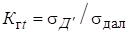,

где  - пространственный (PDOP) и временной (TDOP) коэффициенты.

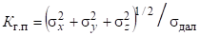.

Пространственный коэффициент геометрии можно разбить на две составляющие, характеризующие точность местоопределения потребителя СРНС в горизонтальной и вертикальной плоскостях:

,

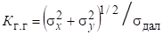 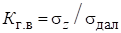

где ,  – горизонтальный (HDOP) и вертикальный (VDOP) коэффициенты.

Чаще используются геометрические факторы PDOP и HDOP.

Используемые по умолчанию приближения оценивания координат (несмещенность, некоррелированность погрешностей и др.) искажают значения рассчитанных погрешностей навигационно-временных определений (НВО) в реальных ситуациях.

Методика расчета геометрического фактора приведена в [4.4]. Минимальное значение Кг.п=1,5 достигается в случае, когда потребитель СРНС находится в центре правильного тетраэдра [4.12].

Для наземного потребителя минимальное значение Кг.г=1,63 достигается тогда, когда один НКА находится в зените, а три других равномерно расположены в горизонтальной плоскости (Кг.t =0,577; Кг =1,732). Таким образом, для минимизации Кг необходимо максимизировать объем тетраэдра.

В современных СРНС влияние кратковременных (5...30 мин) периодов «плохой геометрии» 4-х НКА на Кг может быть снижено, например, при использовании потребителем высокоточного бортового опорного генератора (ОГ) или высотомера в этот промежуток времени.

Характеристики стандартной орбитальной конфигурации НКА в СРНС GPS таковы, что они с вероятностью 99,9% и более обеспечивают в глобальной рабочей зоне видимость в любом 24-часовом интервале 4-х и более НКА, при этом 4 НКА обеспечивают PDOP<6 (в случае использования «угла маски» по углу места, равного 5°). При этом среднее значение HDOР=1,5, а VDOP=2,2.

Значения геометрических факторов, обеспечиваемых орбитальной группировкой, и вероятности видимости PN заданного числа НКА NНКА в ГЛОНАСС приведены в таблице 3.4.

Таблица 3.4 – Значение геометрического фактора в ГЛОНАСС

|  |  |  |  |  |  |  |
| --- | --- | --- | --- | --- | --- | --- |
| Параметр | Число видимых НКА (NНКА) | | | | | |
|  | 5 | 6 | 7 | 8 | 9 | 10 |
| PN | 1 | 1 | 1 | 1 | 0,91 | 0,58 |
| HDOP, Kг.т | 1,41 | 1,26 | 1,15 | 1,03 | 0,95 | 0,89 |
| VDOP, Kг.в | 2,0 | 1,75 | 1,7 | 1,61 | 1,6 | 1,55 |
| TDOP, Kг.t | 1,13 | 1,03 | 1,03 | 0,95 | 0,99 | 0,91 |
| PDOP, Kг.п | 2,45 | 2,16 | 2,05 | 1,91 | 1,86 | 1,79 |
| GDOP, Kt | 2,69 | 2,39 | 2,3 | 2,13 | 2,08 | 2,01 |

 Шкалы времени

3.6.1 Атомные шкалы и единицы времени

В 1967 г. Международный комитет мер и весов постановил принять за единицу измерения времени в Международной системе единиц (СИ) атомную секунду, равную интервалу времени, в течение которого совершается 9192631770 колебаний, соответствующих резонансной частоте энергетического перехода между уровнями сверхтонкой структуры основного состояния атома цезия-133 при отсутствии внешних воздействий. Атомная секунда выбиралась таким образом, чтобы ее продолжительность была максимально близка к продолжительности эфемеридной секунды. Атомная секунда соответствует эфемеридной с относительной погрешностью . Осреднение показаний различных атомных эталонов времени позволило создать шкалу международного атомного времени TAI (International Atomic Time).

3.6.2 Универсальные шкалы времени, используемые в СРНС

Шкала всемирного времени UT (Universal Time) − ШВ, основанная на вращении Земли и соотнесенная с начальным меридианом (меридианом Гринвича). На шкале всемирного времени среднее солнечное время на меридиане Гринвича называется всемирным временем UТ. Это время содержит год, месяц, число, час, минуту и секунду. Первые три величины отсчитываются по общепринятому (григорианскому) календарю, остальные − по местному среднему времени на гринвичском меридиане . Данная система отсчета введена в 1928 г. III Генеральной ассамблеей Международного астрономического союза.

Так как движение полюсов Земли обусловливает изменение положения меридианов, по степени учета возмущающих факторов различают следующие разновидности всемирного времени:

- UT0 − всемирное время, получаемое в результате текущих астрономических измерений относительно мгновенного гринвичского меридиана (т.е. определенного по мгновенному положению полюсов Земли):

- UT1 − всемирное время среднего гринвичского меридиана, рассчитанное с учетом движения полюсов, оно является основой для измерения времени в повседневной жизни;

- UT2 − отличается от UT1 сезонными поправками;

- UTIR − отличается от UT2 поправками на приливы.

Шкала универсального координированного времени UTC (Universal Coordinated Time) является составной шкалой, в основе которой лежит ATI, показания времени на которой корректируются с учетом данных относительно вращения Земли. Коррекция осуществляется периодически (с периодом) на 1 с так, чтобы разность () не превышала 0,9 с. Сигналы UTC передаются по радиовещательным сетям и доступны всем.

Достоинства UTC: сравнительно высокая равномерность шкалы, присущая атомному времени, привязка к естественным природным процессам (восход, заход), что характерно для солнечного времени.

Различные страны формируют и поддерживают собственные шкалы универсального координированного времени. В США формируется шкала UTC (USNO) на базе ансамбля (около 50 шт.) цезиевых стандартов, показания на которой поддерживаются с точностью не более 50 нс относительно показаний международного стандарта UTC. В РФ поддерживается национальная шкала UTC (SU), воспроизводимая государственным эталоном единицы времени н частоты. Отклонение UTC (SU), от UTC не превышает  мкс.

Шкала поясного времени − шкала единого времени в пределах часовых поясов, исчисляемая в национальной шкале координированного времени [4.13]. На территории Российской Федерации расположено 11 часовых поясов. Границы часовых поясов определяет Правительство Российской Федерации.

Декретное время − поясное время, изменяемое правительственными распоряжениями. В РФ поясное время сдвинуто на 1 ч по сравнению с европейским поясным временем, т.е. является декретным временем.

В ГЛОНАСС используется московское декретное время (МДВ), которое формируется как время UTC(SU) на шкале UTC(SU)+3 ч. Современная НАП ГЛОНАСС в протоколе информационного обмена выдает системное время ГЛОНАСС UTC(SU).

3.6.3 Локальные шкалы времени, используемые в СРНС

3.6.3.1 Формирование локальной шкалы времени

Любая СРНС является пространственно-распределенной системой. Для обеспечения высокоточных НВО все подсистемы СРНС должны функционировать в единой шкале времени. Реализовать это требование на практике не представляется возможным, так как для его выполнения в каждой подсистеме необходимо использовать однотипные высокостабильные стандарты частоты, которые должны быть синхронизированы с высокой точностью. В СРНС, включая ГЛОНАСС, выделяются несколько стабильных шкал времени: системная шкала времени − СШВ; бортовая шкала времени НКА – БШВ, шкала времени потребителя − ШВП.

Локальная шкала времени задается стандартом частоты − опорным генератором (ОГ), который формирует высокостабильное колебание

,

где  − номинальная частота ОГ,

 − начальная фаза,

 − собственное время ОГ, которое задает соответствующую шкалу времени (часы).

Показания часов возрастают на номинальное значение периода 1/ каждый раз, когда полная фаза  возрастает на .

СШВ непосредственно или косвенно используется для временной привязки основных процессов во всех подсистемах СРНС. Она формируется и поддерживается наиболее стабильными квантовыми системными эталонами времени и частоты (СЭВЧ) наземного командно-измерительного комплекса, высокая стабильность которых обеспечивается водородными стандартами частоты, а также специальными инженерно-техническими и алгоритмическими решениями. Относительная долговременная нестабильность частоты СЭВЧ составляет , что определяет уход формируемой таким образом СШВ 0,06 мкс за год. СШВ ГЛОНАСС сдвинута относительно UTC(SU) на +3 ч.

Бортовая шкала времени каждого НКА, к которой привязываются излучаемые им НС, формируется квантовым (цезиевым) бортовым стандартом частоты (БСЧ) с относительной нестабильностью частоты . БСЧ работают в менее благоприятных условиях, чем СЭВЧ, поэтому неизбежно возникает расхождение (невязка) между БШВ и СШВ.

ШВП формируется кварцевым стандартом частоты. устанавливаемым в каждой НАП. Современные требования к относительной нестабильности частоты в зависимости от класса и назначения НАП.

Между СШВ, БШВ и ШВП присутствуют расхождения, которые изменяются во времени и приводят к нестабильности ШВ. Поэтому в СРНС производится временная синхронизация ШВ, механизмы подробно описаны в [4.4]. Ниже показана связь нестабильности ШВ с нестабильностью частоты ОГ, важная в процессе проектирования НАП.

3.6.3.2 Нестабильность частоты в ОГ и связь с нестабильностью ШВ

Соотношение  описывает идеальный ОГ, который формирует строго гармонический сигнал. На выходе реального ОГ формируется сигнал, который в общем случае может быть записан в виде

,

где  – достаточно медленный систематический уход фазы сигнала, обусловленный влиянием многих факторов (температура, влажность, давление, магнитное поле, ускорение и др.) и старением электронных компонентов (ЭК);

 – случайные флуктуация фазы сигнала, вызываемые различными шумами (тепловыми, дробовыми или фликкер-шумом), источниками которых служат ЭК.

Далее будем полагать, что амплитуда  формируемого колебания постоянна, поэтому не учитываем амплитудные флуктуации сигнала.

Систематические уходы фазы  могут быть достаточно точно измерены и спрогнозированы на некоторый промежуток времени, поэтому не использоваться для синхронизации ШВ. Поэтому рассмотрим случайные изменениях фазы . Обозначим для удобства номинальную частоту ОГ как  и запишем  без учета систематического ухода фазы, полагая для простоты ,

.

При отсутствии отклонений фазы  имеем, идеальную ШВ. При наличии таких отклонений и принятом определении приращения времени получаем реальную ШВП

,

где .

Из можно вывести выражение для мгновенной частоты ОГ

.

Мгновенное относительное отклонение (относительная нестабильность) частоты ОГ , определяется следующим образом:

.

Дифференцируя по времени и принимая во внимание , получаем

.

Таким образом, нестабильность времени в ШВ определяется относительной нестабильностью частоты ОГ. Нестабильность частоты ОГ  можно описывать в частотной и временной областях [4.4].

 Принципы построение НАП СРНС ГЛОНАСС ответственных пользователей

В доступной литературе трудно найти полное без изъятий описание структуры и методов функционирования НАП ГЛОНАСС, проблематично составить цельную картину о том, как все же устроена современная высококачественная НАП ГНСС и насколько велик технологический прорыв в данной области за последние годы.

Наиболее компетентным и современным источником, в котором на приемлемом уровне описаны структурные схемы основных устройств гражданской НАП ГЛОНАСС бытовых и не только приложений, является монография [4.4] (см. главу 6). Поэтому в данном учебном пособии рассмотрим структуру НАП ответственных пользователей, для которых важен параметр не только точности, но и доступности, надежности работы ГЛОНАСС в разрезе помехоустойчивости НВО.

Данная помехоустойчивая НАП получила обозначение ПНАП [4.14].

3.7.1 Структура современной ПНАП СРНС

Для создания представления о составе и структуре современной навигационной аппаратуры ГНСС, предназначенной для квалифицированных потребителей, с целью иллюстрации путей решения прикладных задач по улучшению точности координатометрии, целостности навигационной информации, повышению помехоустойчивости и электромагнитной совместимости ниже описан [4.14] один из вариантов современной схемотехнической реализации помехозащищенной НАП. При конструировании ПНАП стремятся, как правило, максимально обеспечить многосистемность и многочастотность решения навигационных задач.

Структурная схема многодиапазонной для общности многосистемной ПНАП ГЛОНАСС/GPS/GALILEO с подавлением помех для ГЛОНАСС в диапазонах частот L1, L2, L3, представлена на рисунке 4.2. В аппаратуре производится корреляционный прием сигналов ГЛОНАСС, GPS, GALILEO. В принципе возможен и прием сигналов Бэйдоу (Компас).

Отечественная ПНАП может дополнительно обеспечивать прием сигналов функциональных дополнений ГНСС: системы дифференциальной коррекции спутникового базирования GPS – SBAS и станций дифференциальной коррекции и мониторинга ГЛОНАСС – СКДМ.

Предложенный вариант выполнен на основе цифровой антенной решетки (ЦАР), предназначен для 4-х канальной (по пространству) помехоустойчивой и одноканальной традиционной обработки колебаний, принятых аналоговым приемным трактом и оцифрованных на высокой промежуточной частоте (ПЧ) 70-80 МГц. В ЦАР собственно производится многоканальная цифровая фильтрация принятых колебаний с целью повышения отношения сигнал/(помеха+шум). Именно в ЦАР возможно применить методы фильтрации помех и системных сигналов.

Номенклатура отечественных комплектующих изделий не позволяет с требуемым качеством (с малыми шумами квантования и разрядностью преобразования более 6) производить оцифровку сигналов сразу на сверхвысокой частоте (СВЧ). Поэтому ПНАП должна включать систему входных разделительных СВЧ фильтров (не показаны), малошумящих усилителей (МШУ), антенных коммутаторов (АК) и демультиплексеров (ДМ). В ПНАП, как правило, производится супергетеродинный прием с однократным преобразованием частоты. От качества исполнения аналоговой части ПНАП, а именно: коэффициента шума (лучшая аппаратура обеспечивает 3-5 дБ), фазовых шумов гетеродина, избирательности, коэффициента ослабления внедиапазонных помех (не ниже 30 дБ), динамического диапазона приемного тракта (для ПНАП не менее 45 дБ), идентичности многоканального приемного тракта по амплитудно-частотным характеристикам (АЧХ) и фазо-частотным характеристикам (ФЧХ), уровня межканальных помех и т. п. существенным образом зависит эффективность работы ЦАР. Недостатки исполнения аналогового тракта в силу нелинейности аналого-цифрового преобразования, наложения цифровых спектров как следствие «alias» эффекта и наличия шумов преобразования исправить в цифровой обработке практически невозможно. Однако скомпенсировать неидентичности приемного тракта по АЧХ и ФЧХ удается, если в состав схемы приемных трактов включить генератор калибровочных сигналов, а в цифровой части предусмотреть эквалайзеры (на схеме не показаны). Альтернативой является использование адаптивных пространственно-временных фильтров. Генератор калибровочных сигналов позволяет также откалибровать приемный тракт по величине временной задержки. Использование калибровки позволяет гарантировать малую дисперсию оценок времени (положения меток времени) и обеспечить мультисистемность и многочастотность НВО.



Рисунок 4.2 − Структурная схема перспективной многодиапазонной ПНАП ГЛОНАСС/GPS с подавлением помех в L1, L2, L3

Состав ПНАП расшифрован в таблице 3.6.

Таблица 3.6 − Расшифровка названий узлов в составе перспективной ПНАП

|  |  |  |
| --- | --- | --- |
| Позиция | Наименование | Примечание |
| УА ГНСС | Устройство антенное ГНСС | В варианте АР, в варианте одиночной антенны |
| АК | Антенный коммуттатор |  |
| МШУ | Малошумящий усилитель |  |
| БУ | Блок умножения (частоты) |  |
| ИМС | Интегральная имкросхема |  |
| СБИС | Сверхбольшая интегрльная схема | Как правило, разрабатывается под конкретную НАП |
| ПЛИС | Программируемая логическая интегральная схема |  |
| ЦСП | Цифровой сигнальный процессор | Обычно применяется с сопроцессором для матричных вычислений в арифметике с «плавающей» точкой |
| РПУ | Радиоприемное устройство с обычным динамическим диапазоном | Для не помехозащищенного приема |
| РПУ-П | Радиоприемное устройство с большим динамическим диапазоном | Динамический диапазон на менее 45 дБ для помехозащищенного приема |
| РУП | Режектор узкополосных помех | В частотном домене |
| УПП | Устройство подавления помех | В пространственно-временном домене |
| УРТС | Устройство раздачи тактовых сигналов |  |

3.7.2 Обработка и движение информации в ПНАП СРНС

В блоке ОС – радиоприемных устройств, аналого-цифровых преобразователей, цифровых квадратурных демодуляторов и модуляторов (преобразователей частоты), устройств подавления помех, формирования «лучей» на НКА и амплитудно-временных квантователей (на схеме не показаны), производится предкорреляционная обработка сигналов. Эта обработка предназначена для аналоговой и цифровой фильтрации принимаемых системных сигналов и помех, переноса колебаний «вниз» на видео частоту или низкую ПЧ (8-20 МГц), переноса отфильтрованных колебаний обратно наверх и квантования на высокой ПЧ очищенных от помех системных сигналов на 2-4 уровня для подачи на входы цифровых корреляторов (ЦК).

Таким образом, в блоке ОС осуществляется сложная многоскоростная [4.15] аналого-цифровая обработка принимаемых колебаний. Цифровая обработка сигналов (ЦОС) начинается на высокой ПЧ и заканчивается переносом обработанных сигналов на эту же ПЧ для подачи на входы ЦК.

Блок корреляторов навигационных сигналов может включать 96 и более отдельных коммутируемых ЦК. В блоке корреляторов производится циклическая свертка принимаемых колебаний с опорными навигационными псевдослучайными последовательностями (ПСП). Для штатных сигналов ГЛОНАСС открытого доступа длительность чипа ПСП равна 2 мкс, а для закрытого доступа 0,2 мкс. В кодах GPS открытого доступа длительность чипа составляет 1 мкс, а у сигналов закрытого доступа равна 0,1 мкс.

В блоке корреляторов осуществляется поиск НС и измерение псевдодальностей, допплеровских сдвигов частот сигналов в режиме слежения, декодирование навигационного сообщения, формирование меток времени, подстройка принимаемых навигационных сигналов по частоте, фазе и временному положению. В данном блоке помимо оценок псевдодальностей и скоростей формируется полный набор так называемых «сырых» данных, которые могут быть использованы квалифицированными потребителями для решения частных задач.

Блок корреляторов ПНАП включает также (на схеме не обозначены): устройство быстрого поиска закрытых сигналов (по необходимости), работающую в частотной области, схему ключевого доступа к закрытым сигналам (по необходимости), блок умножения частоты и формирования сетки частот PLL, блок интерфейсов, включающий, как правило, RS-232/485, SPI, USB 2.0, блок сверхбыстродействующего оперативного запоминающего устройства (ОЗУ), постоянное запоминающее устройство (ПЗУ).

В навигационном процессоре (НаП), в состав которого входит 16/32/64 разрядный целочисленный RISK-процессор (например, ARM13) и арифметический сопроцессор для вычислений в арифметике с плавающей точкой, формируется собственно навигационное решение: рассчитываются координаты фазового центра антенного устройства в заданной системе координат, измеряется вектор скорости и определяется время в заданной шкале времени, например, UTC/GMT или просто UTC (мировое солнечное время на меридиане Гринвича). Навигационный процессор отвечает также за синхронизацию работы всех частей ПНАП и обмен информацией с внешними устройствами. В навигационном процессоре функционируют алгоритмы RAIM [4.4], обеспечивающие целостность навигационной информации.

В НаП вычисляется матрица прогнозируемой погрешности местоопределений, определяются альманахи, эфемериды, анализируются результаты самоконтроля, режимы работы изделия, определяются характеристики рабочего созвездия НКА, отношение сигнал/шум по каждому приемо-измерительному каналу (ПИК), наличие мощных помех и др.

В НаП могут решаться дополнительные задачи по измерению ориентации АР [4.16], по разрешению неоднозначности фазовых измерений [4.17] и др., например привязки произведенных измерений координат к карте местности.

Современной тенденцией является комбинирование ПНАП с такими средствами приема и передачи данных, как приемники сигналов локальных и глобальных корректирующих станций [4.4], Интернет, спутниковая связь, например, Инмарсат, сотовые системы подвижной связи на основе стандартов GSM и CDMA. ПНАП часто для повышения точности и устойчивости работы интегрируется с БИНС или МЭМС.

В таблице 4.7 собраны данные о достижимых технических характеристиках ПНАП ГНСС, которая принципиально может производиться отечественными или зарубежными высокотехнологичными предприятиями при современном уровне развития радиоэлектроники. Ряд технических характеристик задан интерфейсными контрольными документами [В.4-В.7].

Таблица 3.7 − Основные достижимые технические параметры мультисистемной ПНАП для ответственных пользователей

|  |  |  |
| --- | --- | --- |
| Наименование параметра | Значение | Номер пункта примечания |
| Системность | ГЛОНАСС/GPS/SBAS или ГЛОНАСС /GPS/GALILEO/SBAS/СКДМ |  |
| Диапазоны частот | L1, L2, L3 (ГЛОНАСС), L1, L2, L5 (GPS), L1, E5a, E5b (GALILEO) |  |
| Сигналы | GPS L1 C/A, (L2c – опционально), ГЛОНАСС L1ОF, (L1SF – в варианте двойного назначения), L2ОF, (L2SF – в варианте двойного назначения), а также сигналы OС и SC на перспективу | 1 |
| Число каналов слежения за НКА | 36 и более |  |
| Режимы работы | автономный и дифференциальный |  |
| Точностные характеристики (1 СКО): |  | 2 |
| на плоскости, м | 2,5-5 |  |
| по высоте, м | 4-7 | 3 |
| скорости, м/с | <0,05 |  |
| секундной метки, нс | <30 |  |
| Точностные характеристики (1 СКО) в дифференциальном режиме:  на плоскости, м  по высоте, м | <1,5  <2,4 |  |
|  | 28  25  2  1  2 |  |
| Темп выдачи данных (Гц) | 1-40 |  |
| Глубина подавления помех в частотном домене, дБ | до 55 |  |
| Количество подавляемых гармонических помех | до 6-8 |  |
| Глубина подавления помех в пространственном домене, дБ | 40-65 |  |
| Количество подавляемых широкополосных помех | 3-6 |  |
| Основное напряжение питания, В | 1,8 |  |
| Напряжение батарейного питания, В | 3,6 |  |
| Энергопотребление не более, мВт: |  |  |
| активный режим, поиск сигналов | 2500 |  |
| активный режим, слежение | 1500 |  |
| энергосберегающий импульсный режим | 150-200 | 5 |
| Чувствительность, дБВт: |  |  |
| Обнаружение | минус 161 |  |
| Слежение | минус 161 |  |
| Диапазон рабочих температур | минус 40 до плюс 65ºС |  |
| Наработка на отказ, час. | 50000 и выше |  |
| Примечания:  1 Для отечественной аппаратуры.  2 Режим ГЛОНАСС + GPS, HDOP < 2, VDOP < 3, уровни сигналов минус 130 дБмВт.  3 Среднее значение для режима ГЛОНАСС + GPS, уровни сигналов минус 130 дБмВт.  4 При максимальной базе между антеннами и темпе выдачи информации 1 с.  5 Скважность 1:10. | | |

Список литературы

4.1 ГОСТ Р 52928-2010 Система спутниковая навигационная глобальная. Термины и определения 2010.

4.2 Глобальная навигационная спутниковая система ГЛОНАСС. Интерфейсный контрольный документ. Навигационный сигнал в диапазонах L1, L2 с открытым доступом и частотным разделением (редакция 5.1), РНИИКП, 2008. – Режим доступа: http://www.aggf.ru/gnss/glon/ikd51ru.pdf, свободный.

4.3 Интерфейсные контрольные документы ICD-GPS-200, ICD-200-007, ICD-GPS-705, IS-GPS-200E 2010. – Режим доступа: http://www.gps.gov/technical/icwg/, свободный.

4.4 ГЛОНАСС. Модернизация и перспективы развития / Под ред. А.И.Перова. – М.: Радиотехника, 2020. – 1072 с.

4.5 ГОСТ Р 32454-2013. Глобальная навигационная спутниковая система. Параметры радионавигационного поля. Технические требования и методы испытаний.

4.6 Параметры Земли 1990 (ПЗ-90.11). Справочный документ. – М.: ВТУ. 2014.

4.7 ГОСТ Р 8.930-2016 Государственная система обеспечения единства измерений (ГСИ). Передача единиц времени, частоты и национальной шкалы времени UTC(SU) от государственного первичного эталона Российской Федерации с использованием системы ГЛОНАСС. Основные положения.

4.8 Интерфейсный контрольный документ. Система дифференциальной коррекции и мониторинга. Радиосигналы и состав цифровой информации функционального дополнения системы ГЛОНАСС – системы дифференциальной коррекции и мониторинга. Редакция 1. 2012.

4.9 Прикладной потребительский центр ГЛОНАСС. – Режим доступа: https://www.glonass-iac.ru/guide/glonass.php, свободный. – Загл. с экрана.

4.10 Поваляев А.А. Спутниковые радионавигационные системы: время, показания часов, формирование измерений и определение относительных координат. – М.: Радиотехника. 2008.

4.11 Вестник ГЛОНАСС. Межотраслевой журнал навигационных технологий. Термины и определения ГЛОНАСС и GPS. Название с экрана. Режим доступа: Свободный. <http://vestnik-glonass.ru/ugolok-chitatelya/glossariy/>

4.12 Ярлыков М.С. Статистическая теория радионавигации. – М.: Радио и связь. 1985.

4.13 ГОСТ Р 8.699-2010. Государственная система обеспечения единства измерений. Величины, единицы, шкалы измерений, используемые в глобальной спутниковой навигационной системе.

4.14 Немов А.В. Цифровые антенные решетки: новое качество спутниковых радионавигационных систем. – СПб: Изд-во СПбГЭТУ ЛЭТИ, 2014. – 160 с.

4.15 Айфичер Э.С., Джервис Б.У. Цифровая обработка сигналов, практический подход. – М.: Издательский дом «Вильямс», 2004. – 992 с.

4.16 Кирсанов И.Ю., Немов А.В. Система измерения пространственной ориентации летательных аппаратов по сигналам спутниковых радионавигационных систем // Датчики и системы. – 2003. – №2. – С.25-29.

4.17 Антонович К.М. Использование спутниковых радионавигационных систем в геодезии (т.1-2). – М.: ФГУП «Картгеоцентр», 2005. – 694 с.

1. ТЕХНОЛОГИЯ РН ОПРЕДЕЛЕНИЙ
   1. Введение

В качестве краткого путеводителя по области науки и техники, обеспечивающей современные возможности геопозиционирования, предлагается рассмотреть общетеоретические и прикладные вопросы радиокоординатометрии на примере упрощенной модели навигационной системы с параметрами и принципом действия *GPS*.

Глобальная система позиционирования (*GPS*) и Глобальная навигационная спутниковая система (ГЛОНАСС) были разработаны как системы двойного назначения со свободным доступом к открытым сигналам, что сделало их доступными для пользователей во всем мире.

Идеология процесса и процедур вычисления *GPS*-навигатором своих координат содержится в интерфейсном контрольном документе [ИКД] и многократно описана в литературе. Однако на современном уровне развития техники аппаратная реализация пользовательского навигационного прибора представляет собой аппаратно-программное решение класса «программно-определяемое радио». В состав разработчиков, как правило, входят программисты, для которых может быть полезным уровень понимания радиофизической и радиотехнической сущности решаемой задачи, чему должны способствовать приводимые ниже материалы.

* 1. Первичная обработка

В навигационных космических системах в качестве опорных точек используются искусственные спутники Земли, координаты которых известны с высокой точностью на каждый момент времени за счет регулярных измерений их положения относительно наземных пунктов, высокоточно привязанных к геоцентрической системе координат, и подчиненности движения строгим законам баллистики.

Следовательно, для определения своих координат пользователь должен измерить дальности до трех навигационных спутников и узнать их координаты в той системе координат, в которой объект определяет свое местоположение. Поскольку объект способен только принимать сигналы космических аппаратов (НКА), то навигационный сигнал должен обеспечить возможности измерения дальности до НКА и определения его координат.

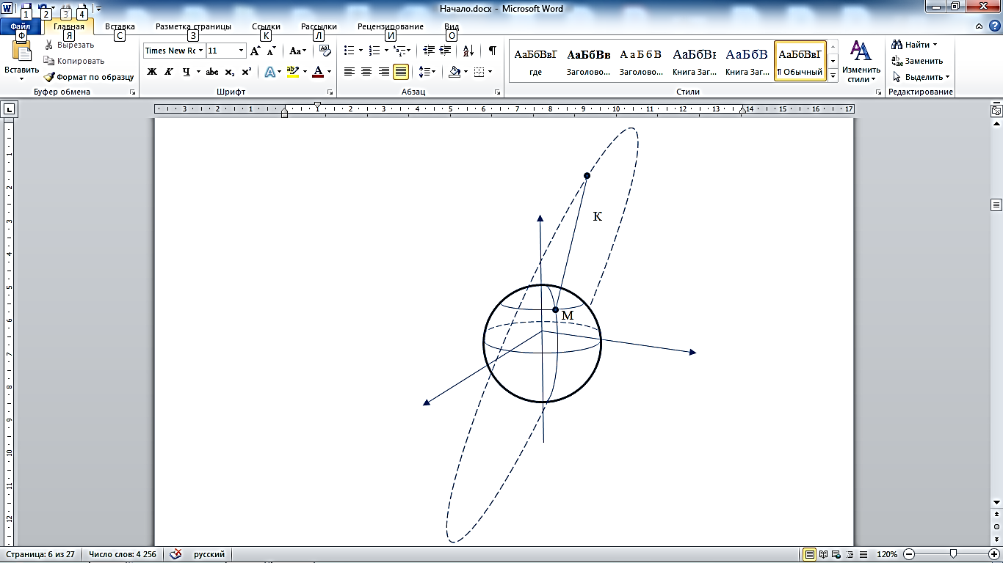Навигационный КА (точка $K$) движется по орбите, наземный объект (точка $M$) движется за счет вращения Земли и за счет собственного движения. Из-за этого расстояние $|KM|$ является переменной величиной (рисунок 1).

Аппаратура НКА излучает радиосигнал на высокостабильной фиксированной частоте $f_{0}$. За 1 секунду излучается 1575420000 периодов синусоиды.

Каждый миллисекундный интервал излучаемого сигнала состоит из 1023 одинаковых подинтервалов, на части из которых сигнал, представляющий собой синусоиду, инвертирован. Данный вариант сигналообразования является разновидностью фазовой манипуляции (рисунок 2).

Рисунок 1

Для каждого НКА используется уникальная модулирующая (манипулирующая) последовательность длиной 1023 бита, в качестве которой применяется псевдослучайная последовательность (ПСП) Голда.

Навигационный сигнал излучается непрерывно, при этом начало каждой миллисекундной посылки привязано к бортовой шкале времени НКА, а сама посылка может передаваться в прямой или инверсной форме, что позволяет с помощью навигационного сигнала передавать пользователю исходные данные, необходимые для выполнения расчетов координат. Значение одного информативного бита передается в течение 20 мс (т.е. информационный бит представлен двадцатикратным повторением одинаковых миллисекундных посылок).

Совокупность передаваемых информативных бит содержит информацию о номере НКА, времени излучения сигнала, текущих координатах спутника и другие данные.

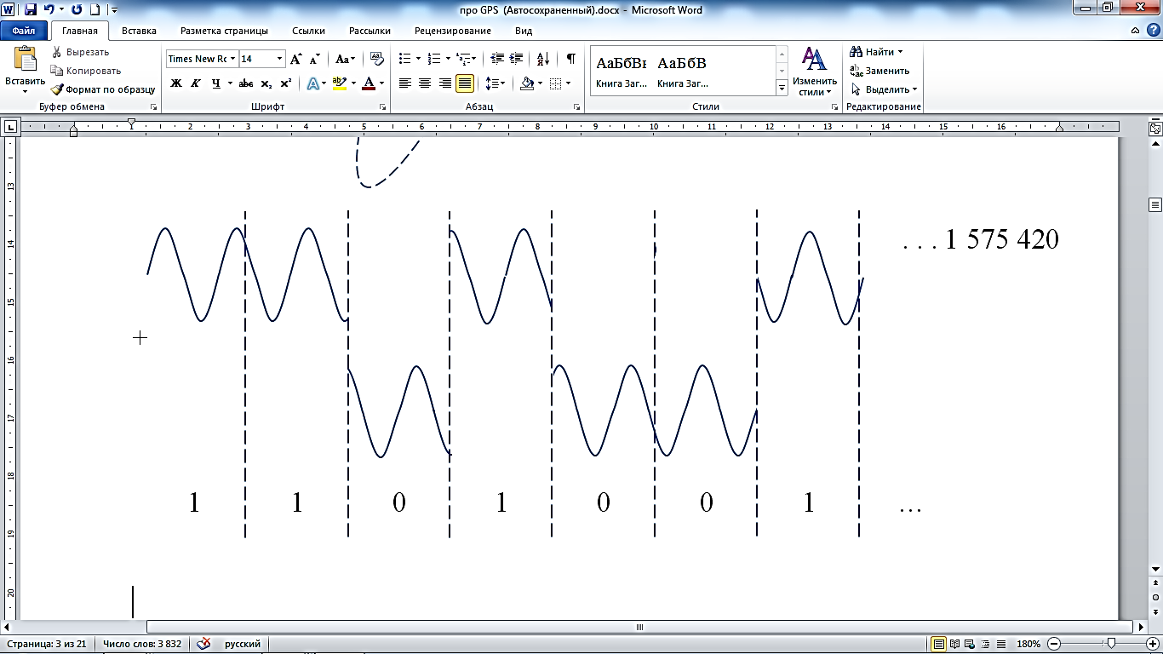

Рисунок 2

В навигационном приемнике требуется принимаемый сигнал преобразовать в последовательность информативных символов.

На вход навигационного приемника поступает сумма сигнала от НКА на частоте

$f_{1}=f_{0}+f_{д}$,

где $f_{д}$– частота Доплера,

мешающих шумов и помех.

Доплеровское смещение частоты обусловлено взаимным перемещением НКА и навигационного приемника.

Рассмотрим упрощенный пример, в котором движущийся источник сигнала излучает гармонический сигнал в течение интервала времени $τ_{и}$, за которое преодолевает расстояние $\left|AB\right|$. Приемник расположен в точке $C$.

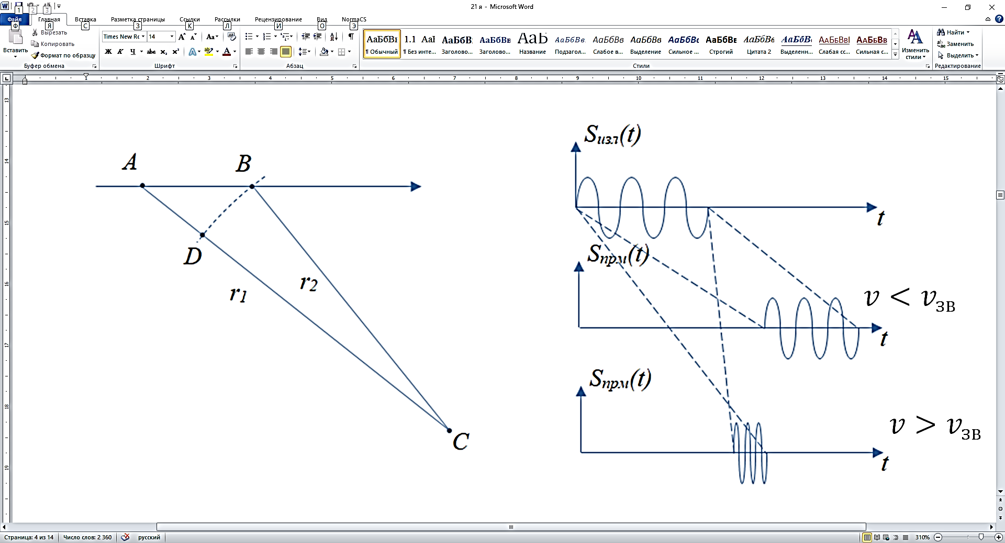

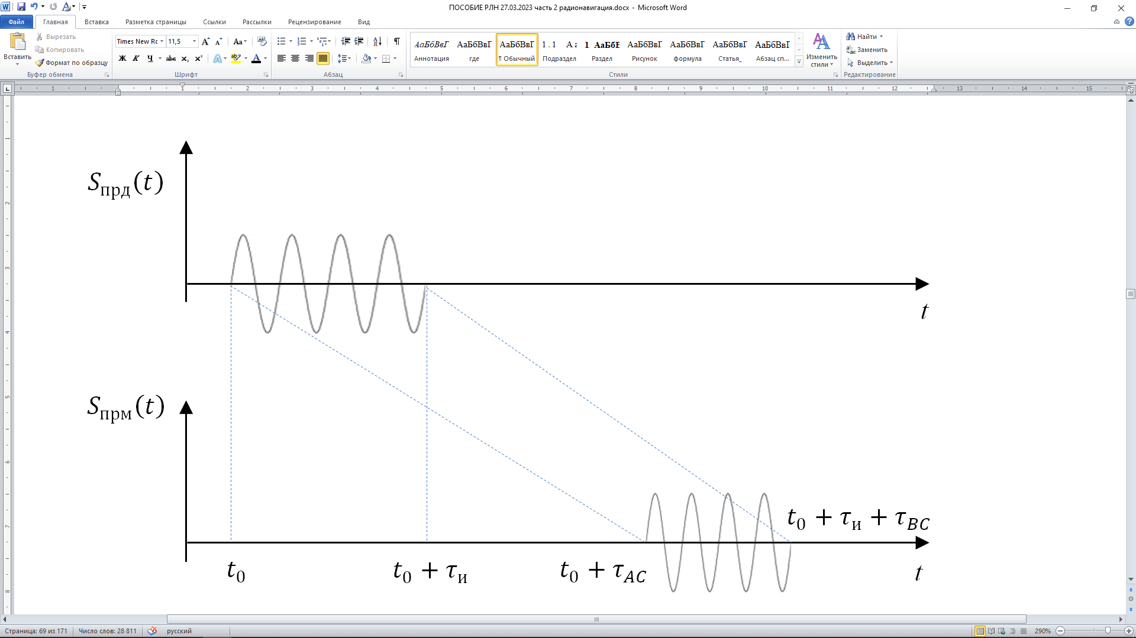

Рисунок

Пусть излученный сигнал состоит из четырех волн одинаковой длины. Для того чтобы начальная точка излученного сигнала дошла до точки расположения приемника потребуется временной интервал $τ_{AC}=r_{1}/c$, а для конечной точки сигнала – $τ_{BC}=r_{2}/c$. Следовательно

$\left(t_{0}+τ_{и}+τ_{BC}\right)-\left(t_{0}+τ_{AC}\right)<τ_{и}$,

из чего следует, что длительность принятого сигнала меньше длительности излученного. Поскольку излученный импульс содержал четыре волны с длинной $λ=τ_{и}/4$ (по условию), то принятый сигнал также состоит из четырех волн, но меньшей длительности (поскольку в сумме должна быть получена длительность принятого импульса $τ_{и}^{'}<τ_{и}$). Следовательно, средняя длительность волны $λ^{'}=τ_{и}^{'}/4$, из чего следует вывод о том, что частота принятого сигнала выше частоты излученного сигнала. Указание на то, движение источника сигнала приводит к трансформации принимаемого сигнала, выражающееся в изменении средней частоты сигнала на некотором интервале, более корректно можно сформулировать в виде утверждения, что принимаемый сигнал нелинейно сжат во времени, что можно интерпретировать как приобретение фазовой модуляции, при этом нелинейной. Но на малом интервале времени удобнее считать модуляцию частотной.

Если рассмотреть ситуацию, в которой объект движется в противоположном направлении, то станет очевидно, что частота принимаемого сигнала будет выше номинальной.

В рассмотренной ситуации скорость распространения излучения задана относительно среды, в которой излучение распространяется. Если рассмотреть ситуацию, в которой задана скорость распространения излучения относительно источника, то будут получены другие выражения, дающие незначительно отличающиеся результаты.

Значение сдвига частоты принимаемого сигнала априорно неизвестно, но параметры орбиты НКА позволяют вычислить границы диапазона возможных значений. При высоте орбиты порядка 20000 км скорость НКА составляет величину около 5 км/с. Скорость движения наземного абонента за счет вращения Земли составляет величину до 400 м/c, а за счет транспортного передвижения – до 300 м/с (за исключением средств военного и специального назначения). При указанных значениях параметров движения и геометрии взаимного положения векторов рассматриваемых скоростей значение частоты принимаемого сигнала отличается от частоты $f_{0}$ не более чем на 5 кГц.

С учетом того, что ширина спектра излучаемого сигнала составляет величину порядка 512 кГц, входные цепи потребительского приемника должны обеспечить прием полосы частот с шириной 522 кГц и центральной частотой $f_{0}$.

При приеме отфильтрованную входную смесь домножают на гармонический сигнал опорного генератора (гетеродина), имеющий частоту $f_{г}$. Для простоты дальнейшего рассмотрения примем $f_{г}=f_{0}$. Тогда

$\cos{f_{0}}∙\cos{f_{1}=0,5\left(\cos\left(f_{0}-f_{1}\right)+\cos\left(f_{0}+f_{1}\right)\right)}$.

Следовательно, в смеси появляется разностная частота $f_{д}=f_{0}-f_{1}$. Она низкая, не более 5 кГц. И эта частота промодулирована псевдослучайной последовательностью, характерной для конкретного НКА. Ширина спектра этого сигнала имеет величину порядка 512 кГц. Поэтому достаточно оцифровать сигнал с частотой $≥$ 1,023 МГц. Суммарная частота может быть отфильтрована с помощью фильтра низкой частоты (ФНЧ).

В современных цифровых приемниках гетеродинирование принимаемого сигнала осуществляется в параллельных квадратурных каналах в соответствии со схемой, приведенной на рисунке 3.

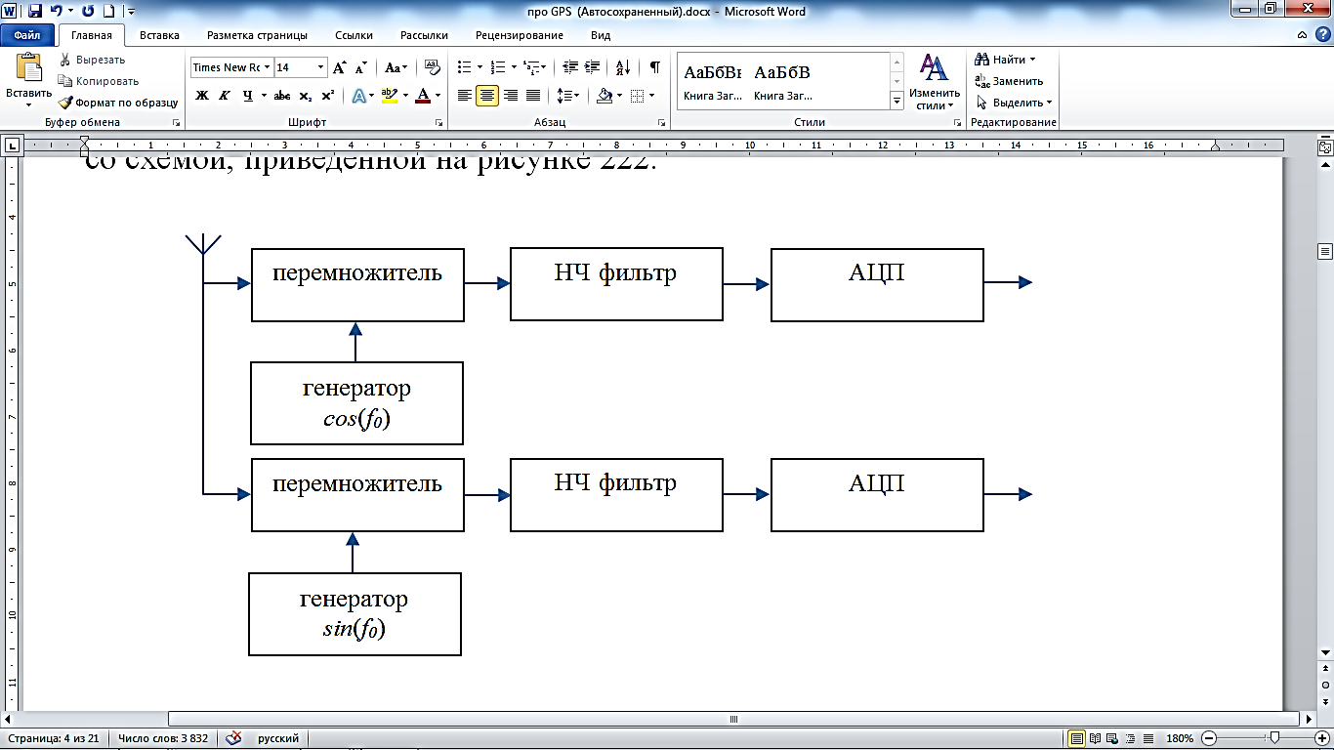

Рисунок 3

Выходной сигнал в цифровой форме представляет собой совокупность отсчетов текущего значения входного воздействия в равноотстоящие дискретные моменты времени (рисунок 4). Каждый отсчет – *n*-битное (в современных навигационных приборах $n∈\left[1,16\right]$) знаковое целое число.

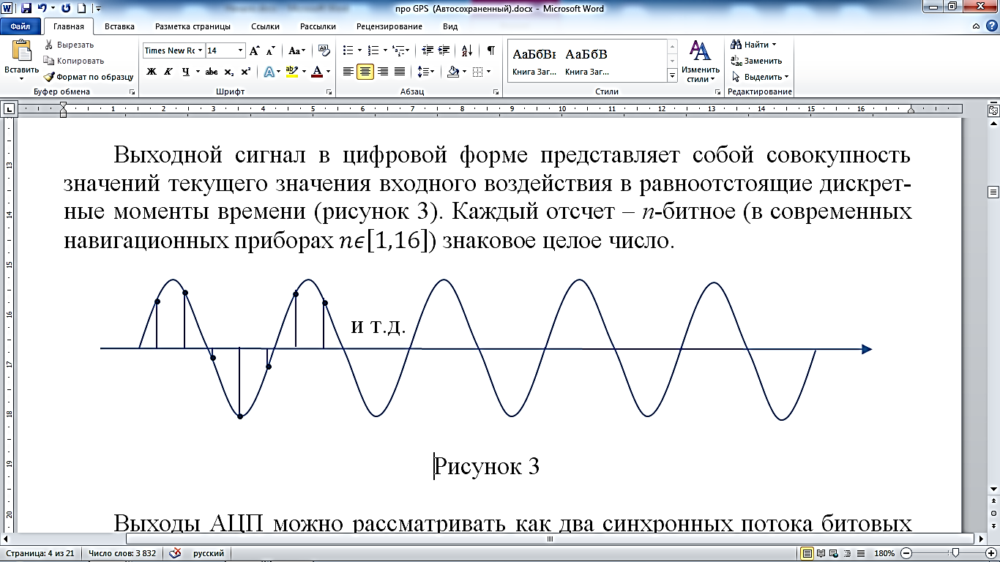

Рисунок 4 – Иллюстрация преобразования аналогового сигнала в цифровой вид

Выходы АЦП можно рассматривать как два синхронных потока битовых данных. В рассматриваемом далее примере каждый АЦП обеспечивает по 2500000 16-битных отсчетов в секунду, частота генераторов $f_{0}$ =1575420 кГц.

Алгоритм обработки потоков в общем случае следующий.

Поскольку потоки представляют собой цифровую запись эфира, принятого на частоте около $f_{0}$, то в записи должны присутствовать сигналы навигационных спутников. Все НКА системы *GPS* работают на одной частоте и различаются модулирующими ПСП, подобранными таким образом, чтобы обеспечить минимальный уровень взаимных корреляционных функций.

Принимаемый сигнал НКА имеет вид

$u\left(t\right)=U∙cos\left(2π\left(f_{0}+f_{д}\right)t+φ_{ПСП}(t\right)+φ_{0})$.

После НЧ фильтров на входы АЦП поступают квадратурные компоненты сигнала:

$i_{S}\left(t\right)=A∙cos\left(2π\left(f_{д}\right)t+φ_{ПСП}(t\right)+φ_{0})$,

$q_{S}\left(t\right)=A∙sin\left(2π\left(f_{д}\right)t+φ_{ПСП}(t\right)+φ_{0})$.

На выходе АЦП наблюдаются потоки результатов измерений:

${i_{S}}_{i}=A∙cos\left(2π\left(f_{д}\right)t_{i}+φ_{ПСП}(t_{i}\right)+φ_{0})$,

${{ q}_{S}}_{i}=A∙sin\left(2π\left(f_{д}\right)t_{i}+φ_{ПСП}(t_{i}\right)+φ_{0})$.

Вследствие значительной протяженности радиолинии, присутствия в радиоэфире других сигналов, а также шумов различной природы и неидеальности радиоприемного тракта, рассматриваемый сигнал нельзя увидеть на осциллографе без использования крупногабаритной зеркальной антенны. Пример цифровой записи, содержащей сигналы *GPS*, приведен на рисунке 5, на котором компоненты *i* и *q* изображены синим и красным цветами соответственно. Длительность записи составляет 2 мс (5000 отсчетов).

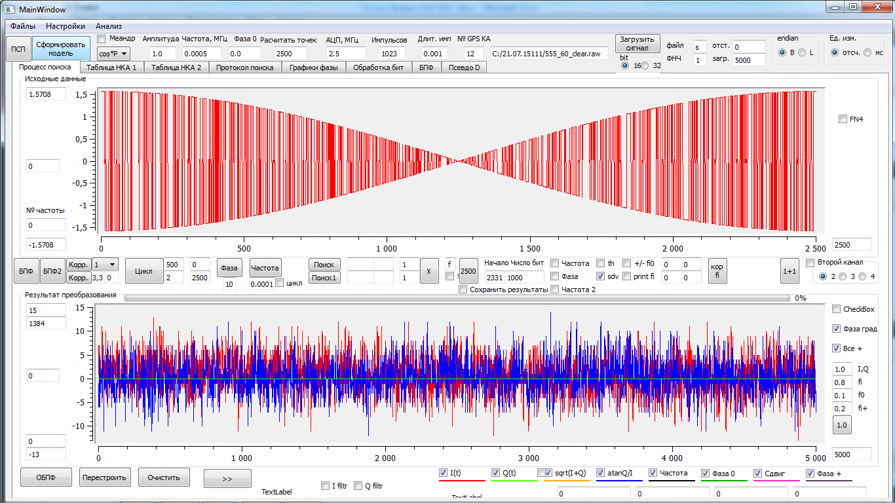

Рисунок 5

Для обнаружения сигнала используется корреляционный прием.

Для иллюстрации сущности и особенностей корреляционной обработки временного ряда рассмотрим следующий пример.

Пусть имеется последовательность $S_{1}\left(i\right)$ случайных значений некоторой величины (случайный поток) (рисунок 1) объемом 1000 элементов, представляющая собой модель шумового процесса. Выделим фрагмент $S_{2}\left(i\right)$ длиной 100 значений (рисунок 2). Необходимо определить, из какого места последовательности вырезан фрагмент.

Конструктивным является подход, основанный на последовательном сравнении фрагмента $S_{2}\left(i\right)$ со всеми возможными фрагментами $S_{1}\left(i\right)$ и построении функциональной зависимости степени их похожести на основании вычисления корреляционной функции

$$K\left(j\right)=\sum_{i=1}^{N=100}{S_{1}\left(i+j-1\right)∙S_{2}\left(i\right)}.$$

Т.е., перемещая фрагмент $S_{2}\left(i\right)$ вдоль последовательности $S_{1}\left(i\right)$, последовательно на каждом *j*-ом шаге вычисляем значение $K\left(j\right)$. При условии, что каждая пара перемножаемых значений имеет одинаковый знак, все элементы суммы будут положительны и суммарная величина будет иметь большое положительное значение. Условие точно выполняется при равенстве перемножаемых значений.

График корреляционной функции для приведённого примера представлен на рисунке 3.

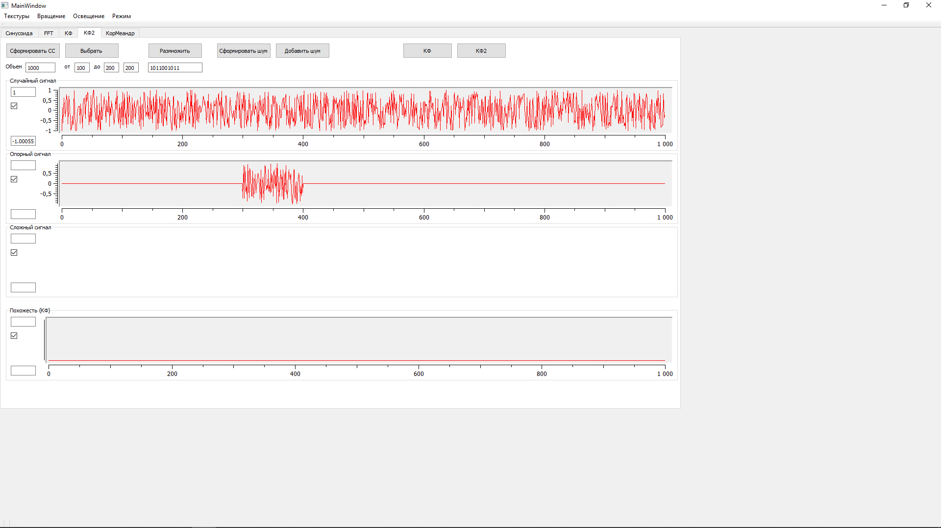

$$S_{1}\left(i\right)$$

$$S_{2}\left(i\right)$$

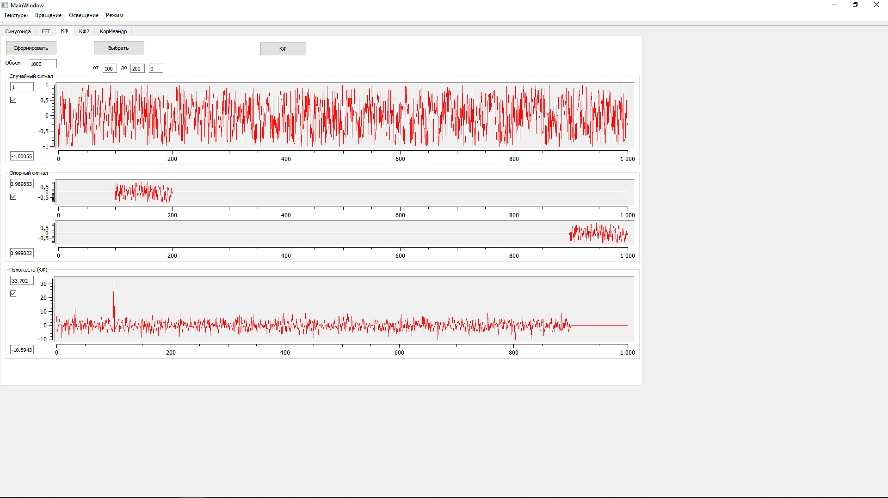

$$K\left(j\right)$$

Если длину фрагмента $S_{2}\left(i\right)$ изменить, то для $N=20$ и $N=400$ графики КФ приведены на рисунках ХХ соответственно. Представленные графики свидетельствуют о том, что увеличение длительности фрагмента позволяет повысить надежность его обнаружения в случайном потоке.

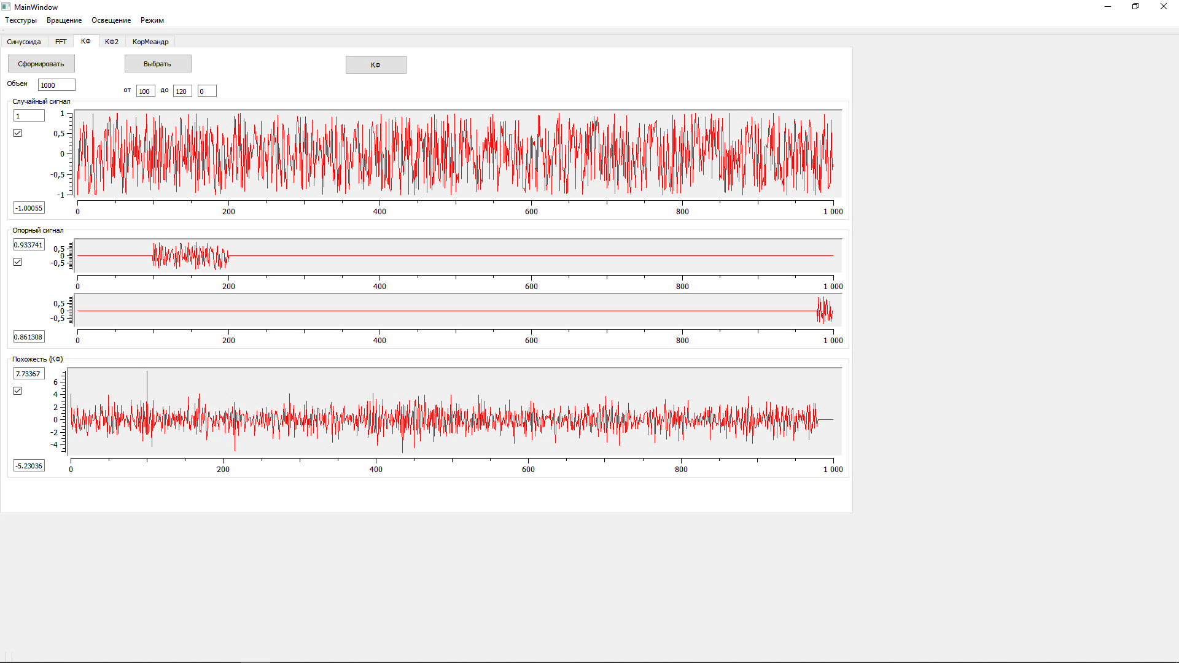

$K\left(j\right)$ при *N*=20

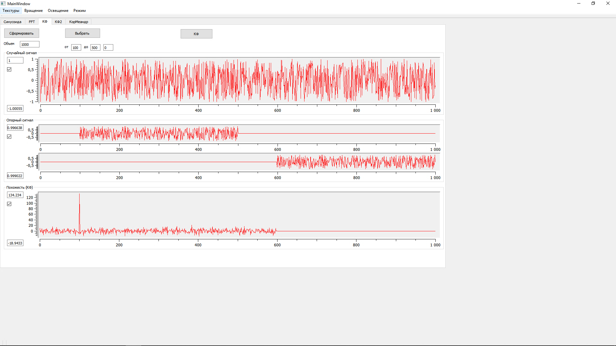

$K\left(j\right)$ при *N*=400

Такая закономерность может быть объяснена на основе рассмотрения в качестве примера следующей ситуации. Пусть требуется правильно предсказать вид двоичного сигнала, который будет принят. В простейшем случае длина информационной посылки равна единице. Т.е. может быть принят сигнал, несущий один бит информации: «1» или «0». Предсказать такой сигнал можно с вероятностью 0,5 – т.е. в половине случаев удастся угадать содержимое еще непринятого сигнала. Если ожидаемый сигнал несет два бита информации (т.е. ожидается сигнал одного из четырех видов: «00», «01», «10» или «11»), то вероятность правильного предсказания уменьшается до 0,25, три – до 0,125. Т.е. рост априорной неопределенности, обусловленной многообразием возможных вариантов, ведет к снижению вероятности предсказания будущего события. Для количественной характеристики неопределенности используют понятие «энтропия». Увеличение длины фрагмента приводит к росту энтропии. Сравнивая поэлементно два случайных вектора длиной $N$, с высокой вероятностью число $N_{+}$ пар, у которых знаки совпадают, будет близко к числу $N_{-}$ пар с противоположными знаками. При этом, чем больше размерность векторов, тем выше вероятность того, что $N_{+}-N_{-}=0$. Поскольку результат перемножения элементов одинакового знака положителен, а противоположного – отрицателен, то сумма всех произведений пар элементов случайных векторов стремится к нулю. Если все элементы двух векторов попарно совпадают или противоположны, то интеграл произведений будет максимален или минимален соответственно.

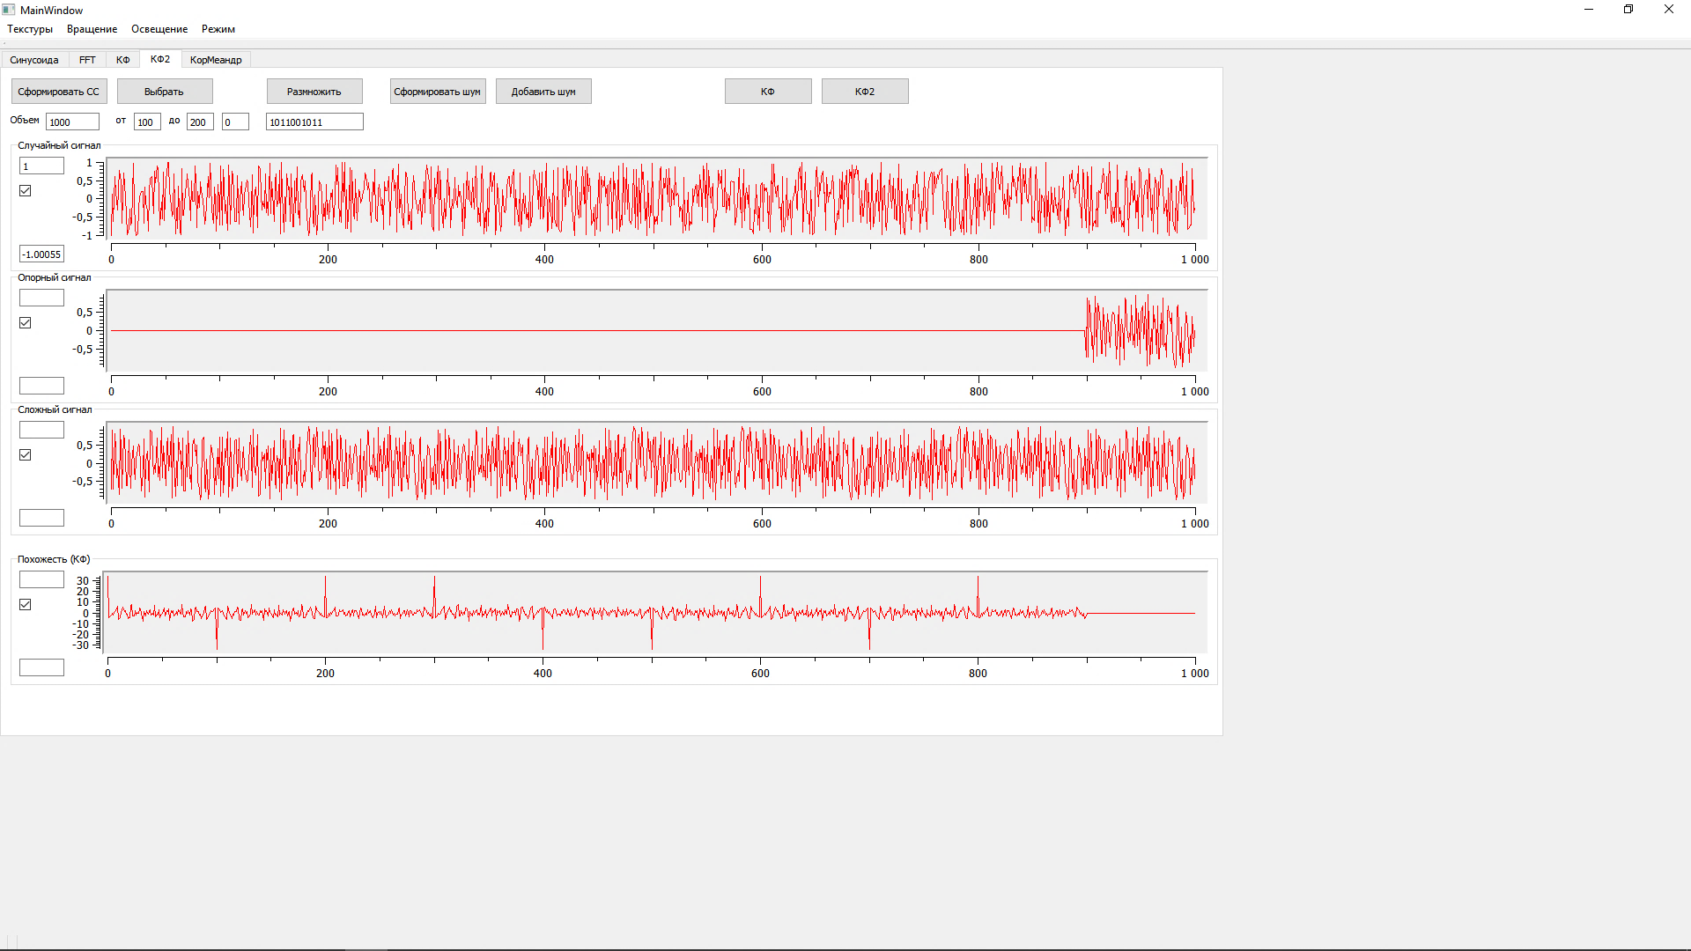

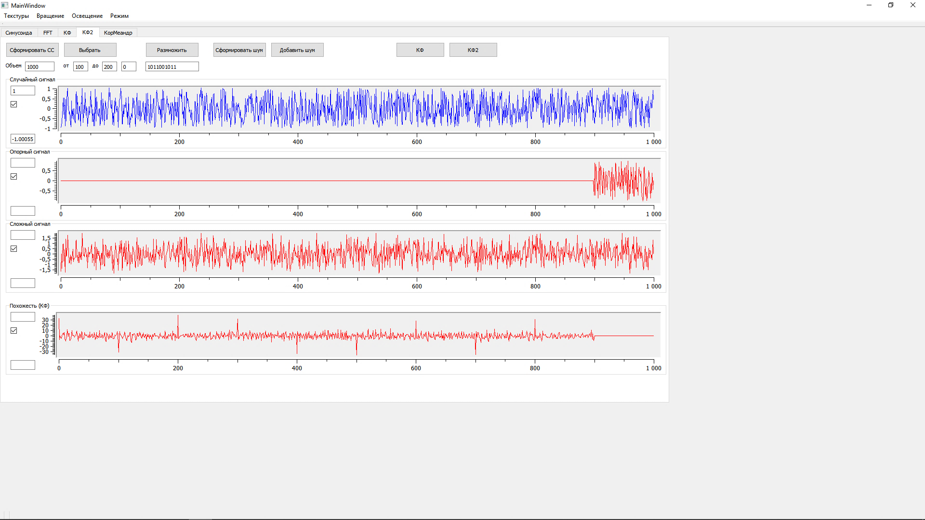

Мимоходом можно затронуть следующий вопрос: может ли значение ВКФ оказаться выше, чем АКФ? В учебниках обычно рассматривается нормированная корреляционная функция простого радиоимпульса, что позволяет лучше понимать зависимость значения КФ от частоты и временной задержки.

Принимаемый сигнал является фиксированной функцией времени, вид и параметры которой обусловлены свойствами передающей и приемной аппаратуры, а также их взаимным расположение и каналом связи.

Если в качестве опорной функции используется копия излученного сигнала, то для неизменного по протяженности идеального радиоканала при нулевом значении временного рассогласования корреляционная функция имеет максимальное значение.

Смысл

Для вычисления корреляционной функции при приеме формируется модель принимаемого сигнала. Если перемножить модель сигнала с принимаемым сигналом и проинтегрировать произведение, то получим значение корреляционной функции (КФ).

Цифровая модель ожидаемого сигнала имеет вид:

${i_{M}}_{i}=cos\left(2πf_{1}t_{i}+φ_{ПСП}\left(t_{i}\right)+φ_{01}\right)$,

${q_{M}}_{i}=sin\left(2πf_{1}t_{i}+φ_{ПСП}(t_{i})+φ_{01}\right)$.

Поскольку значения $f_{д}$, текущей фазы $φ_{ПСП}$ и $φ_{0}$ априорно неизвестны, то они подлежат определению.

Максимум КФ имеет место при выполнении условия, что модель точно похожа на сигнал. Если подобрать параметры модели, обеспечивающие максимум значения КФ, то значения параметров модели могут быть приняты в качестве оценок параметров принятого сигнала.

Модель ПСП НКА12 приведена на рисунке 6.

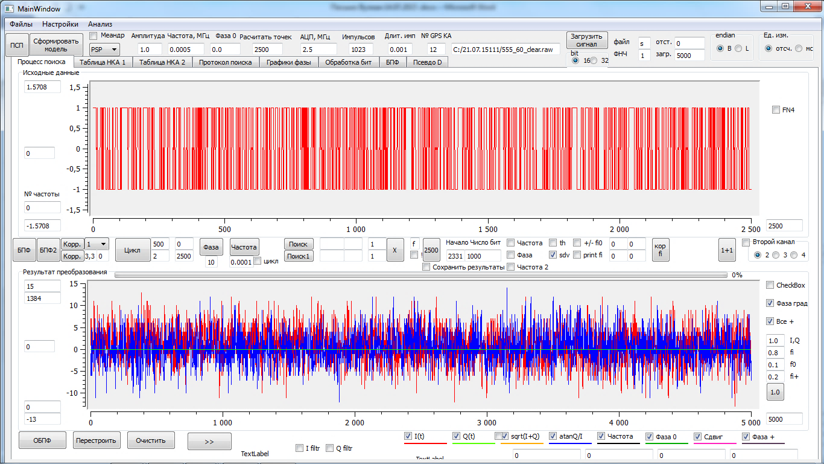

Рисунок 6

Для вычисления значений КФ выполняется суммирование попарных произведений элементов фрагмента цифрового сигнала и цифровой модели сигнала при различных значениях начала фрагмента. Процесс вычисления иллюстрируется рисунком 7.

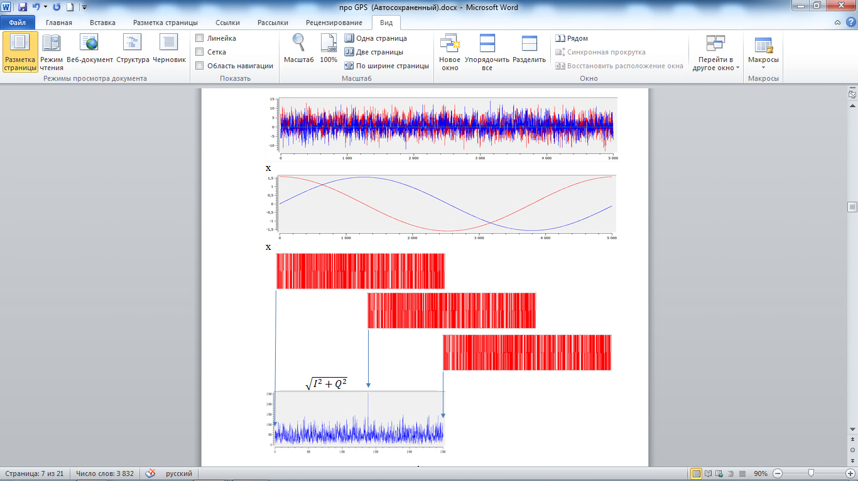

1 мс

Рисунок 7

Особенностью корреляционной обработки на низкой частоте является необходимость учета возможности попадания суммарной составляющей результата перемножения в полосу сигнала при значениях доплеровской частоты менее одного килогерца.

В квадратурном приемнике избавление от суммарной составляющей осуществляется на основе квадратурного перемножения в соответствии с выражениями:

$I\left(t\right)=i_{S}\left(t\right)∙i_{M}\left(t\right)+q_{S}\left(t\right)∙q_{M}\left(t\right)$,

$Q\left(t\right)=q_{S}\left(t\right)∙i_{M}\left(t\right)-i_{S}\left(t\right)∙q_{M}\left(t\right)$.

На рисунке 666 приведены (в разных масштабах) КФ при различных значениях частоты модели.

-500 Гц

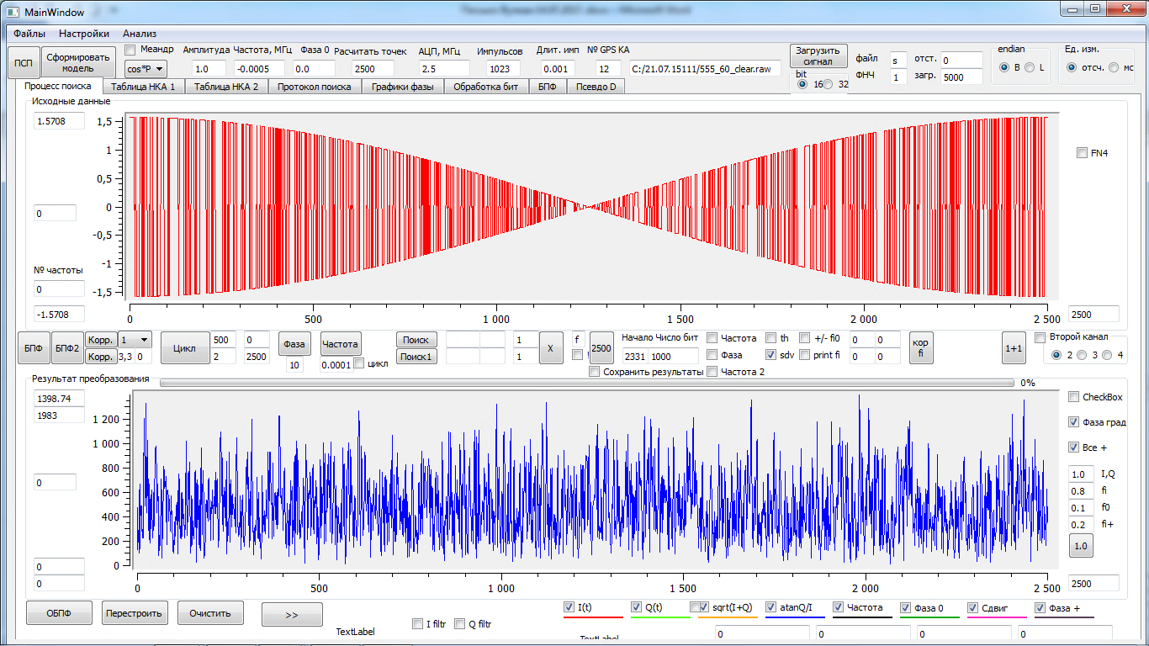

500 Гц

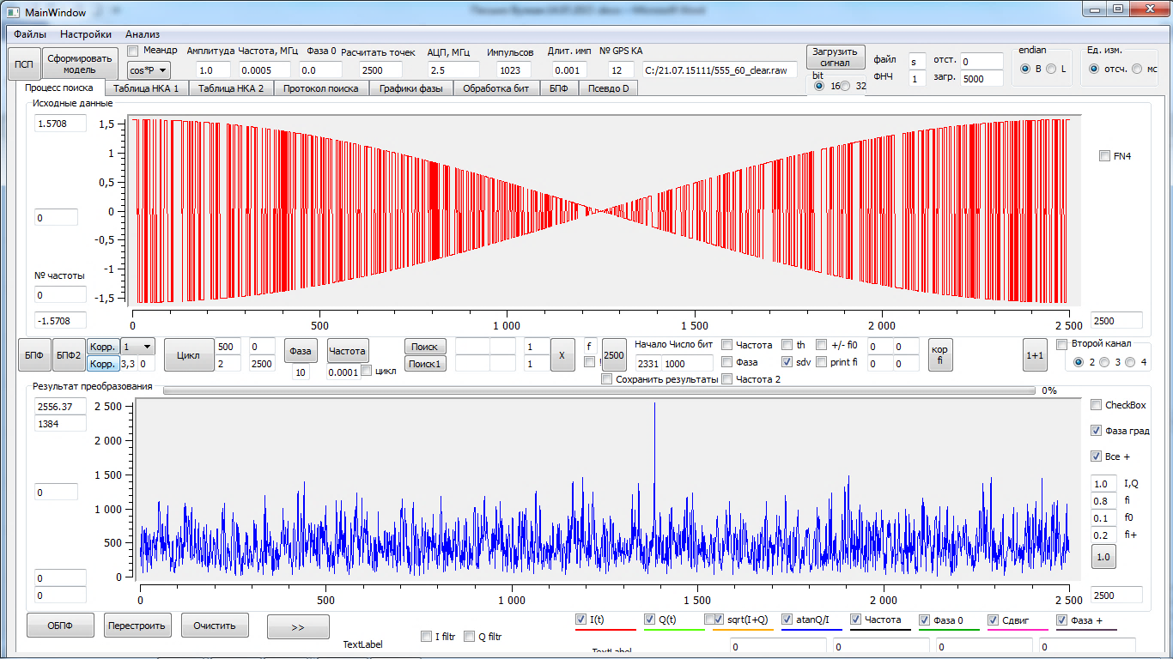

1,5кГц

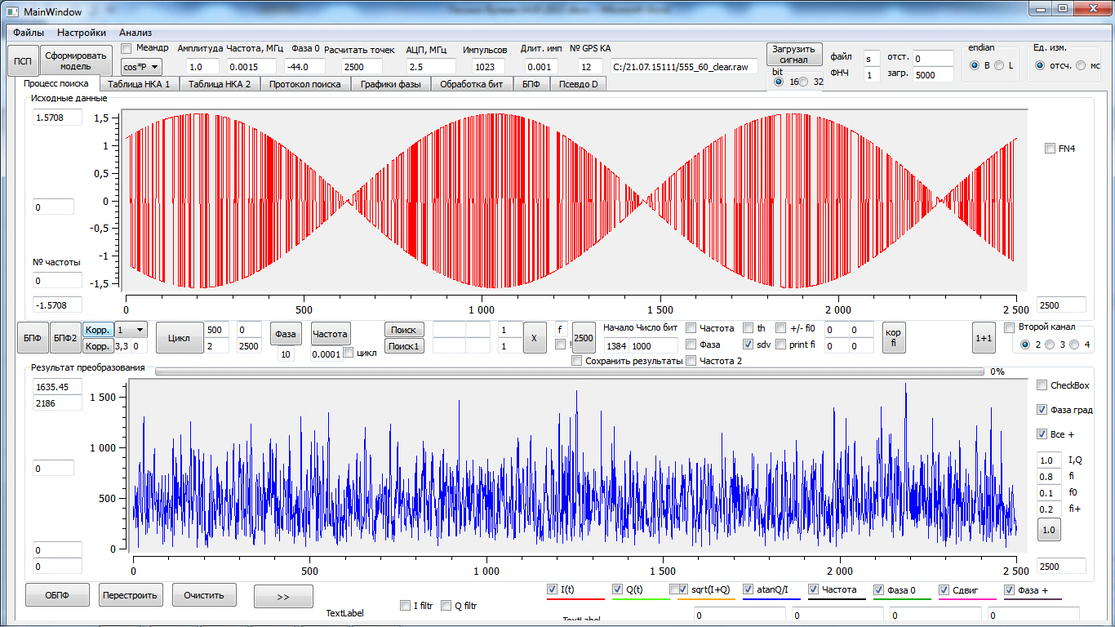

Рисунок 666

При частоте модели 500 Гц явно наблюдается пик корреляционной функции, свидетельствующий о близости значений параметров сигнала и модели.

Изменяя значение частоты модели в окрестности 500 Гц и контролируя величину максимума КФ или отношения максимума к среднему значению КФ можно уточнить параметры обнаруженного сигнала.

В приведенном примере пик корреляционной функции настолько превышает все соседствующие значения, что сомнения практически отсутствуют. При этом следует отметить, что максимальность значения элемента в выборке не свидетельствует об обнаружении искомого сигнала: максимальное значение будет обязательно в любой выборке случайных значений (не обязательно единственное).

В основе автоматизации процесса обнаружения лежит принцип превышения значением максимума КФ пороговой величины, значение которой определяется на основе положений статистической теории принятия решения и свойств используемого канала связи.

Если рассматривать представленную на графике последовательность значений как случайную и предположить, что случайная величина подчинена нормальному закону распределения (вполне правдоподобное допущение для подавляющего числа практически значимых случаев), на длительности 1 мс при частоте дискретизации 2,5 МГц нормой будет наличие пары значений, превышающих порог $3σ$. Если выбрать порог выше, например, на уровне $4σ$, то не на каждом миллисекундном отрезке будет наблюдаться превышение порога за счет случайных выбросов. Если же превышение происходит на каждом анализируемом интервале, то это свидетельствует о неслучайности и позволяет выдвигать гипотезу о наличии искомого сигнала.

Принятое допущение о нормальности закона распределения рассматриваемой случайной величины обусловлено положениями теории вероятностей, в которой из ряда теорем следует справедливость такого допущения для многих практических случаев.

Наглядной иллюстрацией справедливости такого предположения является рассмотрение результатов опытов с игральными кубиками.

Если многократно бросать стандартный игровой кубик и фиксировать результаты опыта, то можно будет видеть, что числа выпадения граней кубика близки по значениям. В результате проведения $N$ опытов получим шесть чисел $N_{i}$, $i∈\left[1;6\right]$, $\sum_{i=1}^{6}{N_{i}=N}$. При $N→∞$ $N_{i}→N/6$.

Представив результаты в виде зависимости $N_{i}=N_{i}\left(i\right)$, получим дискретную функцию, значения которой равны между собой.

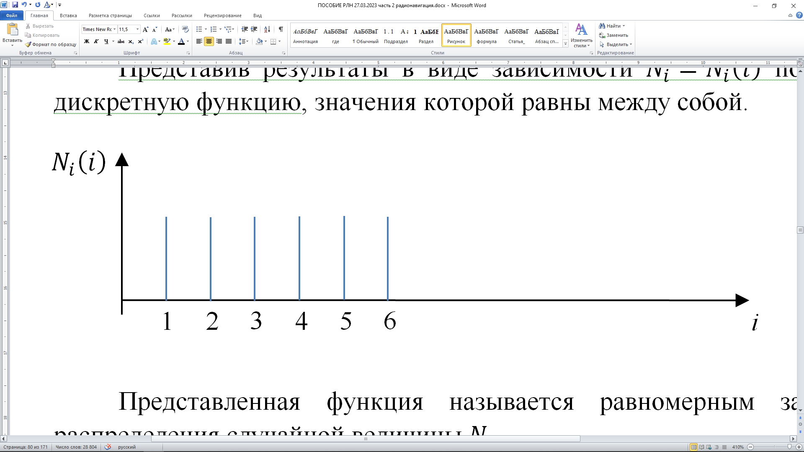

Рисунок Х

Представленная функция называется равномерным законом распределения случайной величины $N_{i}$.

Если усложнить опыт и бросать одновременно два кубика (или бросать один кубик, но по два раза) и фиксировать сумму выпавших очков, то закон распределения будет выглядеть иначе.

$$N_{i}\left(i\right)$$

*i*

12

7

6

3

11

10

9

8

5

4

2

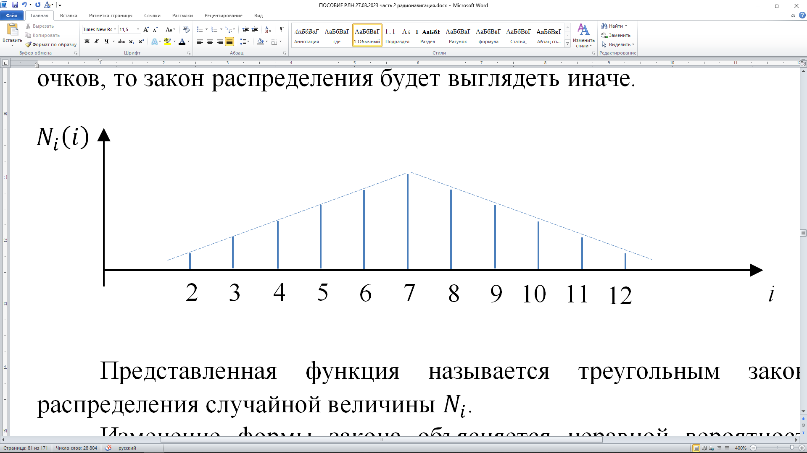

Представленная функция называется треугольным законом распределения случайной величины $N_{i}$.

Изменение формы закона объясняется неравной вероятностью исходов опыта. Поскольку каждый из кубиков выступает в роли датчика случайной величины, распределенной равномерно, то любая пара двух чисел является равновероятной. Число исходов опыта равно 36 вариантов в соответствии с таблицей.

|  |  |  |
| --- | --- | --- |
| Вариант | Исход опыта | Сумма |
| 1 | 1,1 | 2 |
| 2 | 1,2 | 3 |
| 3 | 1,3 | 4 |
| 4 | 1,4 | 5 |
| 5 | 1,5 | 6 |
| 6 | 1,6 | 7 |
| 7 | 2,1 | 3 |
| 8 | 2,2 | 4 |
| … |  |  |
| 35 | 6,5 | 11 |
| 36 | 6,6 | 12 |

Однако в столбце «Сумма» число вариантов будет меньше, поскольку для разных пар сумма может совпадать.

В итоге сумма, равная 2, может иметь место только при выпадении пары $〈1,1〉$, а сумма, равная 7, может иметь место при выпадении пар: $〈1,6〉$; $〈2,5〉$; $〈3,4〉$; $〈4,3〉$; $〈5,2〉$ и $〈6,1〉$, т.е. может быть получена семью различными вариантами.

Если усложнить опыт и бросать одновременно три кубика и фиксировать сумму выпавших очков, то закон распределения будет выглядеть, как показано на рисунке.

$$N_{i}\left(i\right)$$

18

17

16

14

8

7

6

3

*i*

15

13

12

11

10

9

5

4



Форма закона также обусловлена неравной вероятностью исходов опыта. Число исходов опыта равно 216 вариантов в соответствии с таблицей.

Сумма, равная 3, может иметь место только при выпадении тройки $〈1,1,1〉$.

Сумма, равная 4, может иметь место при выпадении троек: $〈1,1,2〉$; $〈1,2,1〉$; $〈2,1,1〉$, т.е. может быть получена тремя различными вариантами.

Сумма, равная 5, может иметь место при выпадении троек: $〈1,1,3〉$; $〈1,3,1〉$; $〈3,1,1〉$; $〈1,2,2〉$; $〈2,1,2〉$; $〈2,2,1〉$, т.е. может быть получена шестью различными вариантами.

|  |  |  |
| --- | --- | --- |
| Сумма | Исход опыта | Число вариантов |
| 3 | 1,1,1 | 1 |
| 4 | 1,1,2; 1,2,1;  2,1,1 | 3 |
| 5 | 1,1,3; 1,3,1; 1,2,2  2,2,1; 2,1,1;  3,1,1 | 6 |
| 6 | 1,1,4; 1,4,1; 1,2,3; 1,3,2;  2,2,2; 2,1,3; 2,3,1;  3,2,1; 3,1,2;  4,1,1 | 10 |
| 7 | 1,3,3; 1,1,5; 1,5,1; 1,2,4; 1,4,2;  2,1,4; 2,4,1; 2,2,3; 2,3,2;  3,1,3; 3,3,1; 3,2,2;  4,1,2; 4,2,1;  5,1,1 | 15 |
| 8 | 1,1,6; 1,6,1; 1,2,5; 1,5,2; 1,3,4; 1,4,3;  2,3,3; 2,1,5; 2,5,1; 2,2,4; 2,4,2;  3,1,4; 3,4,1; 3,3,2; 3,2,3  4,2,2; 4,1,3; 4,3,1;  5,1,2; 5,2,1;  6,1,1 | 21 |
| 9 | 1,2,6; 1,6,2; 1,3,5; 1,5,3; 1,4,4;  2,1,6; 2,6,1; 2,2,5; 2,5,2; 2,3,4; 2,4,3;  3,3,3; 3,1,5; 3,5,1; 3,2,4; 3,4,2;  4,1,4; 4,4,1; 4,2,3; 4,3,2;  5,2,2; 5,1,3; 5,3,1;  6,1,2; 6,2,1 | 25 |
| 10 | 1,3,6; 1,6,3; 1,4,5; 1,5,4;  2,2,6; 2,6,2; 2,3,5;2,5,3; 2,4,4;  3,1,6; 3,6,1;3,2,5; 3,5,2;3,4,3; 3,3,4;  4,1,5; 4,5,1;4,2,4; 4,4,2; 4,3,3;  5,1,4;5,4,1; 5,2,3; 5,3,2;  6,1,3; 6,3,1;6,2,2 | 27 |
| 11 | … | 27 |
| 12 | … | 25 |
| 13 | … | 21 |
| 14 | … | 15 |
| 15 | … | 10 |
| 16 | … | 6 |
| 17 | 6,6,5; 6,5,6; 5,6,6 | 3 |
| 18 | 6,6,6 | 1 |

Если продолжать усложнять эксперимент, то при увеличении числа кубиков до восьми закон распределения практически не будет отличаться от функции Гаусса. Из чего следует, что случайная величина, порождаемая большим числом независимых причин, будет иметь распределение, близкое к нормальному закону, описываемому формулой

$$φ\left(x\right)=\frac{1}{σ\sqrt{2π}}e^{-\frac{{\left(x-a\right)}^{2}}{2σ^{2}}},$$

где $a$– математическое ожидание случайной величины,

$σ$– среднеквадратическое отклонение.

Поскольку для извлечения информации из сигнала предполагается вхождение в синхронизацию по времени для получения максимума корреляционного отклика и обеспечение совпадения частот сигнала и модели, то в алгоритме работы приемника (программы) решается переборная задача для поиска параметров модели, дающих максимум КФ.

На первом этапе формируется модель (точнее две модели: синусная и косинусная) длиной 2500 отсчетов (при скорости АЦП 2,5 Мсемпла в рассматриваемом примере) и сравнивается с принимаемым потоком (перемножается и интегрируется, причем перемножение квадратурное, чтобы избавиться от суммарного слагаемого). Параметры модели меняются дискретно. Выбор значений шага дискретизации относится к задачам оптимизационного типа на поиск компромисса между надежностью и скоростью обнаружения сигнала НКА.

Если в результате сравнения фрагмента потока со сформированной моделью выявлена высокая схожесть (значение КФ превышает значение выбранного порога), то фиксируется текущее значение позиции потока, при котором результат сравнения дал максимальный отклик.

Описанный процесс иллюстрируется рисунком 7.

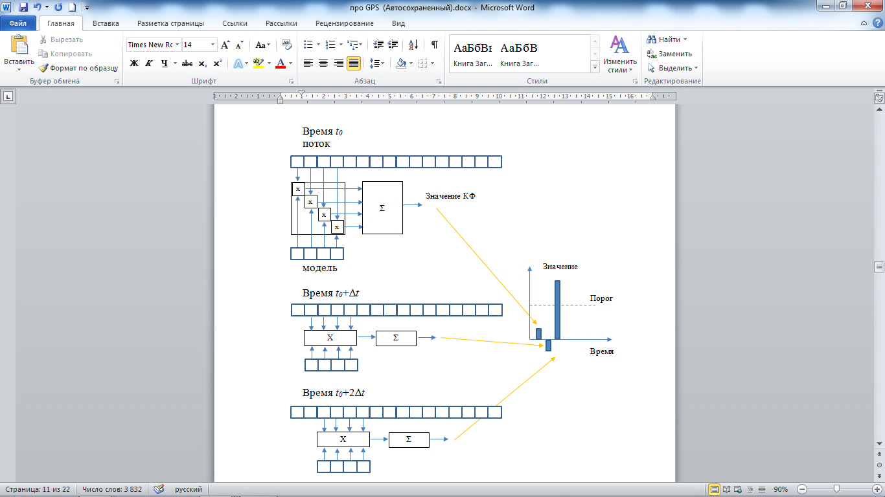

Рисунок 7

Высокое значение КФ свидетельствует об обнаружении в потоке стандартной для конкретного НКА миллисекундной посылки. С учетом непрерывности излучаемого НКА сигнала, состоящего из последовательности одинаковых миллисекундных фрагментов, следующий пик КФ должен иметь место через 1 мс, что соответствует в рассматриваемом примере 2500 отсчетам. Структура КФ на интервале 21 мс приведена на рисунке 888,а.

На рисунках 999 приведены формы пиков КФ в режиме увеличения.

Если для вычисления КФ использовать двухмиллисекундную или трехмиллисекундную модель сигнала, то отношение максимальных значений КФ к среднему уровню имеет более высокие значения (рисунки 888, б и в). При этом вычислительная сложность процедуры возрастает в 2 и 3 раза соответственно. Кроме того, вследствие использования для информационной модуляции сигнала НКА инверсии миллисекундных посылок, в КФ наблюдаются пропуски всплесков. Средняя периодичность такого события имеет величину 40 мс.

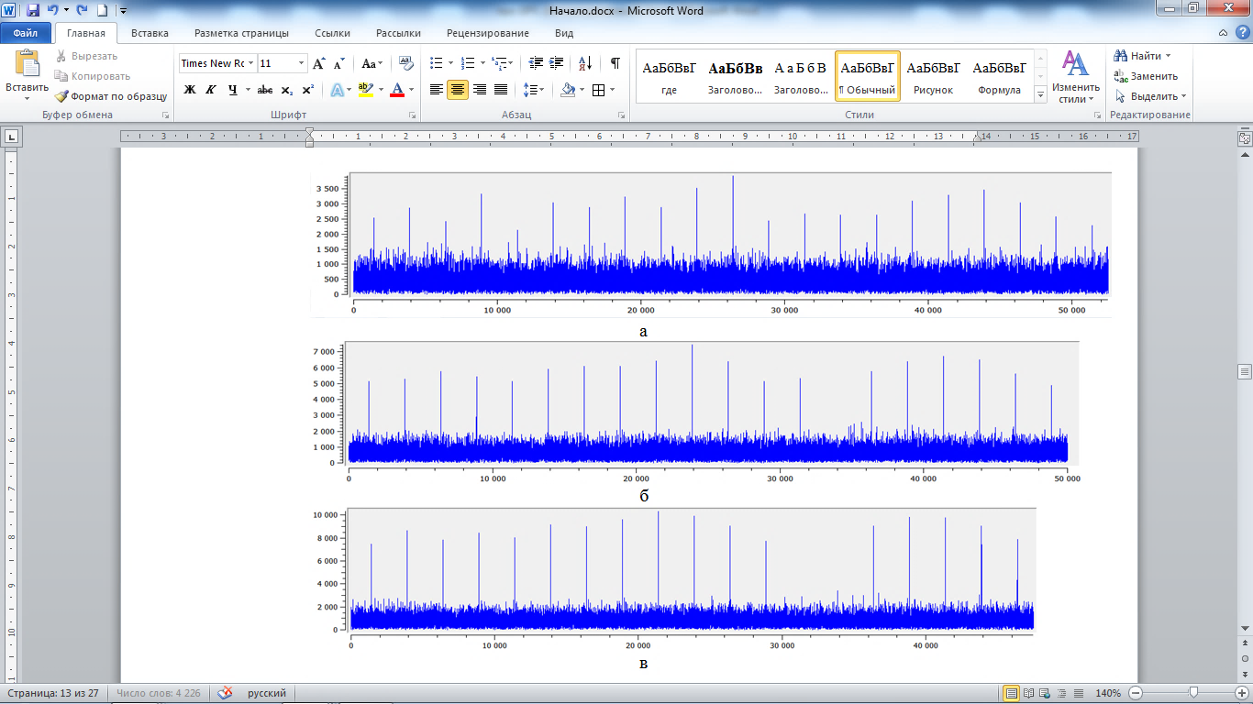

Рисунок 888

Рассмотрим приведенную на рисунке 10 зависимость от времени значений КФ, равноотстоящих на 2500 отсчетов, начиная с первого обнаруженного максимума (5 секунд сигнала). Снижение среднего значения зависимости обусловлено постепенным изменением положения максимума КФ из-за изменения расстояния |КМ|. Для обеспечения синхронизации модели и сигнала сравнивают значения КФ на прогнозируемом (через 2500 отсчетов) и соседних положениях и периодически корректируют значение сдвига на один отсчет. В результате такой корректировки обеспечивается отслеживание положение максимума КФ на протяжении всего времени приема сигнала (рисунок 10, б). Изменение значения сдвига в течение 5 секунд иллюстрируется рисунком 11.

На рисунке 12 приведены зависимости квадратурных составляющих $I$ и $Q$ в моменты максимума модуля КФ. Наблюдаемая фазовая модуляция зависимостей обусловлена изменением протяженности навигационной радиолинии.

Если частота модели подобрана точно, то значение $arctg(Q/I)$– есть фаза принимаемого сигнала, графическая зависимость которой приведена на рисунке 13.

По определению известно, что фаза передаваемого с НКА сигнала принимает одно из двух возможных значений: $±π/2$. Используя текущее значение фазы для корректировки формируемой на следующем шаге модели, достигается получение сигнала в виде, приведенном на рисунке 15. Нелинейный характер скорректированной фазы иллюстрируется кривой зеленого цвета.

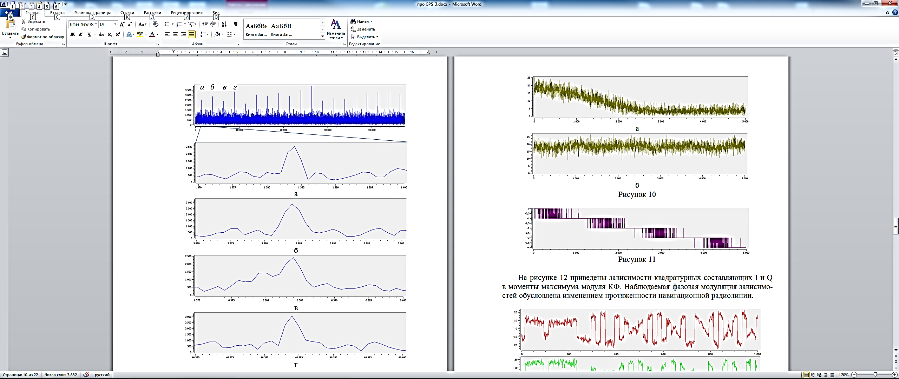

Рисунок 999

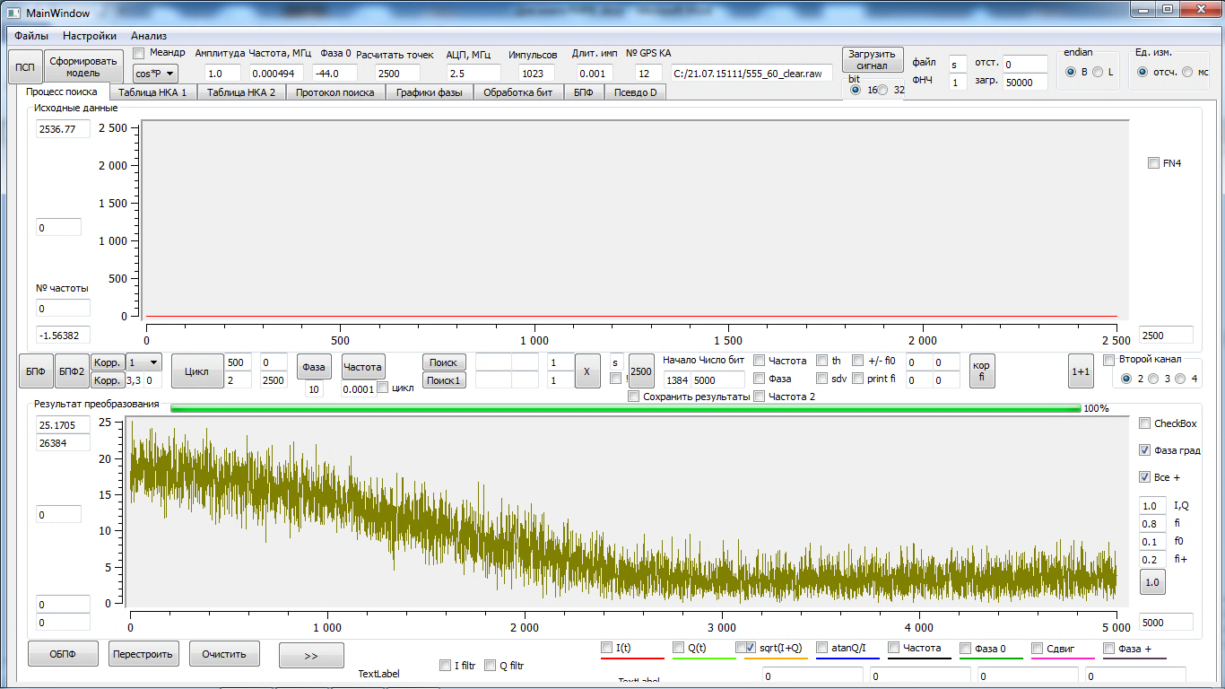

а

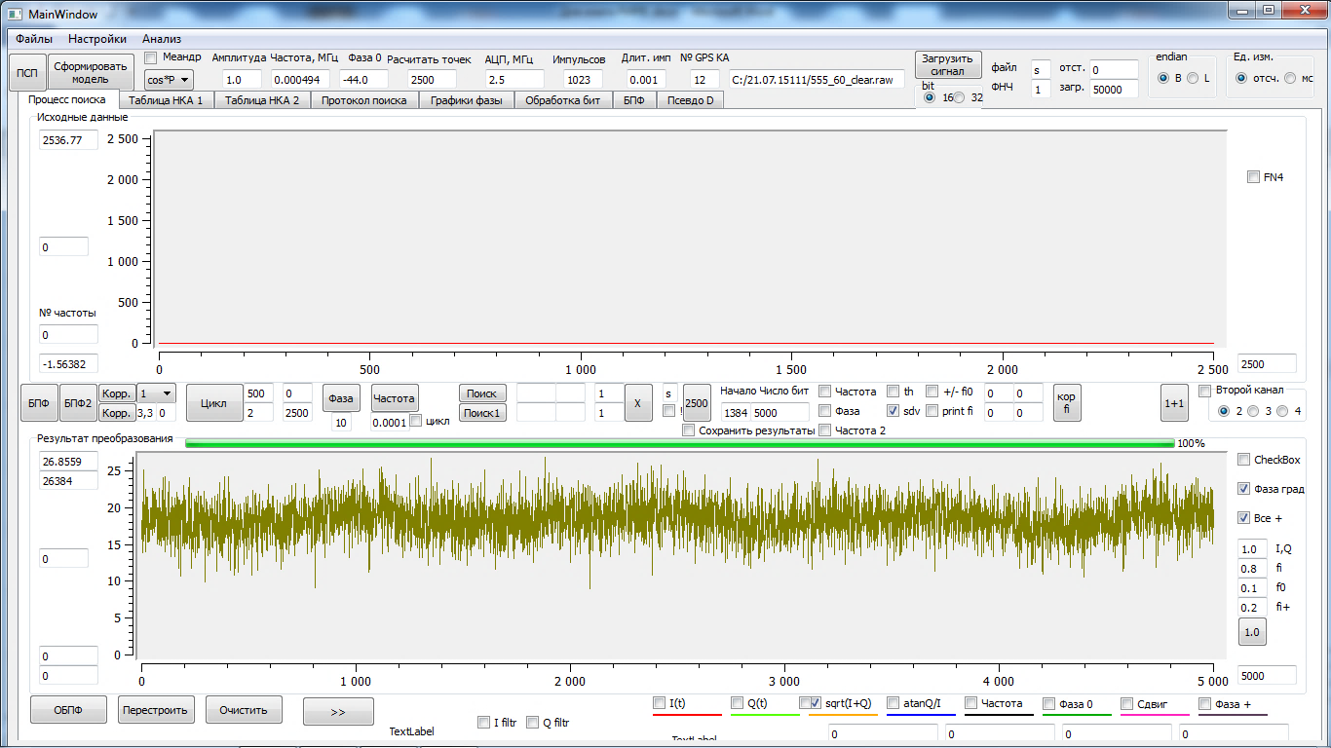

б

Рисунок 10

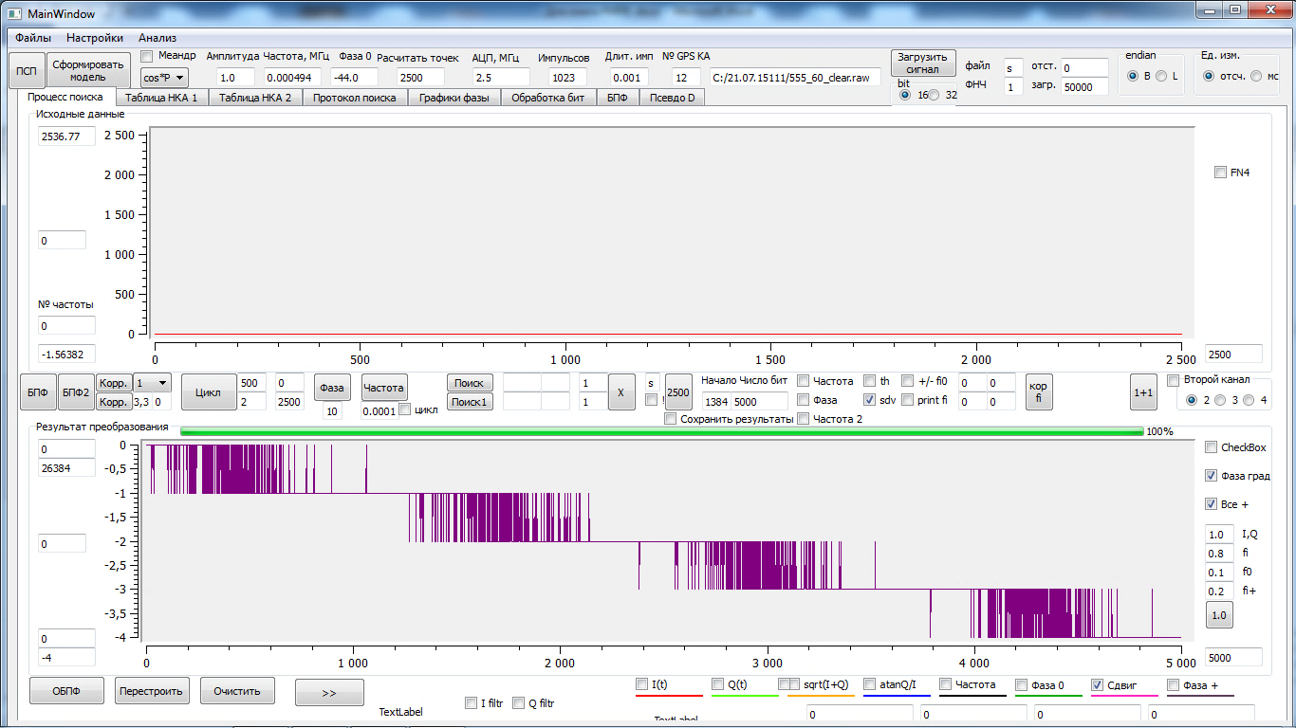

Рисунок 11

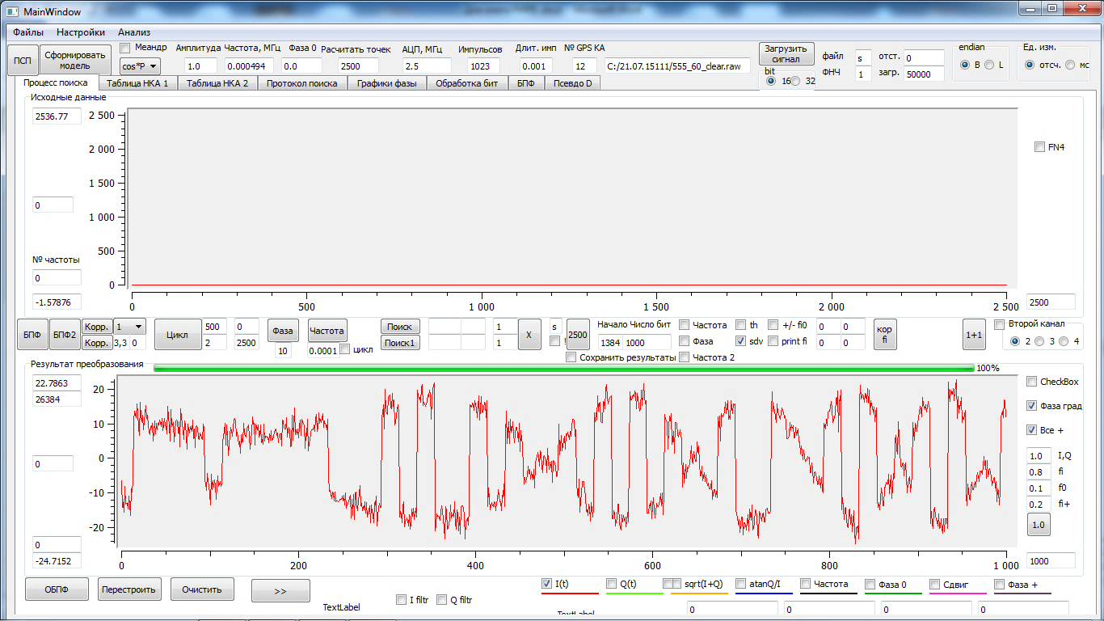

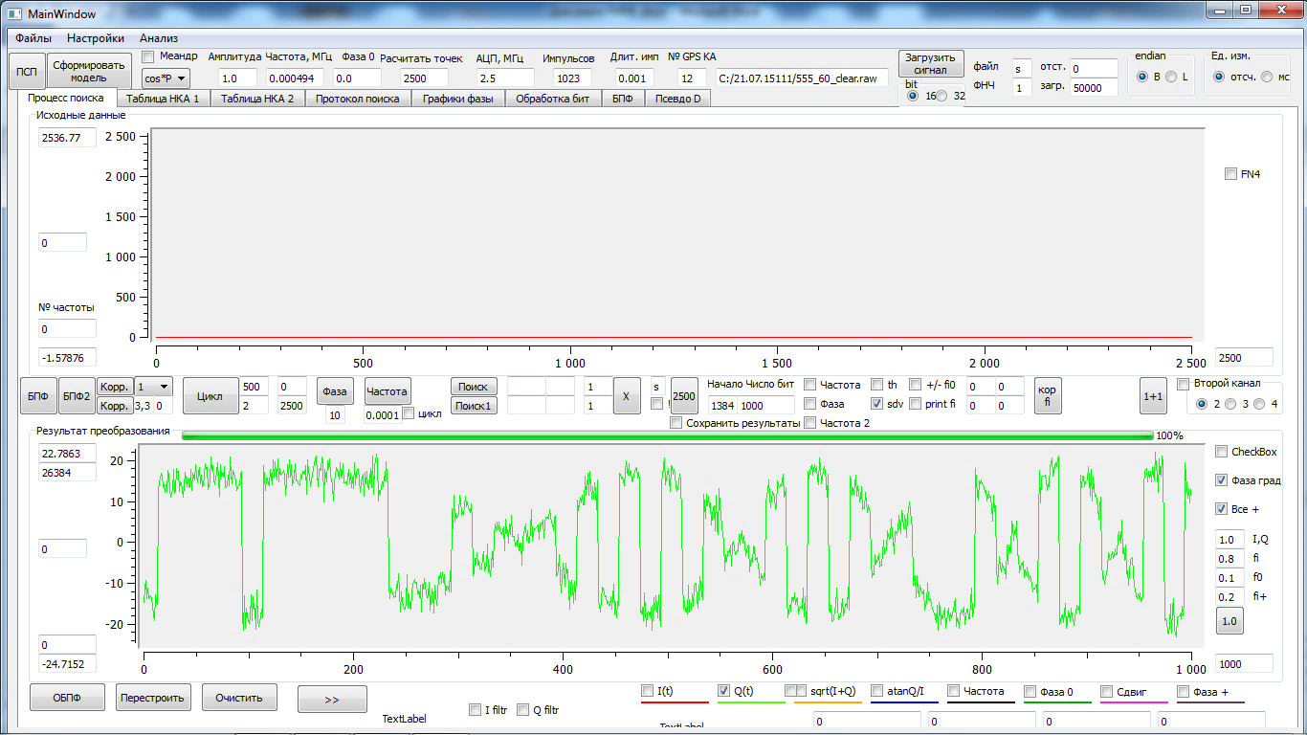

Рисунок 12

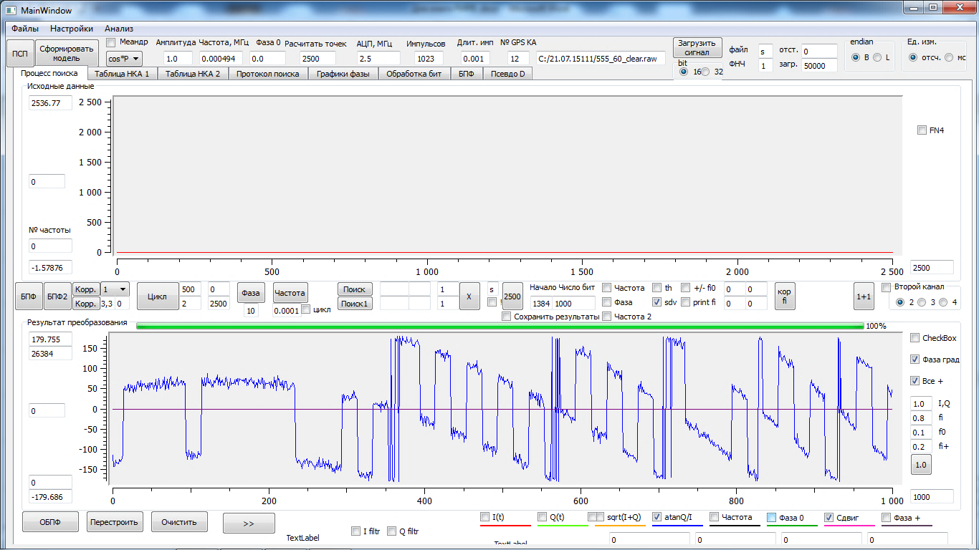

Рисунок 13

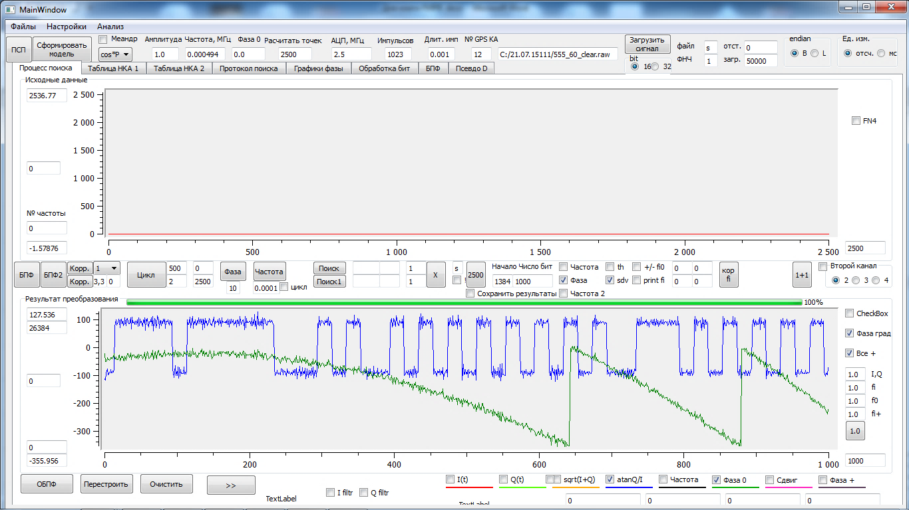

Рисунок 15

Из-за этого корректировки только фазы модели может оказаться недостаточно, поскольку на текущем шаге используется отклонение от планового значения, вычисленное на предыдущем шаге. Следствием данного факта является эффект постепенного ухода фазы, иллюстрируемый рисунком 16 (длительность записи 300 с).

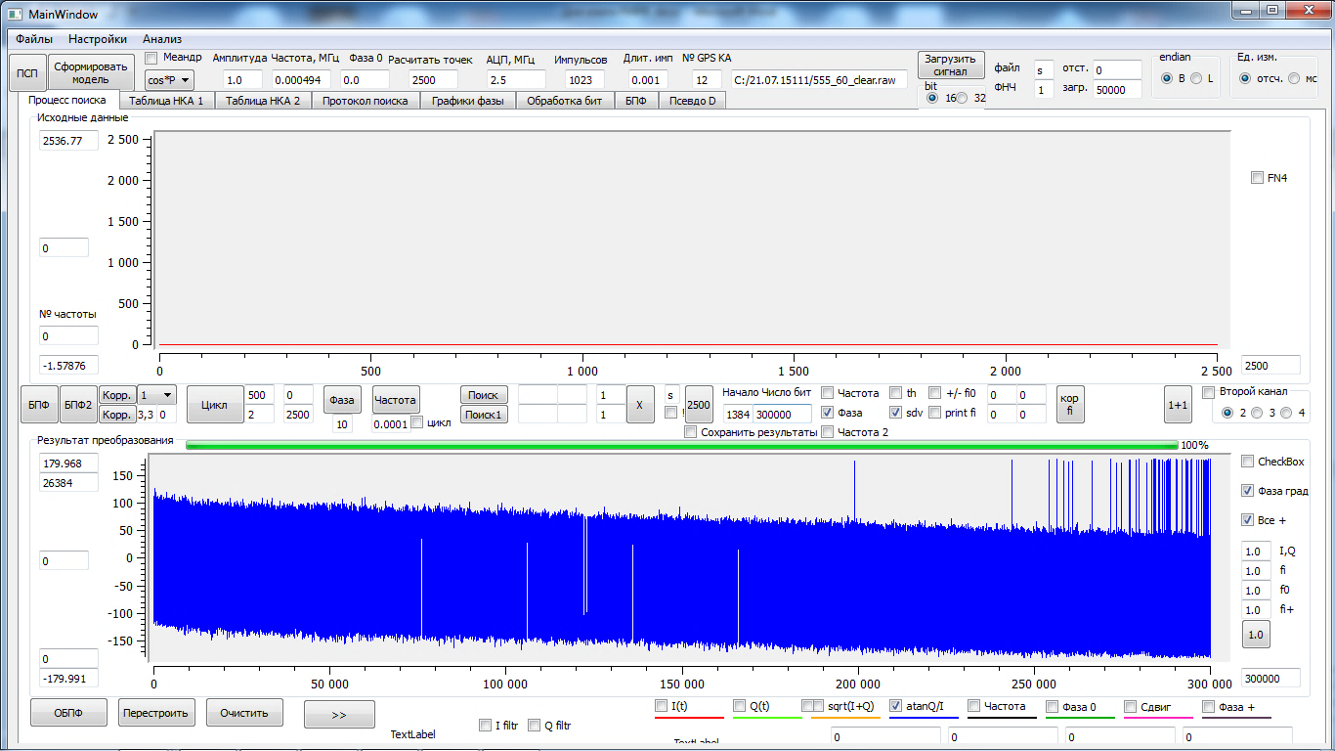

Рисунок 16

Для устранения эффекта необходимо корректировать значение фазы с учетом предыстории. Поскольку скорость изменения фазы является частотой, то на практике слежение за фазой сигнала обеспечивается корректировкой фазы и частоты модели.

Для повышения качества управления управляющий сигнал формируется путем фильтрации во временной или частотной области результатов измерения отклонений реально получаемого сигнала от прогнозного значения.

Для определения своих координат наземный приемник должен принять и обработать навигационные сигналы не менее чем от трех спутников. Четыре и более наблюдаемых спутника обеспечат существенно меньшую погрешность местоопределения.

При отсутствии априорной информации для принятия решения о наличии/отсутствии в эфире сигнала первого НКА необходимо сформировать соответствующую бинарную последовательность и выполнить перебор 21 варианта модели с частотами от -5 кГц до +5 кГц с шагом 500 Гц, и каждый из вариантов сравнивать с принимаемым сигналом в течение не менее чем 1 мс. Далее проделанная процедура выполняется для второго и т.д. НКА.

После обнаружения четырех сигналов НКА появляется возможность определить местоположение приемника и текущее время. Наличие этих данных в совокупности с передаваемыми в навигационном сигнале параметрами движения НКА позволяют прогнозировать состав видимого созвездия НКА и значения доплеровских сдвигов частот принимаемых сигналов.

Т.о. процесс поиска сигналов НКА состоит в том, что принимается все, что пришло на вход приемника на частоте 1575,42 МГц, формируется модель сигнала, который может быть на входе приемника, и сравнивается принятое с моделью. Если проявляется схожесть (max(КФ) > порогового значения), то принимается решение о наличии сигнала (с некоторой вероятностью, поскольку иногда шумы могут так сложиться, что сигнала нет, а условие выполняется).

Для НКА, сигналы которых обнаружены, необходимо организовать слежение с подстройкой и получить информативные биты, несущие информацию о НКА и времени.

1. Вторичная обработка

Пример бинарного потока, полученного в результате демодуляции сигнала НКА, приведен на рисунке 17.

Каждую группу из 20 одинаковых канальных потоковых символов необходимо преобразовать в потоковые информационные символы. Поскольку начало приема сигнала не синхронизировано с началом информационного символа, то необходимо выделить границу групп канальных потоковых символов. Для борьбы с канальными ошибками целесообразно предусмотреть в алгоритме преобразования мажоритарный принцип принятия решения.

Пример потока информационных символов приведен на рисунке 18.

 и т.д.

Рисунок 17

 и т.д.

Рисунок 18

Поскольку единички и нолики идут потоком, то для доступа к смыслу необходимо осуществить кадровую синхронизацию.

Информация в навигационном сигнале передается кадрами, состоящими из слов. Каждое слово – 30 двоичных символов: 24 информативных и 6 проверочных.

Возьмем 32 символа подряд и обозначим их как:

${{D_{29}^{*},D_{30}^{*},D}_{1},D}_{2},D_{3},D_{4},D_{5},D_{6},D_{7},D_{8},D_{9},…,D_{28},D_{29},D_{30}$.

Поскольку в момент начала приема сигнала имеется неопределенность начальной фазы, то взятые из канала биты – это условные нули и единицы, то есть с вероятностью 0,5 их необходимо инвертировать. Алгоритм сигналообразования учитывает такую ситуацию. Для устранения неопределённости начальной фазы необходимо вычислить реальные значения бит:

$d_{1}=\left(D_{1}+D_{30}^{*}\right)mod2$,

$d_{2}=\left(D_{2}+D_{30}^{*}\right)mod2$,

…

$d_{24}=\left(D_{24}+D_{30}^{*}\right)mod2$.

С учетом используемого кодирования должна выполняться система условий:

$d_{25}=\left(D_{29}^{*}+d_{1}+d_{2}+d_{3}+d_{5}+d_{6}+d_{10}+d_{11}+d_{12}+d_{13}+d_{14}+d_{17}+d_{18}+d_{20}+d_{23}\right) mod2$,

$d_{26}=\left(D_{30}^{*}+d_{2}+d_{3}+d_{4}+d_{6}+d_{7}+d_{11}+d_{12}+d_{13}+d_{14}+d_{15}+d_{18}+d_{19}+d_{21}+d_{24}\right)mod2$,

$d_{27}=\left(D_{29}^{*}+d_{1}+d_{3}+d_{34}+d_{5}+d_{67}+d_{8}+d_{12}+d_{13}+d_{14}+d_{15}+d_{16}+d_{19}+d_{20}+d_{22}\right)mod2$,

$d_{28}=\left(D_{30}^{*}+d_{2}+d_{4}+d_{5}+d_{6}+d_{8}+d_{9}+d_{13}+d_{14}+d_{15}+d_{16}+d_{17}+d_{20}+d_{21}+d_{23}\right)mod2$,

$d_{29}=\left(D_{30}^{*}+d_{1}+d_{3}+d_{5}+d_{6}+d_{7}+d_{9}+d_{10}+d_{14}+d_{15}+d_{16}+d_{17}+d_{18}+d_{21}+d_{22}+d_{24}\right)mod2$,

$d_{30}=\left(D_{29}^{*}+d_{3}+d_{5}+d_{6}+d_{8}+d_{9}+d_{10}+d_{11}+d_{13}+d_{15}+d_{19}+d_{22}+d_{23}+d_{24}\right)mod2$.

Если шесть проверочных уравнений сошлись, то $d_{1}$– вероятное начало слова (вероятное, поскольку может иметь место и случайное совпадение). Если через каждые следующие 30 символов проверочные уравнения опять сходятся, то значит синхронизация по словам выполнена.

Далее ищется слово, начинающееся с комбинации 10001011 (преамбула). Если в каждом кратном слове началом является преамбула, то это первое слово каждого кадра и кадровая синхронизация выполнена.

Можно сначала искать преамбулу, а потом проверять уравнения кода Хемминга.

Кадры следуют группами. Кадры 1-3 всегда имеют одинаковую структуру, структура кадров 4 и 5 зависит от номера страницы. Суперкадр состоит из 25 страниц.

Структура суперкадра и значения коэффициентов для вычисления переменных изложены в [ИКД].

Пример преобразования кадров в значения переменных приведен в таблице 1. При разработке алгоритма обработки необходимо учесть следующие особенности:

- отрицательные значения переменных передаются в дополнительном коде,

- передаваемое в кадре время сдвинуто на 6 секунд,

- некоторые угловые величины передаются в полукругах,

- информация в кадре меняется каждые полчаса.

Правильность определения координат НКА в процессе отладки можно контролировать с использованием программы *Orbitron*.

Таблица 1

|  |  |  |
| --- | --- | --- |
| 100010110000110011111000  010000111000010110100110  110011111001000000000000  011110011110110000010011  100101001110001110010111  011000100110111111010010  000001100001011011100101  010000010011001011111010  000000000000000000011101  001010001101111100000111  100010110000110011111000  010000111000011000101001  010000010000010100000110  001010010110000100110001  110001111100101100111100  000001001000011100000010  110110000101110011000110  000100110100111110100001  000011010010111111101111  001100101111101001111111  100010110000110011111000  010000111000011010101111  111111111110110100110100  111111000010101001111100  000000000011001000101000  010100111000000001000011  000110110001011100011010  000001001101011010010110  111111111010101011111000  010000010000000110001010  100010110000110011111000  010000111000011100110001  011101101010101010101010  101010101010101010100100  001011111010110101110100  010010111000110011100001  111111001001101111101111  101011010010110110011010  110010010000110101001001  010010111101101100110111  100010110000110011111000  010000111000011110110111  010011110011101101010110  010011101111100110011010  111111010010110100000000  101000010000110011110100  110110111010110111000000  000011111111011011000101  001011011010110000100000  110111011111111111110101 | Preambyla = ok  nomer_podkadra = 1  vremya_ot_nacala_nedeli = 34571  (vtornik, 09:37:06 UTC)  tsv = 207426  nomer_nedeli_epohi_GPS = 830  rezim_L2 = 01 - P code ON  URA_index = 0,00 < URA < 2,40  SV_health = 0 = all NAV data are OK  IODC = 65  Preambyla = ok  nomer_podkadra = 2  vremya_ot_nacala_nedeli = 34572  (vtornik, 09:37:12 UTC)  IODE = 65  Crs = 40,1875  d_n = 1,20428e-09  d_n = 2,16771e-07grad  d_n = 3,78337e-09 rad  M0 = 0,38891  Preambyla = ok  nomer_podkadra = 3  vremya_ot_nacala_nedeli = 34573  (vtornik, 09:37:18 UTC)  Cic = -3,53903e-08  Omega = 0,413945  Omega = 74,5102grad  Omega = 1,30045 rad  Cis = 9,31323e-08  i0 = 0,315048  Preambyla = ok  nomer_podkadra = 4  vremya_ot_nacala_nedeli = 34574  (vtornik, 09:37:24 UTC)  DATA_ID = 1  PAGE_ID = 54  i0 = 56,7087grad  i0 = 0,989753 rad  Crc = 216,719  w = 0,203273  w = 36,5891grad  w = 0,6386 rad  omega_to4 = -2,47474e-09  omega_to4 = -4,45452e-07grad  omega_to4 = -7,77461e-09 rad  IODE = 65  IDOT = 1,11413e-11  IDOT = 2,00544e-09grad  IDOT = 3,50015e-11 rad  t = 207432  A/1000 = 26560,1  n0 = 0,000145856  tk = -1368  Preambyla = ok  nomer_podkadra = 5  vremya_ot_nacala_nedeli = 34575  (vtornik, 09:37:30 UTC)  DATA_ID = 1  PAGE_ID = 15  e = 15190  e_1 = 0,00724316  toa = 78  toa_1 = 319488  sigma_i = 0  sigma_i_1 = -0,00312424  sigma_i_2 = 53,4376 grad  omega_s_to4koi = 0 | T_GD = -1,25729e-08  t_oc = 208800  L2_P_DATA_FLAG = 0  a_f2 = 0  a_f1 = 3,29692e-12  a_f0 = 0,000311822  M0 = 70,0038grad  M0 = 1,2218 rad  Cuc = 2,15881e-06  e = 0,00555696  Cus = 9,20705e-06  sqrt_A = 5153,65  toe = 208800  toe-= 208800  FIT_INTERVAL_FLAG=0  AODO = 31  n=n0+d_n_d = 0,00014586  Mk=M0_d+n*tk = 58,5712  Ek = 1,02702 rad  Ek = 58,8436grad  vk = 59,1165grad  d_tr = -1,08883e-08  d_tsv = 0,000311807  t=tsv-d_tsv = 207432  efk=vk+w_d = 1,67038  xzuk = -3,93773e-06  xzrk = -220,386  xzik = 1,62647e-08  uk = 1,67037  rk = 2,64835e+07  ik = 0,989753  xkw = -2,63279e+06  ykw = 2,63523e+07  Omegak = -13,8257  xk = 1,2962e+07  yk = 6,93862e+06  zk = 2,20277e+07  RR = 26483,5  wir = 56,2789  dolg = 28,1603  omega_s_to4koi_1 = -2,63e-09  SV_health = 0  sqrt_A = 10554612  sqrt_A_1 = 5153,62  omega_0 = 0  omega_0_1 = 0  w = 1046213  w_1 = 0,124718  M0 = 2993184  M0_1 = 0,356815  a_f0 = 0  a_f0_1 = 0  a_f1 = 0  a_f1_1 = 0 |

Из-за разных значений расстояний от приемника до НКА навигационные сигналы принимаются неодновременно. Поскольку начало преамбулы привязано к бортовой шкале времени (с учетом передаваемых поправок), то разности времен приема с точностью до миллисекунды можно определить по моменту приема начала преамбулы. Уточнение значений осуществляется на основе анализа функции сдвига (рисунок 11). Поскольку данная функция изменяет свое значение дискретно, то для вычисления дробных значений используют различные способы сглаживания. Как один из вариантов уточнения положения максимума КФ на временной оси может использоваться трехточечная параболическая аппроксимация формы пика КФ [япон].

Момент излучения начала преамбулы точно привязан к ШВ НКА. Если бы шкалы времени всех НКА и НАП совпадали, то фиксация момента времени приема сигнала потребителем позволяла бы определять текущее расстояние до НКА.

Но обеспечить такую синхронность не представляется возможным технически. На борту НКА высокостабильная шкала времени формируется на основе квантового генератора, обеспечивающего погрешность хода бортовых часов на уровне одной секунды за миллион лет. Но даже такая фантастическая стабильность приводит к накоплению ошибки в определении дальности в 1 мм за 100 с.

С учетом шестичасовой периодичности контроля бортовой шкалы времени НКА наземными средствами, расположенными на территории России (при наличии радиовидимости), погрешность измерения дальности только по причине ухода бортовой шкалы НКА может достигать более 20 см.

Портативный генератор частоты, входящий в состав НАП, имеет значение характеристики стабильности на несколько порядков ниже, что позволяет сделать вывод о невозможности использования дальномерного метода местоопределения на практике с обеспечением высоких требований к точности оценок определяемых координат.

«Беспроволочный телеграф обнаруживает присутствие, …» – эта фраза из исторического приказа вице-адмирала С.О.Макарова от 7 марта 1904 года отражает смысловое содержание радиокоординатометрии: если приемник фиксирует сигнал, то в границах радиогоризонта имеется незатененный источник этого сигнала. Если НАП принимает сигнал единственного НКА, то априорная неопределённость его положения снижается до зоны радиовидимости этого НКА. Длительное наблюдение за частотой принимаемого сигнала одного НКА потенциально позволяет уточнить положение приемника с погрешностью до километровых значений и точнее.

Если одновременно принимаются сигналы двух или трех НКА, то взаимное расположение принимаемых сигналов на временной оси не является уникальном для каждой точки области пространства, обслуживаемых этими НКА.

При вычисленных координатах четырех НКА на момент передачи преамбул и задержках их приема потребителем существует единственная точка вблизи поверхности Земли, для которой возможна такая совокупность значений всех переменных.

Оценка координат этой точки может быть получена аналитически или численно.

С учетом вычисленного взаимного расположения приемника и НКА появляется возможность уточнить электродинамическую модель распространения сигнала путем вычисления задержек в ионосфере и тропосфере. Кроме того, необходимо учесть, что за время распространения сигналов приемник меняет свое положение за счет вращения Земли. Итеративный процесс позволяет последовательно уточнить координаты приемника за счет учета поправок на каждой итерации. Поэтому на практике традиционно используется так называемая псевдодальномерная методика местоопределения.

Данный способ преобразования данных обработки навигационных сигналов в координаты приемника отличается реализационной простотой, однако необходимо отметить, что использование в классификациях методов местоопределения псевдодальномерного метода наряду с дальномерным, разностнодальномерным, суммарно-дальномерным и угломерным является некорректным, поскольку основанием данной классификации позиционных методов местоопределения является геометрический параметр местоположения. Кроме того, сам термин «псевдодальномерный» является оксюмороном: в метрологическом смысле невозможно измерить то, что не имеет истинного значения.

Вместе с тем, термин «псевдодальномерный метод» получил широкое применение в силу прикладной значимости означаемой этим словосочетанием методики обработки результатов измерений для получения оценки текущих координат местоопределяемого объекта.

По сути, исходными данными для вычисления координат потребителя является взаимное расположение принятых сигналов, синхронно излученных из опорных точек, во временной области.

Что же представляют эти исходные данные? В результате первичной обработки навигационных сигналов имеется числовая характеристика положения характерной точки сигнала на временной оси в точке приема. «Положение на временной оси» подразумевает наличие этой оси. В повседневной жизни слово «время» звучит часто в разнообразных контекстах, смысловая нагрузка при этом регулируется на интуитивном уровне. В философском смысле термин «время» на протяжении веков вызывает неутихающие научные дискуссии, сложность однозначного завершения которых определяется невозможностью экспериментального доказательства объективности существования времени. Физики строят свои теории исходя из концепции относительности времени. В технике под временем понимаются показания хронометра, формирующего шкалу времени. Основным требованием к шкале времени является линейность. Для выполнения этого требования хронометр должен быть предсказуемым. Идеальные часы должны обладать свойством формирования текущего времени, удовлетворяющего условию

$\frac{dt}{dt}=1$,

т.е. прибор должен формировать ровно одну секунду за каждую секунду. При этом парадоксальность ситуации заключается в том, что любые часы, даже самые плохие, за свою секунду формируют ровно одну секунду. Следовательно, необходимо иметь «идеальную секунду», с которой возможно сравнивать результат функционирования исследуемого прибора.

Исторически развитие теории и техники хронометрии обусловлено потребностями определения расстояний и позиционирования.

Расстояние может быть определено двумя путями:

а) непосредственным сравнением с эталонным расстоянием (рулеткой, шагами),

б) вычислением расстояния, которое преодолевает маркер (корабль, звук, луч света, электромагнитная волна), движущийся с эталонной скоростью, за измеренное эталонное время.

Получается, что расстояние может быть определено как через время и скорость, так и через совокупность других расстояний.

Аналогично интервал времени может быть определен как через изменение расстояния, так и через совокупность других временных интервалов.

Для движения в пространстве требуется энергия, а во времени – не требуется. Но без затраты энергии невозможно определить положение события на оси времени, в то время как для пространства – наоборот. Затрата энергии при измерении времени затрачивается на формирование шкалы времени.

Существенным свойством эталонов мер длины, массы и объема является их статичность, т.е. их состояние не меняется во времени. Как раз неизменность этого свойства и характеризует качество эталона.

Эталоном единицы времени является процесс. Поскольку шкала времени привязывается не к самому процессу, а к значению измеряемого параметра, то требованием к процессу является стабильность.

Наиболее очевидным счетчиком времени являются естественные периодические природные процессы, пригодные для измерения протяженных временных интервалов: год – период обращения Земли вокруг Солнца, проявляющийся через смену сезонов, имеющих выраженные признаки; сутки – период обращения планеты вокруг оси, проявляющийся через явно выраженное изменение освещенности; биологические и физиологические циклы живых организмов.

Для измерения частей протяженных интервалов человечество приспособило мерные интервалы, формируемые искусственными устройствами, использующими зависимость интервала перемещения вещества через дозирующее отверстие от его объема.

Изобретение гармонического маятника позволило контролировать время не только через число полных циклов, но и более точно за счет учета фазы колебания.

Сегодня наиболее применяемым для счета времени стационарным процессом с линейно изменяющимся параметром является искусственное гармоническое колебание с его параметром – фазой.

Для формирования стабильной шкалы времени условие линейности измеряемого параметра не является обязательным. Так, например, процесс радиоактивного распада позволяет измерения его интенсивности преобразовывать в значения времени, связанного с измеренным значением экспоненциальным законом. Или положение свободно падающего тела можно связать со значением текущего времени квадратичным уравнением.

В исторической ретроспективе классический метрологический подход сводился к формированию эталонов путем назначения артефактов. Требованиями к метрической единице физической величины являются неизменность, воспроизводимость и сличаемость. Каждый эталон имеет историю появления, позволяющую понять осмысленность величины единицы измерения, связанную с удобством использования. Так величину метра пытались определить через длину маятника, имеющего период колебания 1 с. Попытки не увенчались успехом из-за влияния на период колебания места проведения опыта (из-за структуры гравитационного поля Земли). Позднее метр был определен как двадцатимиллионная часть Парижского меридиана. С 1983 года метр определен как длина пути, проходимого светом в вакууме за 1/299792458 секунды. Т.е. метр определен через секунду. Секунда используется еще при определении четырех единиц физических величин: килограмм, ампер, кельвин и кандела.

Таким образом, на сегодняшний день атомная секунда является базовой единицей физической величины. Без приборов, способных генерировать последовательность сигналов, согласованных с идеальной линейной шкалой времени, нет возможности решать навигационную задачу.

Специфические задачи, с которыми приходится сталкиваться специалистам данной научно-технической области, поражают своим многообразием. Генератор сигналов точного времени – сложный электронно-физический прибор, для создания которого необходимо глубокое понимание физических процессов микроуровня природы, знание специфики влияния многообразных факторов и условий применения на свойства физического блока, умение органично комбинировать методы радио- и электротехники, оптики и светотехники, а также использовать математический аппарат теории фильтрации, статистической радиотехники и метрологии. Учет и компенсация влияний на линейность и стабильность формируемой шкалы времени магнитного, электрического и гравитационного полей, температуры, влажности и давления, движения прибора, в т.ч. вибраций и перегрузок, требуют от разработчиков широкого кругозора и творческого мышления.

Находясь на стыке многих областей знания, наука о времени решает несколько основных задач:

- генерация высокостабильных гармонических колебаний;

- узкополосная фильтрация и статистическая стабилизация гармонических колебаний;

- сравнение частотно-фазовых характеристик сигналов разнесенных, в том числе движущихся, генераторов и их синхронизация и фазирование;

- обработка и анализ результатов длительного наблюдения выходных сигналов генераторов шкалы времени.

Современный уровень развития техники позволяет формировать шкалу времени с показателем стабильности на уровне 10-15, но такой генератор имеет массогабаритные характеристики, позволяющие его применение исключительно в стационарном лабораторном исполнении. Совокупность показаний множества национальных средств высокоточного формирования шкал времени и математических методов их сведения позволяет поддерживать международную шкалу с еще большей точностью.

Бортовые малогабаритные квантовые стандарты частоты обеспечивают возможность тактирования процесса излучения навигационного сигнала.

Для примера рассмотрим конкретное расположение НКА на некоторый момент времени, иллюстрируемое рисунком 3, представляющим экранную копию программы Орбитрон.

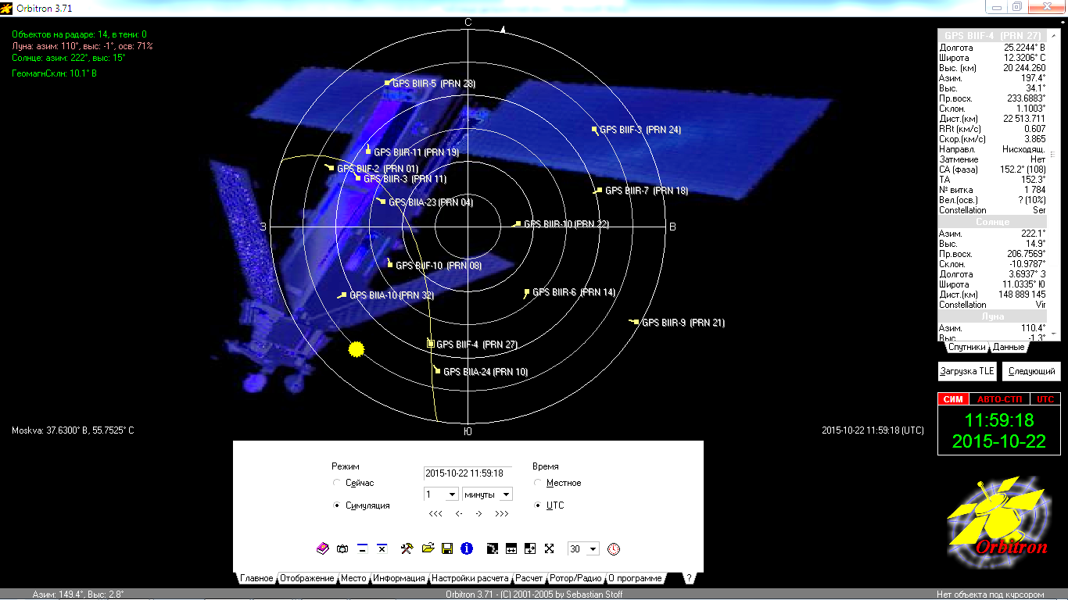

Рисунок 3 – Навигационное созвездие GPS

Из множеств потенциально наблюдаемых спутников для анализа выбрано подмножество, состоящее из НКА 4, 8, 10 и 11, взаимное расположение которых иллюстрируется рисунком 4.

На рисунке 5 представлены временные положения излучаемых каждым НКА навигационных сигналов и принимаемых сигналов в точке расположения НАП. Временной сдвиг между передними фронтами излученного и принятого слов определяется расстоянием между точками излучения и приема сигнала (которое за время приема сигнала изменяется) и скоростью радиосигнала, среднее значение которой определяется структурой и параметрами трассы распространения, а также взаимным перемещением конечных точек радиотрассы.

Положение моментов приема сигнала на временной оси измеряется средствами НАП, поддерживающего собственную ШВ, постоянно корректируемую при решении навигационной задачи. Вопрос оптимизации значения $∆t_{шв_НАП}$ практически не обсуждается в силу малозначительности вклада измерительной составляющей на суммарную ошибку местоопределения, но в теоретическом отношении данный вопрос может представлять научный интерес в силу зависимости накопленной ошибки измерения от значения оцениваемого интервала.

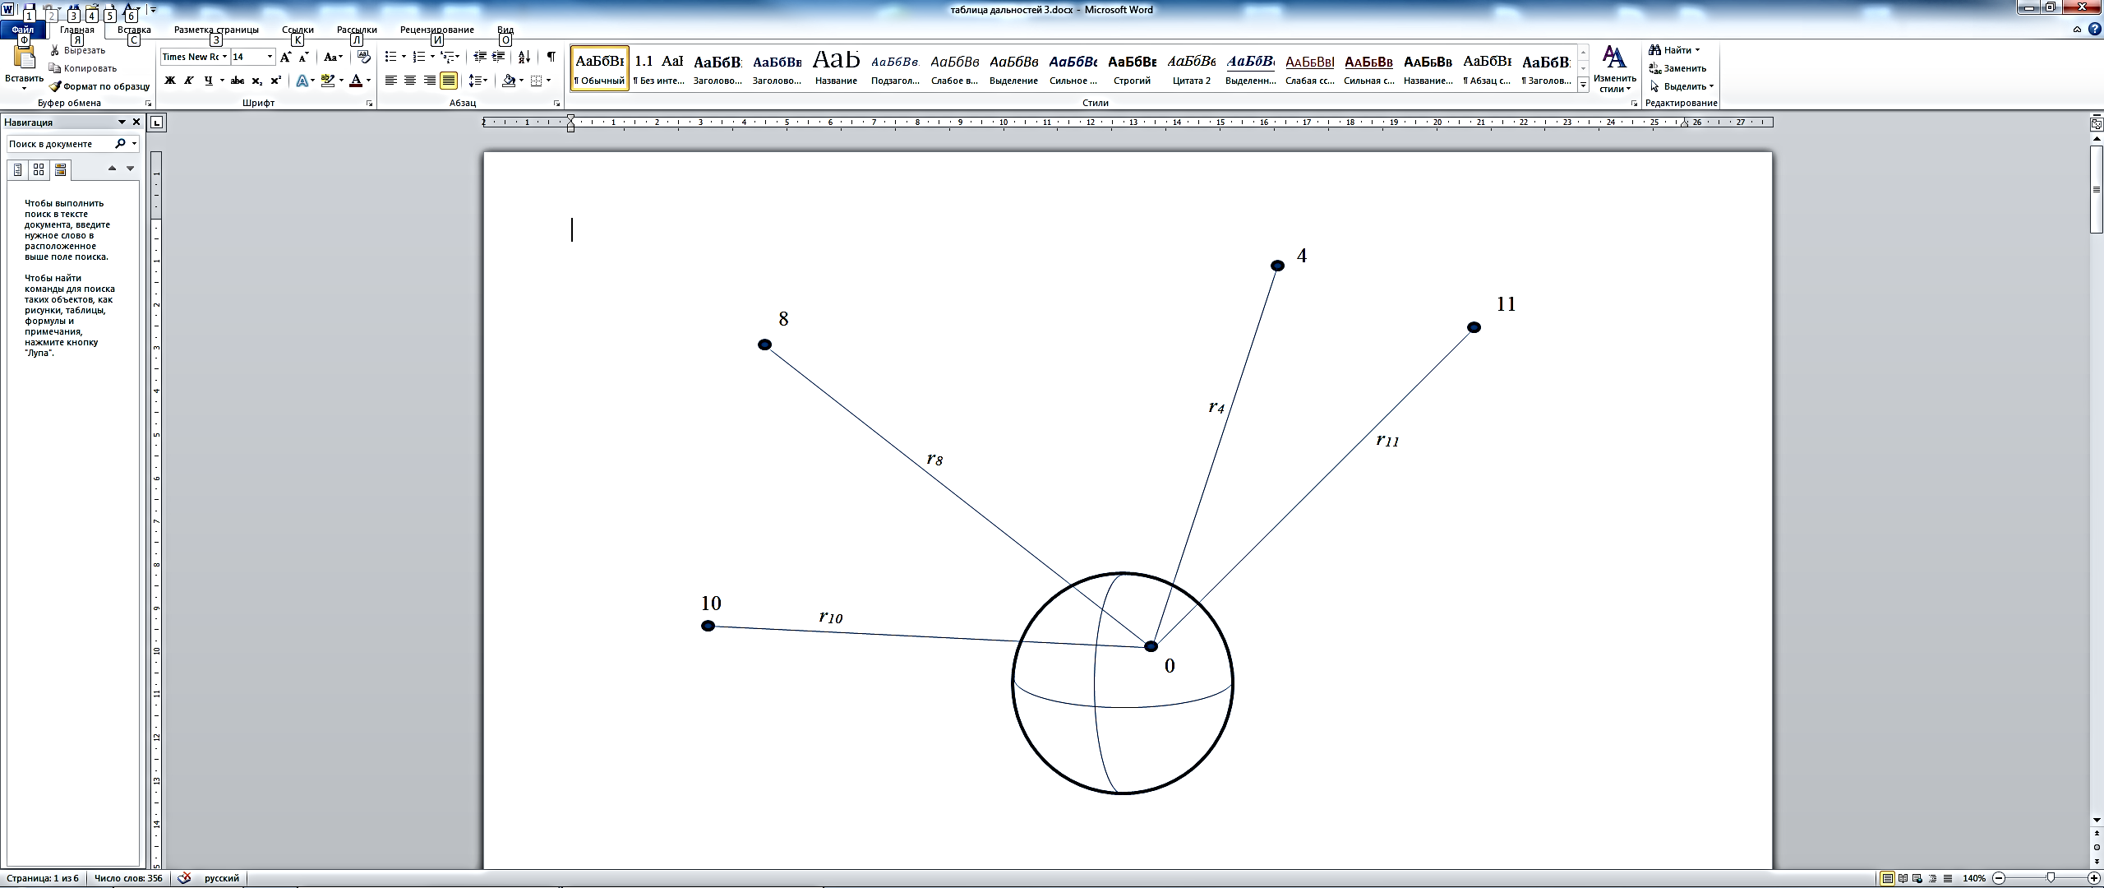

Рисунок 4 – Геометрическая модель навигационной задачи

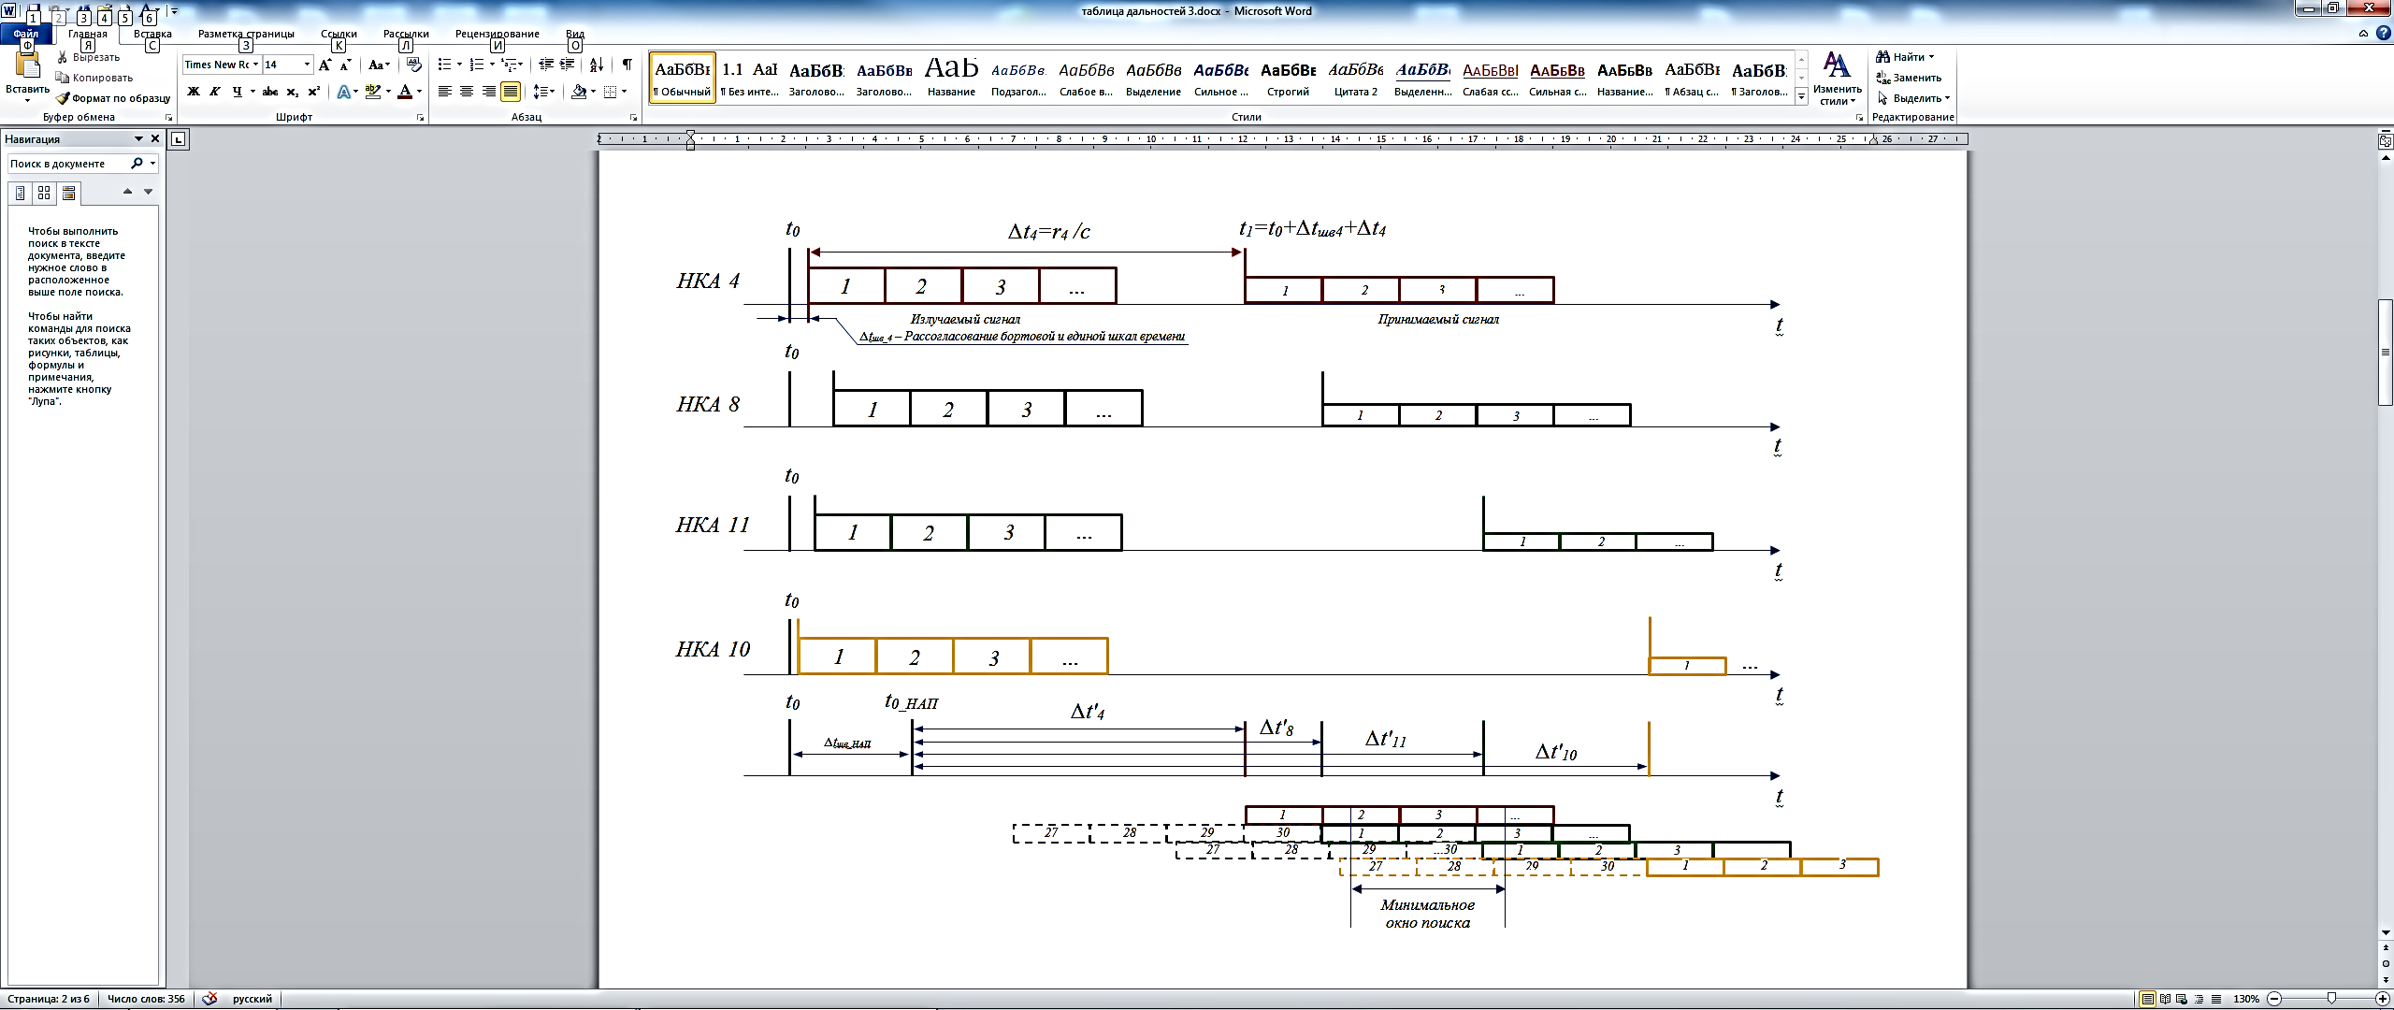

Рисунок 5 – Иллюстрация взаимного положения навигационных сигналов на временной оси:

$t_{0}$*–* временная метка единой шкалы времени (ЕШВ),

$t_{0_НАП}$*–* временная метка шкалы времени НАП,

$∆t_{шв_n}$*–* рассогласование ШВ *i*-го НКА с ЕШВ,

$r_{n}$*–* расстояние от точки излучения сигнала *n-го* НКА до точки приема,

$∆t_{n}$*–* истинное время распространения сигналаот *n-го* НКА до НАП,

$∆t_{n}^{'}$*–* измеренное время распространения сигналаот *n-го* НКА до НАП,

$∆t_{шв_НАП}$– рассогласование ШВ НАП с ЕШВ

Интерпретируя произведение $r_{n}^{'}=∆t_{n}^{'}∙c$ как смещенную оценку расстояния (псевдодальность) от *n-го* НКА до НАП, имеющую систематическую погрешность, обусловленную неизвестным рассогласованием $∆t_{шв_НАП}$, составляют систему уравнений:

${\left(x_{i}-x_{0}\right)}^{2}+{\left(y_{i}-y_{0}\right)}^{2}+{\left(z_{i}-z_{0}\right)}^{2}={\left(c\left(t_{i}-t_{0_{НАП}}+{∆t}_{шв_{НАП}}\right)\right)}^{2},$

$i=1,..,4$,

где $c∙\left(t_{i}-t_{0_НАП}\right){=p}_{i}$– оценка дальности (псевдодальность) до *i*-го НКА.

Поскольку система уравнений имеет решение при произвольном значении ${∆t}_{шв_НАП}$, то при выборе в качестве начала шкалы времени НАП времени приема первого сигнала НКА задача становится эквивалентной разностно-дальномерной.

Множество векторов координат точек вблизи поверхности Земли изоморфно множеству векторов координат точек на временной оси, соответствующих моментам приема четырех сигналов, излученных из опорных точек. Иными словами, пространственные характеристики положения точки приема функционально связаны с относительными временными характеристиками принятых сигналов.

Математические процедуры преобразования вектора оценок временных характеристик в оценки пространственных координат могут различаться в зависимости от требований к оперативности, точности и достоверности полученных решений.

В терминах аналитической геометрии описываемую ситуацию можно представить как задачу поиска координат точки, инцидентной одновременно четырем сферам или трем двуполостным гиперболоидам вращения.

Единственному значению дальности, вычисленного на основе оценки времени распространения, соответствует геометрическое место точек, равноудаленных от приемного пункта, определяемых как сфера. Пересечением двух сфер является плоская кривая второго порядка в виде окружности, пересечение которой с третьей сферой дает две точки. При этом длина и ориентация соединяющего их отрезка зависит от вектора радиусов сфер.

Единственному значению разности дальностей, вычисленного на основе разности оценок времен распространения, соответствует геометрическое место точек, определяемых как двуполостный гиперболоид вращения (точнее – одна его половина). Пересечением двух софокусных двуполостных гиперболоидов вращения является плоская кривая второго порядка в виде эллипса, параболы или гиперболы в зависимости от параметров и взаимного положения гиперболоидов, пересечение которой с независимым третьим двуполостным гиперболоидом вращения дает до четырех точек, часть которых может быть мнимыми.

При этом качество получаемой оценки координат будет зависеть только от точностей оценок исходных данных, и не будет зависеть от используемого алгоритма преобразования (без учета погрешностей вычислений).

Последний тезис оспаривается в ряде работ, в которых сравниваются погрешности дальномерного и разностно-дальномерного методов координатометрии и показывается преимущество псевдодальномерного метода. При этом авторы не учитывают возможность использования избыточности исходных данных разностно-дальномерной задачи, возникающей из-за функциональной связи $∆r_{12}-∆r_{13}=-∆r_{23}$, наличие которой позволяет уточнить значения оценок $∆{\tilde{r}}_{ij}$.

Принимая во внимание возможность уточнения координат НАП за счет привлечения дополнительной информации, получаемой из принимаемых сигналов других НКА, следует отметить, что задача совместной обработки результатов измерения положений принимаемых сигналов на единой временной оси приобретает дополнительные параметры, учет которых представляет научно-практический интерес. На рисунке 6 приведен графический вид положений характерных точек всех принимаемых сигналов НКА (для рассматриваемо примера) на временной оси НАП.

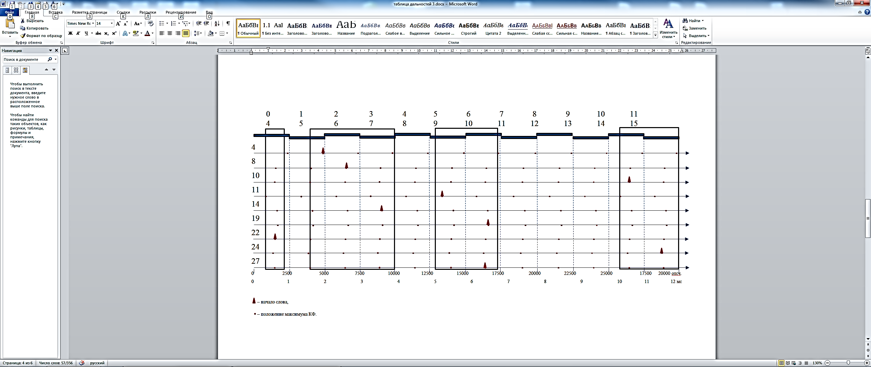

Рисунок 6 – Маркеры начал преамбул на оси времени в приемнике

Многообразие факторов, влияющих на качество решения навигационной задачи, и нелинейный характер их взаимосвязей, делает полноценную радиофизическую модель системы местоопределения, учитывающую: неоднородность и нелинейность среды распространения радиосигнала, нелинейные эффекты трансформации сигнала из-за взаимного движения опорных и приемной точки, распространения сигнала в нецентральном поле тяготения, чрезвычайно сложной. В условиях применения современных малогабаритных цифровых вычислительных средств баланс между точностью решения и затратами вычислительных ресурсов достигается упрощением и линеаризацией модели.

Перемещение фокуса научного интереса к уточнению модели координатометрического процесса может позволить получить прикладные результаты преимущественно для приложений, в которых трассы распространения навигационных сигналов обладают свойством однородности.

В терминах геометрии взаимное положение НКА и потребителя на фиксированный момент времени в декартовой системе координат описывается уравнением

${{\left(x_{i}-x_{0}\right)}^{2}+{\left(y_{i}-y_{0}\right)}^{2}+{\left(z_{i}-z_{0}\right)}^{2}=d}_{i}^{2}$,

где $〈x_{i},y_{i},z_{i}〉$– координаты *i*-го НКА,

$〈x_{0},y_{0},z_{0}〉$– координаты потребителя,

$d_{i}$– дальность до *i*-го НКА.

Если известны значения координат НКА и дальности, то каждое уравнение представленной системы имеет бесконечное множество решений в виде координат точек, лежащих на сфере с центром в точке нахождения НКА и радиусом $d_{i}$.

Система уравнений, описывающая положение потребителя относительно двух НКА имеет также бесконечное (в частном случае – единичное) множество решений, но меньшей мощности, образуемое координатами точек, инцидентными одновременно двум сферам (линия пересечения двух сфер является окружностью).

Система уравнений для четырех некомпланарных НКА

$$\left\{\begin{matrix}\begin{matrix}{{\left(x_{1}-x_{0}\right)}^{2}+{\left(y_{1}-y_{0}\right)}^{2}+{\left(z_{1}-z_{0}\right)}^{2}=d}_{1}^{2} \\ {{\left(x_{2}-x_{0}\right)}^{2}+{\left(y_{2}-y_{0}\right)}^{2}+{\left(z_{2}-z_{0}\right)}^{2}=d}_{2}^{2}\end{matrix} \\ \begin{matrix}{{\left(x_{3}-x_{0}\right)}^{2}+{\left(y_{3}-y_{0}\right)}^{2}+{\left(z_{3}-z_{0}\right)}^{2}=d}_{3}^{2} \\ {{\left(x_{4}-x_{0}\right)}^{2}+{\left(y_{4}-y_{0}\right)}^{2}+{\left(z_{4}-z_{0}\right)}^{2}=d}_{4}^{2}\end{matrix}\end{matrix}\right.$$

имеет единственное решение в виде вектора $〈x_{0},y_{0},z_{0}〉$.

В терминах радиофизики система примет вид

$\left\{\begin{matrix}\begin{matrix}{\left(x_{1}-x_{0}\right)}^{2}+{\left(y_{1}-y_{0}\right)}^{2}+{\left(z_{1}-z_{0}\right)}^{2}={\left(c∙\left(t_{1}-t_{0}\right)\right)}^{2} \\ {\left(x_{2}-x_{0}\right)}^{2}+{\left(y_{2}-y_{0}\right)}^{2}+{\left(z_{2}-z_{0}\right)}^{2}={\left(c∙\left(t_{2}-t_{0}\right)\right)}^{2}\end{matrix} \\ \begin{matrix}{\left(x_{3}-x_{0}\right)}^{2}+{\left(y_{3}-y_{0}\right)}^{2}+{\left(z_{3}-z_{0}\right)}^{2}={\left(c∙\left(t_{3}-t_{0}\right)\right)}^{2} \\ {\left(x_{4}-x_{0}\right)}^{2}+{\left(y_{4}-y_{0}\right)}^{2}+{\left(z_{4}-z_{0}\right)}^{2}={\left(c∙\left(t_{4}-t_{0}\right)\right)}^{2}\end{matrix}\end{matrix}\right.$,

где $t_{i}-t_{0}=∆t_{i}$– разность времен приема и излучения сигнала *i*-го НКА,

$c$– скорость распространения сигнала.

Несогласованность шкал времени НКА и потребителя требует переписать систему в виде

${\left(x_{i}-x_{0}\right)}^{2}+{\left(y_{i}-y_{0}\right)}^{2}+{\left(z_{i}-z_{0}\right)}^{2}={\left(c\left(t_{i}-t_{0_{НАП}}+{∆t}_{шв_{НАП}}\right)\right)}^{2},$

$i=1,..,4$,

где $c∙\left(t_{i}-t_{0_НАП}\right){=p}_{i}$– оценка дальности (псевдодальность) до *i*-го НКА,

$c∙{∆t}_{шв_НАП}=∆p$– ошибка измерения дальности, обусловленная рассогласованием единой и пользовательской шкал времени (см. рисунок 111).

При такой постановке координатометрической задачи в системе из четырех уравнений присутствуют четыре неизвестных – координаты потребителя и величина рассогласования единой и пользовательской шкал времени.

Из рисунка 111 следует,

Особенностью решения навигационной задачи на практике является априорная неопределенность изменений значения скорости распространения навигационного радиосигнала на трассе НКА-потребитель. Радиотрассу можно разделить на три участка: космос, ионосфера, тропосфера. На каждом участке значение скорости известно, но длины участков априорно не известны.

Вторая особенность состоит в том, что за счет вращения Земли потребитель изменяет свое местоположение относительно НКА за время распространения сигнала на величину, зависящую от широты потребителя и протяженности радиотрассы НКА-потребитель. При этом для каждого НКА фактор дальности различен.

Следовательно, навигационную задачу придется решать неоднократно: на первом этапе рассчитать грубую оценку координат пользователя, исходя из взаимного положения НКА и пользователя определить длины участков радиотрасс и при повторном решении учесть указанные выше особенности.

Исходя из указанных особенностей интерфейсный контрольный документ определяет порядок решения системы уравнений () на основе ее линеаризации и последующей итеративной процедуры поиска корней. Правило остановки определяется требованием по минимизации погрешности, обусловленной ошибками вычислений.

Система уравнений линеаризованная имеет вид:

$$\frac{x_{1}-x_{0}}{p_{1}-t_{0}}dx_{0}+ \frac{y_{1}-y_{0}}{p_{1}-t_{0}}dy_{0}+ \frac{z_{1}-z_{0}}{p_{1}-t_{0}}dz_{0}+ dt_{0}=dp_{1},$$

$$\frac{x_{2}-x_{0}}{p_{2}-t_{0}}dx_{0}+ \frac{y_{2}-y_{0}}{p_{2}-t_{0}}dy_{0}+ \frac{z_{2}-z_{0}}{p_{2}-t_{0}}dz_{0}+ dt_{0}=dp_{2},$$

$$\frac{x_{3}-x_{0}}{p_{3}-t_{0}}dx_{0}+ \frac{y_{3}-y_{0}}{p_{3}-t_{0}}dy_{0}+ \frac{z_{3}-z_{0}}{p_{3}-t_{0}}dz_{0}+ dt_{0}=dp_{3},$$

$$\frac{x_{4}-x_{0}}{p_{4}-t_{0}}dx_{0}+ \frac{y_{4}-y_{0}}{p_{4}-t_{0}}dy_{0}+ \frac{z_{4}-z_{0}}{p_{4}-t_{0}}dz_{0}+ dt_{0}=dp_{4}.$$

Заданы значения псевдодальностей $p_{i}$ и координаты НКА $x_{i}, y_{i}, z_{i}$, *i*=1-4.

1 Для первой итерации принимаем:

$x_{0}=0,y_{0}=0,z_{0}=0,t_{0}=0$.

Вычисляем значения $dp_{i}$ как разницу дальности $D_{i}$ между заданным положением объекта и НКА $p_{i}$.

Подставляем их в систему уравнений и вычисляем значения $dx_{0}, dy_{0}, dz_{0}, dt_{0}$.

2 Вычисляем новые значения:

$x_{0}=x_{0}+dx_{0},y_{0}=y_{0}+dy_{0},z_{0}=z_{0}+dz_{0},t_{0}=t_{0}+dt_{0}$.

Подставляем их в систему уравнений и вычисляем новые значения $dx_{0}, dy_{0}, dz_{0}, dt_{0}$.

3 Повторяет цикл до тех пор, пока $\sqrt{{dx_{0}}^{2}+ {dy_{0}}^{2}+ {dz_{0}}^{2}+{dt_{0}}^{2}}$ не станет меньше малой величины (например, 1 м).

Решение системы линейных уравнений удобно описывать на языке матричных преобразований.

Описывающие решаемую систему уравнений

$$X_{〈4〉}A_{\left[4\right]}=B_{〈4〉}$$

матрицы имеют вид:

$$X_{〈4〉}=\left[\begin{matrix}\begin{matrix}x_{0} \\ y_{0}\end{matrix} \\ \begin{matrix}z_{0} \\ t_{0}\end{matrix}\end{matrix}\right],$$

$$A_{\left[4\right]}=\left[\begin{matrix}\begin{matrix}A_{11} & A_{12} \\ A_{21} & A_{22}\end{matrix} & \begin{matrix}A_{13} & A_{14} \\ A_{23} & A_{24}\end{matrix} \\ \begin{matrix}A_{31} & A_{32} \\ A_{41} & A_{42}\end{matrix} & \begin{matrix}A_{33} & A_{34} \\ A_{43} & A_{44}\end{matrix}\end{matrix}\right],$$

$$B_{〈4〉}=\left[\begin{matrix}\begin{matrix}B_{1} \\ B_{2}\end{matrix} \\ \begin{matrix}B_{3} \\ B_{4}\end{matrix}\end{matrix}\right].$$

Решениями системы уравнений являются:

$x_{0}=∆_{x}/∆$, $y_{0}=∆_{y}/∆$, $z_{0}=∆_{z}/∆$, $t_{0}=∆_{t}/∆$,

где $∆=\left|A_{\left[4\right]}\right|$– определитель матрицы $A_{\left[4\right]}$,

$∆_{x,y,z,t}$– частные опрелдеители.

Используя разложение определителя матрицы по первой строке можно записать:

$∆=\left|\begin{matrix}\begin{matrix}A_{11} & A_{12} \\ A_{21} & A_{22}\end{matrix} & \begin{matrix}A_{13} & A_{14} \\ A_{23} & A_{24}\end{matrix} \\ \begin{matrix}A_{31} & A_{32} \\ A_{41} & A_{42}\end{matrix} & \begin{matrix}A_{33} & A_{34} \\ A_{43} & A_{44}\end{matrix}\end{matrix}\right|=$

$${=A}_{11}\left|\begin{matrix}A_{22} & A_{23} & A_{24} \\ A_{32} & A_{33} & A_{34} \\ A_{42} & A_{43} & A_{44}\end{matrix}\right|-A_{11}\left|\begin{matrix}A_{22} & A_{23} & A_{24} \\ A_{32} & A_{33} & A_{34} \\ A_{42} & A_{43} & A_{44}\end{matrix}\right|+$$

$+A_{11}\left|\begin{matrix}A_{22} & A_{23} & A_{24} \\ A_{32} & A_{33} & A_{34} \\ A_{42} & A_{43} & A_{44}\end{matrix}\right|-A_{11}\left|\begin{matrix}A_{22} & A_{23} & A_{24} \\ A_{32} & A_{33} & A_{34} \\ A_{42} & A_{43} & A_{44}\end{matrix}\right|$.

Графически такое преобразование может быть проиллюстрировано следующим образом:

$$\left|\begin{matrix}\begin{matrix}A_{11} & A_{12} \\ A_{21} & A_{22}\end{matrix} & \begin{matrix}A_{13} & A_{14} \\ A_{23} & A_{24}\end{matrix} \\ \begin{matrix}A_{31} & A_{32} \\ A_{41} & A_{42}\end{matrix} & \begin{matrix}A_{33} & A_{34} \\ A_{43} & A_{44}\end{matrix}\end{matrix}\right| :$$

$: \left|\begin{matrix}\begin{matrix}A_{11} & A_{12} \\ A_{21} & A_{22}\end{matrix} & \begin{matrix}A_{13} & A_{14} \\ A_{23} & A_{24}\end{matrix} \\ \begin{matrix}A_{31} & A_{32} \\ A_{41} & A_{42}\end{matrix} & \begin{matrix}A_{33} & A_{34} \\ A_{43} & A_{44}\end{matrix}\end{matrix}\right|-\left|\begin{matrix}\begin{matrix}A_{11} & A_{12} \\ A_{21} & A_{22}\end{matrix} & \begin{matrix}A_{13} & A_{14} \\ A_{23} & A_{24}\end{matrix} \\ \begin{matrix}A_{31} & A_{32} \\ A_{41} & A_{42}\end{matrix} & \begin{matrix}A_{33} & A_{34} \\ A_{43} & A_{44}\end{matrix}\end{matrix}\right|+$

$+\left|\begin{matrix}\begin{matrix}A_{11} & A_{12} \\ A_{21} & A_{22}\end{matrix} & \begin{matrix}A_{13} & A_{14} \\ A_{23} & A_{24}\end{matrix} \\ \begin{matrix}A_{31} & A_{32} \\ A_{41} & A_{42}\end{matrix} & \begin{matrix}A_{33} & A_{34} \\ A_{43} & A_{44}\end{matrix}\end{matrix}\right|-\left|\begin{matrix}\begin{matrix}A_{11} & A_{12} \\ A_{21} & A_{22}\end{matrix} & \begin{matrix}A_{13} & A_{14} \\ A_{23} & A_{24}\end{matrix} \\ \begin{matrix}A_{31} & A_{32} \\ A_{41} & A_{42}\end{matrix} & \begin{matrix}A_{33} & A_{34} \\ A_{43} & A_{44}\end{matrix}\end{matrix}\right|$.

Определители матриц 3х3 вычисляются по правилу Саррюса, что позволяет записать:

$$\left|\begin{matrix}\begin{matrix}A_{11} & A_{12} \\ A_{21} & A_{22}\end{matrix} & \begin{matrix}A_{13} & A_{14} \\ A_{23} & A_{24}\end{matrix} \\ \begin{matrix}A_{31} & A_{32} \\ A_{41} & A_{42}\end{matrix} & \begin{matrix}A_{33} & A_{34} \\ A_{43} & A_{44}\end{matrix}\end{matrix}\right|=$$

$=A_{11}\left(A_{22}A_{33}A_{44}+{{A_{23}A_{34}A_{42}+A}_{24}A}_{32}A_{43}-A_{24}A_{33}A_{42}-A_{23}A_{32}A_{44}-{A_{22}A}_{34}A_{43}\right)-$

$-A_{12}\left(A_{21}A_{33}A_{44}+{{A_{31}A_{43}A_{24}+A}_{41}A}_{23}A_{34}-A_{41}A_{33}A_{24}-A_{31}A_{23}A_{44}-{A_{21}A}_{43}A_{34}\right)+$

$+A_{13}\left(A_{21}A_{32}A_{44}+{{A_{31}A_{42}A_{24}+A}_{41}A}_{22}A_{34}-A_{41}A_{32}A_{24}-A_{31}A_{22}A_{44}-{A_{21}A}_{42}A_{34}\right)-$

$-A_{14}\left(A_{21}A_{32}A_{43}+{{A_{31}A_{42}A_{23}+A}_{41}A}_{22}A_{33}-A_{41}A_{32}A_{23}-A_{31}A_{22}A_{43}-{A_{21}A}_{42}A_{33}\right).$

Заменяя поочередно столбцы матрицы $A_{\left[4\right]}$ на вектор $B_{〈4〉}$ получим значения частных определителей:

$$∆_{x}=\left|\begin{matrix}\begin{matrix}B_{1} & A_{12} \\ B_{2} & A_{22}\end{matrix} & \begin{matrix}A_{13} & A_{14} \\ A_{23} & A_{24}\end{matrix} \\ \begin{matrix}B_{3} & A_{32} \\ B_{4} & A_{42}\end{matrix} & \begin{matrix}A_{33} & A_{34} \\ A_{43} & A_{44}\end{matrix}\end{matrix}\right|=$$

$=B_{1}\left(A_{22}A_{33}A_{44}+{{A_{23}A_{34}A_{42}+A}_{24}A}_{32}A_{43}-A_{24}A_{33}A_{42}-A_{23}A_{32}A_{44}-{A_{22}A}_{34}A_{43}\right)-$

$-A_{12}\left(B_{2}A_{33}A_{44}+{{B_{3}A_{43}A_{24}+B}_{4}A}_{23}A_{34}-B_{4}A_{33}A_{24}-B_{3}A_{23}A_{44}-{B_{2}A}_{43}A_{34}\right)+$

$+A_{13}\left(B_{2}A_{32}A_{44}+{{B_{3}A_{42}A_{24}+B}_{4}A}_{22}A_{34}-B_{4}A_{32}A_{24}-B_{3}A_{22}A_{44}-{B_{2}A}_{42}A_{34}\right)-$

$-A_{14}\left(B_{2}A_{32}A_{43}+{{B_{3}A_{42}A_{23}+B}_{4}A}_{22}A_{33}-B_{4}A_{32}A_{23}-B_{3}A_{22}A_{43}-{B_{2}A}_{42}A_{33}\right)$ и т.д.

Многократно вычисленные координаты потребителя при усреднении обеспечивают требуемые точностные характеристики.

???

1. АВТОНОМНОЕ НАВИГАЦИОННО-БАЛЛИСТИЧЕСКОЕ ОБЕСПЕЧЕНИЕ УПРАВЛЕНИЯ КА ПРИ РЕШЕНИИ ИМИ ЗАДАЧ ПО ПРЕДНАЗНАЧЕНИЮ
   1. Общая характеристика задач управления КА и автоматизированных систем управления КА

Решение конкретных задач освоения и использования космического пространства предполагает развертывание и поддержание орбитальных группировок КА различного назначения и их применение в составе соответствующих космических систем и космических комплексов.

Космическая система – это совокупность одного или нескольких космических и специальных комплексов, предназначенная для решения определенных задач в космосе и из космоса. Космическая система является высшим уровнем функционального объединения космических средств, предназначенных для решения задач в космосе и из космоса.

Непосредственно решение задач космических систем осуществляется космическими аппаратами (КА). Космический аппарат (КА) – это техническое устройство, предназначенное для функционирования в космическом пространстве с целью решения задач в соответствии с назначением космического комплекса или космической системы.

Применение космических систем в соответствии с их целевым назначением обеспечивается соответствующей организацией управления КА. Под управлением КА понимается процесс целенаправленного изменения состояния КА (всех его бортовых систем) для успешного решения им соответствующих задач в космосе и из космоса. Более развернуто управление КА определяется как комплекс специальных работ, процессов, операций, выполняемых наземными и бортовыми комплексами управления и направленных на эффективное выполнение программы полета и решение целевых задач КА.

КА, как техническая система, включает до нескольких десятков бортовых систем, объединенные в бортовые комплексы КА. Состав бортовой аппаратуры определяется назначением КА и его полезной нагрузкой, которую составляет бортовой специальный комплекс. Каждая из бортовых систем состоит, как правило, из десятков и сотен приборов, агрегатов и узлов, а каждый из приборов, агрегатов и узлов, в свою очередь, состоит из десятков, сотен, даже тысяч элементов. При этом все бортовые системы, приборы, агрегаты и узлы сложным образом связаны между собой, и надежное функционирование КА обеспечивается только при надежном функционировании всех бортовых систем в условиях ограниченных бортовых ресурсов.

Исходя из этого к числу особенностей КА, как объекта управления, можно отнести следующие:

- высокие требования к надежности функционирования КА;

- сложность конструкции КА;

- ограниченность бортовых ресурсов КА и ограничения по объемам и массам;

- зависимость состава бортовой аппаратуры от назначения КА.

Управление КА заключается в формировании и реализации управляющих воздействий на соответствующие бортовые системы КА, обеспечивающих их функционирование в режимах, необходимых для успешного решения задач применения. Все операции управления КА планируются, исходя из содержания целевых задач и программы полета КА, которая, в свою очередь, составляется в соответствии с предназначением КА и целевыми задачами, для решения которых он выводится на орбиту.

Целенаправленное изменение состояния и поддержание в требуемом состоянии бортовых систем КА обеспечивается путем формирования и передачи управляющих воздействий на исполнительные органы бортовых систем. В число основных задач, решаемых при управлении КА, входят следующие задачи: обеспечение надежного выполнения последовательности смены состояний бортовых систем КА, требуемой для решения целевых задач и выполнения программы полета КА, обеспечение движения КА по требуемой орбите, поддержание работоспособности бортовых систем и КА в целом, обнаружение и парирование нештатных и аварийных ситуаций, ликвидация их последствий.

Процесс управления КА складывается из выполнения различных задач и операций управления КА. Задача управления КА – это совокупность мероприятий по формированию, обеспечению и реализации ТЦУ КА, направленного на выполнение КА задач по целевому назначению. Операция управления КА – это совокупность мероприятий по подготовке и выполнению частной задачи управления КА. При этом управление КА рассматривается в широком и узком смысле слова. Управление КА в широком смысле слова – это весь комплекс мероприятий, связанных с организацией управления КА. Управление КА в узком смысле слова – это непосредственное формирование и передача на КА управляющих воздействий.

Управление КА осуществляется в соответствии с программой полета в результате управления всеми бортовыми системами КА, обеспечивающими его применение для решения целевых задач по предназначению. Программа полета каждого КА определяет перечень выполняемых им целевых задач и порядок их выполнения. Программа полета КА разрабатывается перед его запуском и в ходе полета может корректироваться.

Управление КА в соответствии с программой его полета осуществляется наземными и бортовыми средствами, образующими автоматизированную систему управления (АСУ) КА. АСУ КА представляет собой совокупность функционально взаимосвязанных по линиям связи технических средств наземного и бортовых комплексов управления, предназначенных для управления определенным типом КА в процессе подготовки и решения ими целевых задач. АСУ КА включает два контура управления КА. Средства наземного комплекса управления (НКУ) осуществляют радиоуправление КА наземными радиоэлектронными средствами (РЭС) в ходе сеансов управления и образуют «большой» контур управления. Средства бортового комплекса управления (БКУ) образуют «малый» контур автономного управления КА.

Управление КА представляет собой сложный технологический процесс, в котором принимают участие наземные и бортовые аппаратные и программные средства, а также человек, принимающий наиболее важные решения по управлению КА. При этом процесс принятия решений по управлению и выполнения операций управления каждым КА носит многоэтапный и циклически повторяющий характер, а между операциями управления существует определённая система отношений, определяющих порядок, объём и последовательность их выполнения. Циклически повторяющуюся последовательность операций, направленную на обеспечение работоспособности бортовых систем, подготовку КА к применению и применение по целевому назначению, принято называть технологическим циклом управления (ТЦУ) КА. Все ТЦУ реализуются совместно НКУ и БКУ в результате их информационного взаимодействия.

Целенаправленное изменение состояния и поддержание в требуемом состоянии бортовых систем КА обеспечивается путем формирования и передачи управляющих воздействий на исполнительные органы бортовых систем. На рисунке 3.1.1 приведена классификация задач и операций управления КА по нескольким классификационным признакам.



Рисунок 3.1.1 – Классификация задач и операций управления КА

Среди задач управления КА можно выделить задачи управления собственно КА, как отдельным объектом, и задачи управления КА, как элементом орбитальной группировки (ОГ). ОГ КА – это совокупность КА, расположенных на орбите в соответствии с определенной баллистической структурой и объединенных общностью решаемых задач в составе космической системы. На этапе развертывания ОГ КА и поддержания КА в готовности к применению по целевому назначению в качестве объекта управления выступает каждый КА в отдельности, а на этапе целевого применения КА в составе орбитальной группировки через управление каждым КА реализуется управление ОГ КА определенного типа в целом. При этом управление ОГ КА определенного типа осуществляется в результате управления каждым КА, входящим в состав ОГ.

Каждый КА, как техническая система, состоит из конструкции и бортовых систем КА – бортовой аппаратуры. Среди задач управления КА можно выделить задачи управления движением и аппаратурой КА. При этом управление движением КА осуществляется с помощью боратовых систем управления движением КА.

Состав бортовой аппаратуры определяется целевыми задачами КА. Вся бортовая аппаратура делится на специальную и обеспечивающую. Бортовая специальная аппаратура образует бортовой специальный комплекс. Остальная бортовая аппаратура является обеспечивающей по отношению к бортовой специальной аппаратуре. На основании деления бортовой аппаратуры на специальную и обеспечивающую все операции управления КА делятся на операции целевого и технологического управления. Операции технологического управления направлены на поддержание требуемого технического состояния (готовности к применению) всей бортовой аппаратуры КА – специальной и обеспечивающей. Операции целевого управления обеспечивают управление бортовой специальной аппаратурой и непосредственно применение КА по целевому назначению. Контур технологического управления всегда замыкается внутри космического комплекса и охватывает наземные и бортовые средства управления КА, а контур целевого управления, как правило, охватывает космический и специальный комплексы, а также потребителя космической системы, который определяет целевые задачи, решаемые КА в полете.

Все операции управления КА также можно разделить на операции, выполняемые по штатным ТЦУ и в нештатных и аварийных ситуациях. Для различных этапов жизненного цикла и режимов применения каждого КА разрабатывается несколько ТЦУ, которые рассчитаны на штатное функционирование КА в этих режимах и многократно повторяются в процессе орбитального полета КА. Этому также способствует тенденция увеличения сроков активного существования КА. В течение этого срока возможно уточнение исходных данных и отдельные коррекции программы полета и штатных ТЦУ. В нештатных и аварийных ситуациях имеют место отклонения от нормального функционирования КА и снижение качества решения КА целевых задач. Для таких ситуаций ТЦУ специально разрабатываются с учетом текущего состояния КА, а в случае значительных отклонений от нормального функционирования КА и аварийных ситуаций программа полета КА может быть изменена достаточно сильно, вплоть до прекращения полета.

При организации управления КА всегда имеет место распределение функций управления между наземными и бортовыми средствами управления в составе АСУ КА. Наземные средства управления КА определенного типа объединяются в НКУ КА данного типа. Бортовые средства управления каждого КА объединяются в составе его БКУ. В соответствии с этим все операции управления, составляющие программу управления КА, можно разделить на операции, выполняемые НКУ и БКУ. НКУ выполняет операции управления КА методом радиоуправления с помощью наземных РЭС в ходе сеансов управления КА. В ходе сеансов управления также осуществляется информационное взаимодействие НКУ и БКУ, в ходе которого возможно управление с Земли работой БКУ и передача в БКУ исходных данных, необходимых для его работы. БКУ выполняет операции управления КА методом автономного управления. Все операции управления КА, выполняемые НКУ и БКУ объединяются в программе управления КА.

АСУ КА всех космических систем имеют общие принципы построения, и в них используются одинаковые методы управления КА. При этом в зависимости от типа КА к объему операций управления и качеству их выполнения могут предъявляться различные требования. Состав и характеристики средств АСУ КА, а также принятая технология управления КА выбираются таким образом, чтобы удовлетворять требованиям к управлению КА соответствующей космической системы.

Состав АСУ КА в виде совокупности НКУ, как части Наземного автоматизированного комплекса управления (НАКУ), и БКУ КА, входящих в состав ОГ КА космической системы, показан на рисунке 3.1.2.

ОГ КА

НАКУ

Наземный

комплекс

управления

Автоматизированная система

управления КА

Бортовой

комплекс

управления

Рисунок 3.1.2 – Состав АСУ КА

АСУ КА образуется двумя основными структурными элементами – НКУ и БКУ. НКУ представляет собой совокупность взаимосвязанных технических средств, информационного и математического обеспечения, сооружений центра управления и командно-измерительных пунктов НАКУ, предназначенных для обеспечения управления КА с момента выведения на орбиту. БКУ представляет собой совокупность взаимосвязанных систем, устройств и агрегатов КА с информационным и математическим обеспечением, предназначенных для обеспечения автономного управления КА. АСУ КА представляют собой сложные организационно-технические структуры, реализующие определенные технологии управления КА. Под технологией управления КА в общем случае следует понимать структуру АСУ КА, совокупность процессов функционирования и взаимодействия ее элементов и методы технической реализации операций управления КА.

Как элементы АСУ КА, НКУ и БКУ существенно отличаются друг от друга составом средств, пространственными масштабами и принципами функционирования. НКУ – это комплекс территориально распределенных средств НАКУ, оперативно выделяемых для работы с КА определенного типа. Территориально распределенную структуру НКУ образуют средства НАКУ, расположенные в Главном центре и на командно-измерительных пунктах (КИП), связанные между собой системой связи и передачи данных НАКУ. БКУ – это часть бортовой обеспечивающей аппаратуры каждого КА, один из бортовых комплексов КА. Однако функционально НКУ и БКУ являются двумя элементами АСУ КА, между которыми рационально распределены функции по выполнению операций управления и реализации ТЦУ КА.

На рисунке 3.1.3 показана схема функционирования различных АСУ КА в составе НАКУ. На схеме показаны средства *N* АСУ КА, каждая из них работает со своим типом КА. Средства всех АСУ КА расположены на *М* КИП. Можно выделить три уровня АСУ КА. Первый уровень – уровень Центра управления полетом (ЦУП) КА, на котором осуществляется взаимодействие со специальным комплексом (СпК), в интересах которого функционируют КА определенного типа, принимаются все решения по управлению КА и порядку их реализации средствами НКУ и БКУ в процессе ТЦУ КА. Второй уровень – уровень КИП, на котором с помощью РЭС осуществляется радиоуправление КА в ходе проведения сеансов управления. Особенностью этого уровня является то, что на нем информационного взаимодействие средств различных АСУ КА тесно переплетается, поскольку одни и те же РЭС в соответствии с планом применения средств НАКУ в различные моменты времени могут использоваться для управления различными типами КА. Третий уровень – уровень БКУ КА, на котором в рамках принятого распределения функций между НКУ и БКУ осуществляется автономное управление КА. Особенностью этого уровня является его локализация на КА.



Рисунок 3.1.3 – Схема функционирования различных АСУ КА в составе НАКУ

Общий принцип распределения функций между НКУ и БКУ в составе АСУ КА состоит в следующем. НКУ с использованием наземных технических средств решает задачи обеспечения функционирования орбитальной группировки КА в целом, планирования управления КА в штатном и нештатном режимах на основе телеконтроля и оценки состояния КА, радиоуправления КА в ходе сеансов управления, проводимых наземными РЭС, и взаимодействия со специальным комплексом, который выступает в качестве потребителя космической информации. БКУ с использованием бортовых технических средств решает задачи управления бортовой аппаратурой КА в штатном режиме функционирования в соответствии с программой, заложенной с Земли, а также обеспечивает автоматический контроль и автономное управление аппаратурой КА. При этом конкретное распределение функций между НКУ и БКУ зависит от типа КА, а для КА определенного типа изменяется в зависимости от того, в штатном или в нештатном (аварийном) режиме функционирует КА.

Соотношение между долей функций управления КА, выполняемых БКУ и НКУ, характеризует степень и интервал автономности КА. Уровень автономности – это доля операций управления КА, выполняемых БКУ в режиме автономного управления. Для КА уровень автономности функционирования является одним из системных показателей. Интервал автономности – интервал времени, в течение которого БКУ может осуществлять автономное управление КА без информационного взаимодействия с НКУ. Уровень и интервал автономности, как и распределение функций между НКУ и БКУ, определяются для определенного режима функционирования КА. Чем больше уровень и интервал автономности, тем выше степень автономности управления КА.

Современная тенденция развития технологий управления КА состоит в совершенствовании БКУ и увеличении степени автономности управления КА. На рисунке 3.1.4 показано изменение в течение последних десятилетий распределения задач управления КА дистанционного между БКУ и НКУ для КА дистанционного зондирования. Объем задач, решаемых БКУ увеличился за анализируемый период с 20% до 90%. Тем самым определяется роль БКУ в реализации ТЦУ и обеспечении целевого применения КА. При этом сохраняется ведущая роль НКУ в АСУ КА, поскольку в ЦУП КА принимаются все решения по управлению КА и порядку их реализации средствами НКУ и БКУ в процессе ТЦУ КА и осуществляется планирование операций управления КА, а РЭС НАКУ выполняют в ходе сеансов управления наиболее ответственные задачи управления КА.



2000 годы

Рисунок 3.1.4 – Изменение распределения задач управления КА между БКУ и НКУ

* 1. Технологические циклы управления КА

Применительно к процессу управления КА используется понятие технологии. Можно выделить следующие основные свойства технологии управления КА:

1 Принятая технология управления КА учитывает особенности управления определенным типом КА и ориентирована на многократное применение.

2 Практическая реализация той или иной операции управления КА сводится к информационному взаимодействию средств НКУ и КА и выполнению ими комплекса взаимосвязанных задач.

3 Процесс управления КА в течение орбитального полета имеет циклический характер и для каждого типа КА характеризуется несколькими ТЦУ.

ТЦУ представляет собой повторяющуюся совокупность операций управления КА на определенном интервале времени, предусмотренную эксплуатационной документацией для нормально функционирующего КА и обеспечивающую решение КА целевых задач с требуемым качеством. ТЦУ также определяются как информационно и логически связанные, упорядоченные во времени совокупности операций управления КА с указанием их продолжительности, определенные на интервале планирования в привязке к единой шкале времени.

Программу полета КА на всем его протяжении принято представлять в виде последовательности типовых суток полета. Это согласуется с принятым в НАКУ порядком суточного оперативного планирования применения всех наземных средств. Типовые сутки полета различаются набором функций (операций) управления КА и требованиями к числу сеансов управления КА средствами НКУ по каждой функции управления. В каждые типовые сутки реализуется свой типовой (для штатного функционирования КА и средств НКУ) ТЦУ КА. ТЦУ разрабатываются для конкретных типов КА и различных этапов их жизненного цикла КА, режимов летной эксплуатации КА и применения средств НАКУ, штатных и нештатных режимов функционирования КА.

Повторяемость в реализации задач и операций управления КА обусловлена: во-первых, орбитальным движением КА и повторяемостью его пространственно-временных состояний относительно Земли, во-вторых, многократным применением КА для решения целевых задач. Последовательность режимов функционирования бортовой аппаратуры КА для решения целевых задач определяется при долгосрочном планировании программы полета КА и уточняется при оперативном планировании применения КА.

Определяющими факторами при разработке ТЦУ КА являются:

- характер целевых задач КА и способы их решения в данной космической системе (в том числе орбитальной группировкой КА в целом);

- распределение функций между наземными и бортовыми средствами управления в АСУ КА.

Управление КА осуществляется в соответствии с разработанной до запуска КА программой полета. В процессе полета управление КА предполагает уточнение исходных данных, частичную коррекцию программы полета, а в случае возникновения нештатных ситуаций программа полета может быть изменена достаточно сильно с учетом текущего состояния КА. Для находящихся в летной эксплуатации ОГ КА и отдельных КА существуют определенные эксплуатационной документацией на конкретный тип КА типовые ТЦУ, различающиеся составом операций управления КА, временными интервалами их выполнения, исходными технологическими данными и организацией информационного обмена между средствами АСУ КА. Последовательность управляющих воздействий, соответствующих выполнению определенной задачи управления бортовой аппаратурой КА, часто называют «циклограммой управления» или «макрооперацией управления»

Каждый ТЦУ КА складывается из трех функциональных групп операций, составляющих содержание управления КА в широком смысле слова: командно-программного обеспечения (КПО), навигационно-баллистического обеспечения (НБО) и информационно-телеметрического обеспечения (ИТО) управления КА. Они объединяются понятием информационного обеспечения управления КА.

КПО, НБО и ИТО – это три основных вида информационного обеспечения управления КА. КПО включает в себя разработку и передачу на КА КПИ и других видов информации, контроль за их прохождением и исполнением. НБО включает измерение ТНП, определение фактической траектории движения КА и ее прогнозирование на заданный интервал времени, управление движением КА. ИТО включает прием с КА ТМИ, обработку данных телеметрического контроля, техническое диагностирование бортовых систем и агрегатов КА. Средства КПО, НБО и ИТО образуют основные функциональные подсистемы АСУ КА. Основное содержание операций КПО, НБО и ИТО показано на рисунке 3.2.1.

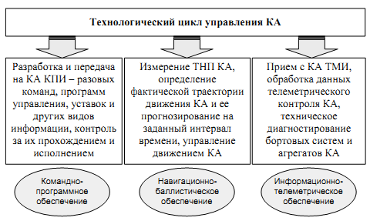

Рисунок 3.2.1 – Основные операции технологических циклов управления КА

Командно-программное обеспечение (КПО) – это комплекс мероприятий, связанных с планированием операций управления КА, формированием и передачей на борт КА управляющих воздействий в процессе проведения сеансов управления, а также контролем их выполнения. КПО включает планирование работы бортовой аппаратуры КА, разработку и передачу на КА командно-программной информации (КПИ) – разовых команд и программ управления бортовой аппаратурой, контроль за их прохождением и исполнением по информации обратного контроля.

Навигационно-баллистическое обеспечение (НБО) – это комплекс мероприятий, связанных с измерением текущих навигационных параметров (ТНП) КА и обработкой результатов измерений с целью определения параметров орбиты КА, расчета исходных данных для управления движением КА, а также баллистических данных, необходимых для работы наземных и бортовых средств. НБО включает проведение и обработку результатов измерений ТНП КА, определение параметров его орбиты и ее прогнозирование на заданный интервал времени, планирование управления движением КА.

Информационно-телеметрическое обеспечение (ИТО) – это комплекс мероприятий, связанных с телеметрическим контролем состояния бортовых систем КА, приемом и обработкой телеметрической информации (ТМИ), техническим диагностированием бортовых систем КА. ИТО включает прием с КА и обработку ТМИ о состоянии бортовых систем КА, техническое диагностирование бортовых систем КА и прогнозирование их технического состояния.

Деление операций управления КА на операции КПО, НБО и ИТО и выделение соответствующих функциональных подсистем в составе НКУ сложились исторически в результате многолетней практики и согласуются с представлением КА, как активного подвижного объекта управления, тремя подсистемами: движения, аппаратуры и целевой. Подсистему движения характеризует информация, циркулирующая в контуре НБО, подсистему аппаратуры характеризует информация, циркулирующая в контуре ИТО, с целевой подсистемой взаимодействует специальный комплекс как потребитель космической системы, а управление всеми подсистемами осуществляется контуром КПО. В процессе развития новых методов и технологий управления КА деление операций управления и информационного обмена с КА на операции КПО, НБО и ИТО сохраняется, но в той или иной степени меняется их содержание.

ТЦУ КА реализуются в контуре управления КА. Целью управления является применение КА по целевому назначению. Наличие замкнутого контура, охватывающего объект управления, соответствует основным принципам управления и является отличительной чертой любой системы управления. В структуре АСУ КА реализуются «большой» и «малый» контуры управления КА.

Общая структура «большого» контура управления АСУ КА и порядок информационного взаимодействия средств НКУ с КА при решении задач КПО, НБО и ИТО представлены на рисунке 3.2.2. В качестве объекта управления выступает КА в целом и его бортовые системы (основные и обеспечивающие), субъектом управления является ЦУП КА. Контур управления образуется прямым каналом от ЦУП к КА и обратным каналом от КА к ЦУП. Информационное взаимодействие средств НКУ с КА происходит через БКУ КА. Прямой канал контура управления образуют средства подсистемы КПО, которые осуществляют передачу КПИ на КА. Обратный канал контура управления образуют средства подсистем НБО и ИТО, которые осуществляют измерение ТНП КА и прием с КА ТМИ соответственно. Типовой состав ЦУП КА включает сектора управления, анализа и планирования. В своей деятельности персонал ЦУП КА руководствуется эксплуатационно-технической документацией по организации управления КА.



Рисунок 3.2.2 – Общая структура «большого» контура управления КА

Аналогичным образом функционирует и «малый» контур управления АСУ КА. Общая структура «малого» контура управления АСУ КА и порядок информационного взаимодействия БКУ с бортовыми системами КА при решении задач КПО, НБО и ИТО представлены на рисунке 3.2.3. В качестве объекта управления выступают бортовые системы КА, субъектом управления является БКУ. Контур управления образуется прямым каналом от БКУ к бортовым системам КА и обратным каналом от бортовых систем КА к БКУ. По прямому каналу контура управления бортовые средства КПО передают на бортовые системы КА управляющие воздействия, принятые от НКУ и сформированные в БКУ. По обратному каналу контура управления бортовые средства НБО и ИТО передают в БКУ результаты автономных измерений ТНП КА и автономного контроля параметров бортовых систем КА. Ядром БКУ является бортовая ЭВМ. БКУ реализует заложенные в него алгоритмы управления бортовыми системами КА и осуществляет информационное взаимодействие с НКУ по радиоканалам.



Рисунок 3.2.3 – Общая структура «малого» контура управления КА

Таким образом, и в «большом», и в «малом» контуре управления КА в процессе НБО и ИТО формируется информация, необходимая для управления полетом КА, а в процессе КПО непосредственно осуществляется управление полетом КА. При этом конкретизация информационных потоков для всех видов информационного обеспечения КА возможна только применительно к конкретным типам КА, предназначенным для решения определенной целевой задачи.

Для АСУ КА характерно функционирование в соответствии с принципом программно-целевого управления. Применительно к решению задач управления полетом КА данный принцип означает использование разработанных на этапе проектирования КА типовых ТЦУ для штатного функционирования КА в расчетных условиях полета в сочетании с ориентацией на достижение конечной цели полета КА в конкретных условиях его протекания, которые в общем случае могут отличаться от расчетных. Иными словами, для АСУ КА предусматривается возможность адаптации к реально складывающимся условиям полета КА.

Задачи КПО управления КА в составе АСУ КА решает подсистема КПО – совокупность бортовых и наземных аппаратно-программных средств, обеспечивающая формирование КПИ и информационный обмен НКУ с КА. Структура подсистемы КПО представлена на рисунке 3.2.4. Основными средствами КПО в составе НКУ являются средства ЦУП КА и РЭС управления КА – командно-измерительные системы (КИС), в частности, их функциональные каналы передачи КПИ. Бортовыми средствами КПО являются бортовая аппаратура (БА) КИС и БКУ, осуществляющие управление исполнительными устройствами КА. Основным сектором ЦУП КА, выполняющим задачи КПО, является сектор управления. Он осуществляет координацию всех операций КПО управления КА в масштабе НКУ и взаимодействует с СпК, в интересах которого осуществляется управление КА.



Рисунок 3.2.4 – Структура подсистемы КПО

При типовом распределении функций по решению задач управления КА задачи КПО распределяются между НКУ и БКУ следующим образом:

- НКУ осуществляет планирование всех режимов функционирования и операций управления КА при выполнении программы полета (ТЦУ, отдельных сеансов управления) и радиоуправление КА в ходе сеансов управления – командно-программное путем передачи КПИ и через полетное задание путем обновления программного обеспечения БКУ (входящих в его состав БЦВМ);

- БКУ выполняет записанные в его программном обеспечении жесткие программы управления, формирует отдельные команды управления бортовой аппаратурой КА в штатном режиме функционирования и осуществляет автономное управление бортовой аппаратурой КА в режиме автономного функционирования.

Задачи НБО управления КА в составе АСУ КА решает подсистема НБО – совокупность бортовых и наземных аппаратно-программных средств, обеспечивающая измерение ТНП КА и обработку результатов измерений. Структура подсистемы НБО представлена на рисунке 3.2.5. Основными средствами НБО в составе НКУ являются РЭС измерения ТНП (РЭС ИТНП – радиотехнические и квантово-оптические измерительные системы) и КИС, в частности, их функциональные каналы измерения ТНП КА, а также средства предварительной обработки измерительной информации (СПОИ) КИП и отдельных РЭС. Совместная обработка результатов измерений ТПН КА в интересах всех НКУ осуществляется в Баллистическом центре (БЦ) НАКУ. Основным сектором ЦУП КА, выполняющим задачи НБО, является сектор анализа (группа баллистического обеспечения). Бортовыми средствами НБО являются БА РЭС ИТНП, излучающая или переизлучающая измерительные сигналы, а также бортовые системы автономных измерений (БСИ), входящие в состав или взаимодействующие с БКУ.



Рисунок 3.2.5 – Структура подсистемы НБО

При типовом распределении функций по решению задач управления КА задачи НБО распределяются между НКУ и БКУ следующим образом:

- НКУ осуществляет наземные измерения ТНП КА, прогноз параметров орбиты и расчет маневров КА (коррекции орбиты или перехода на другую орбиту), а также расчет для средств НАКУ исходных данных и целеуказаний, необходимых для проведения сеансов управления КА;

- БКУ осуществляет бортовые измерения ИТНП, управление движением и автономную навигацию КА.

Задачи ИТО управления КА в составе АСУ КА решает подсистема ИТО – совокупность бортовых и наземных аппаратно-программных средств, обеспечивающая сбор, передачу и обработку ТМИ. Структура подсистемы ИТО представлена на рисунке 3.2.6. Основными средствами ИТО в составе НКУ являются радиотелеметрические системы (РТМС) и КИС, в частности, их функциональные каналы приема ТМИ с КА, а также средства предварительной обработки телеметрической информации (СПОИ) КИП и отдельных РЭС. Совместная обработка ТМИ в интересах всех НКУ осуществляется в Центре информационно-телеметрического обеспечения (ЦИТО) НАКУ. Основным сектором ЦУП КА, выполняющим задачи ИТО, является сектор анализа (группа телеметрического обеспечения). Бортовыми средствами ИТО являются бортовые информационно-телеметрические системы (БИТС), осуществляющие передачу на Землю ТМИ, которая поступает от бортовой системы телеизмерений (БСТИ) и от БКУ.



Рисунок 3.2.6 – Структура подсистемы ИТО

При типовом распределении функций по решению задач управления КА задачи ИТО распределяются между НКУ и БКУ следующим образом:

- НКУ осуществляет прием ТМИ с КА, обработку всего объема ТМИ и оценку технического состояния бортовой аппаратуры, исходя из которой планируется последующее применение КА;

- БКУ осуществляет контроль основных параметров бортовой аппаратуры КА, автономную обработку данных телеметрического контроля и оценку технического состояния КА.

При принятой в НАКУ технологии управления КА рассмотренные виды информационного обеспечения управления КА – КПО, НБО, ИТО – входят в ТЦУ всех типов КА. Для некоторых типов КА ТЦУ может дополняться другими видами информационного обеспечения и функциональных задач с учетом особенностей управления и применения КА по назначению. Например, в ТЦУ навигационными КА системы ГЛОНАСС операции КПО, НБО и ИТО дополняется операциями эфемеридно-временного обеспечения (ЭВО). ЭВО включает расчет эфемеридной информации и частотно-временных поправок, передачу их на навигационные КА, контроль качества навигационной поля системы ГЛОНАСС. ЭВО представляет собой функциональную группу задач в ТЦУ навигационными КА, выполняемых средствами НКУ системы ГЛОНАСС в интересах навигационного обеспечения потребителей системы.

* 1. Навигационно-баллистическое обеспечение управления КА

В ряде случаев точность измерения ТНП КА и надежность решения задач НБО рассматриваются в качестве основных показателей эффективности применения той или иной технологии управления КА, а подсистема НБО – как системообразующая подсистема АСУ КА. Это относится, прежде всего, к тем космическим системам, в которых эффективность целевого применения КА в значительной мере зависит от точности решения задач оперативного и апостериорного НБО управления КА, и к точности НБО предъявляются высокие требования, обусловленные характером выполнения КА целевых задач.

Основными задачами НБО являются:

- измерение ТНП КА;

- определение и прогнозирование параметров орбиты КА по результатам обработки измерений;

- расчет исходных данных для выполнения коррекции орбиты с целью поддержания заданных параметров или маневров КА с целью перехода с одной орбиты на другую;

- расчет баллистических данных, необходимых для работы средств НКУ и пунктов приема информации с КА (интервалов радиовидимости КА наземными средствами, целеуказаний для наведения антенных систем и других).

Имеются особенности решения задач НБО управления КА на этапе проектирования космической системы и подготовки к полетам КА и на этапе летной эксплуатации космической системы и выполнения полетов КА.

При решении задач НБО управления КА на этапе проектирования космической системы выполняются работы по определению баллистической схемы полета, разработке порядка проведения и планирования навигационных измерений, разработке ТЦУ КА в части НБО в штатных и так называемых рассмотренных нештатных ситуациях, разработке математического и программного обеспечения для обработки результатов измерений ТНП КА и документации, регламентирующей решение задач НБО в процессе летной эксплуатации космической системы. При решении задач НБО управления КА на этапе летной эксплуатации космической системы выполняются работы по измерению ТНП КА в соответствии принятым порядком проведения измерений, обработке результатов измерений, определению и прогнозированию по результатам обработки измерений текущих параметров движения КА, анализу их соответствия требуемым параметрам движения КА, расчету (при необходимости) схемы проведения и параметров маневров или коррекций орбиты КА, а также расчету различных баллистических данных, необходимых для работы средств НКУ и пунктов приема информации с КА

На этапе летной эксплуатации космических систем требования к точности прогнозирования параметров орбит КА и, следовательно, к точности измерения их ТНП определяются типом КА и решаемыми КА данного типа целевыми задачами. Для космических систем, требующих высокоточного НБО, используемую в ней технологию решения задач НБО с требуемой точностью следует рассматривать как основу проектирования создаваемой космической системы. При этом определяющую роль при всей важности других показателей играет точность навигационных определений и прогнозирования параметров орбит КА – по результатам измерения ТНП КА наземными РЭС – для НКУ, по результатам автономных измерений ТНП КА – для БКУ. Результаты измерений ТНП являются исходными данными для оценки качества выполнения заданного ТЦУ в части обеспечения требуемого состояния подсистемы движения КА.

Задачи НБО управления КА в составе АСУ КА решает подсистема НБО – совокупность бортовых и наземных аппаратно-программных средств, обеспечивающая измерение ТНП КА и обработку результатов измерений. Изменение и совершенствование технологий НБО определяет новые требования к подсистеме НБО АСУ КА, математическому и программному обеспечению решения задач НБО на всех этапах проектирования и летной эксплуатации космических систем. При этом для обоснования новых технологий НБО и требований к НКУ и БКУ в части НБО недостаточно знания только теоретических принципов и фундаментальных положений, которым должны удовлетворять такого типа системы. Необходимо иметь четкие представления о потенциальных возможностях измерительных средств, достигнутых на настоящем уровне развития технологий, а также представлять, какую цену приходится «платить» за тот или иной уровень их совершенства.

Основным способом решения задач НБО управления КА является расчет параметров орбит КА на основе измерений их ТНП. Поэтому основой НБО управления КА является проведение измерений ТНП КА с использованием наземных и бортовых средств и обработка результатов измерений. Определение параметров движения КА по результатам ИТНП эквивалентно широко используемому понятию определения вектора состояния КА.

Практически при непрерывном контроле за состоянием подсистемы движения КА в процессе управления КА требуется не определять параметры орбиты, а лишь уточнять её и выявлять эволюцию орбиты для прогнозирования движения КА. Опыт решения задач НБО управления КА показывает также, что для решения задачи высокоточного определения параметров движения КА на пассивных участках траектории движения, как правило, не требуется знание особенностей КА и учет объектно-ориентированной модели движения КА, а достаточно лишь информации о модели навигационных измерений, что делает алгоритмы обработки измерений и определения параметров движения КА универсальными.

Наземные измерения ТНП КА осуществляются радиотехническими методами наземными РЭС, входящими в состав НКУ КА. В качестве наземных РЭС ИТНП могут выступать радиотехнические и квантово-оптические средства, выполняющие измерения в запросном (в большинстве случаев) или в беззапросном режимах. Бортовые измерения ТНП КА осуществляются БСИ, реализующими различные методы (инерциальные, астрономические, радиотехнические) измерений. Бортовые РЭС ИТНП осуществляют измерения ТНП РК радиотехническими методами в запросном или в беззапросном (в большинстве случаев) режимах.

Для низкоорбитальных КА, орбиты которых находятся в рабочей зоне глобальных спутниковых радионавигационных систем ГЛОНАСС/GPS, основным методом бортовых измерений в настоящее время является определение местоположения КА радиотехническим методом с помощью бортовой навигационной аппаратуры потребителя (НАП), выполняющей в беззапросном режиме измерения ТНП КА по навигационным сигналам систем ГЛОНАСС/GPS. Для системы ГЛОНАСС высота рабочей зоны составляет 2000 км, при этом существует возможность проведения бортовых измерений ТНП КА по навигационным сигналам систем ГЛОНАСС/GPS и на более высоких орбитах. Однако на высотах более 2000 км, где навигационное поле глобальных спутниковых радионавигационных систем не является непрерывным, и требуемые точностные характеристики определения местоположения КА по навигационным сигналам систем ГЛОНАСС/GPS не могут быть гарантированы. Поэтому для КА с высотой орбиты более приемлемым является решение задач НБО на основе наземных измерений ТНП КА при интервальной обработке результатов измерений.

На рисунке 3.3.1 показана последовательность основных процессов НБО, выполняемых в НКУ при измерении ТНП КА и обработке результатов измерений. Это следующие процессы: получение исходных данных на проведение работ по НБО, планирование работы средств НБО, проведение циклов измерений ТНП КА, совместная обработка результатов измерений ТНП КА, выдача выходных данных НБО. Процесс измерений ТНП КА реализуется с помощью территориально распределенных наземных РЭС ИТНП, для которых планируется проведение сеансов измерений ТНП КА. Мерный интервал при этом может переходить из зоны радиовидимости одного КИП в зону радиовидимости другого КИП. Процессы обработки результатов измерений ТНП КА и выдачи выходных результатов НБО реализуются автоматизированными комплексами обработки измерительной информации и БЦ НАКУ. Процессы получения исходных данных на проведение работ по НБО и планирование работы средств НБО реализуются в ЦУП КА. Указанные процессы выполняются в НКУ циклически в соответствии с принятыми в ТЦУ КА циклами проведения ИТНП КА.

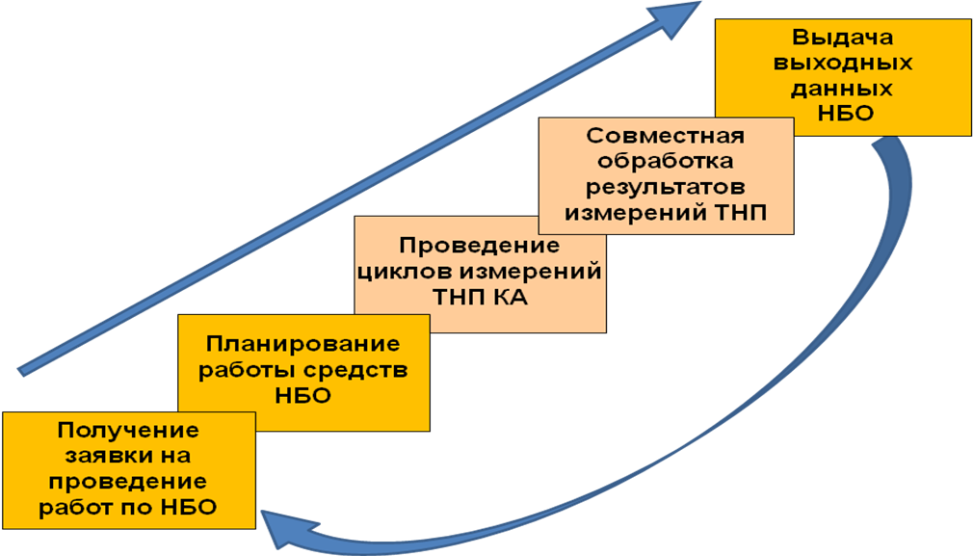

Рисунок 3.3.1 – Последовательность основных процессов НБО в НКУ

Аналогичным образом выполняется последовательность основных процессов НБО при измерении ТНП КА и обработке результатов измерений в БКУ. Отличие состоит в том, что измерение ТНП осуществляется БСИ, входящими в состав бортовой аппаратуры данного КА, и нет необходимости планировать проведение сеансов измерений ТНП КА так, как это делается для территориально распределенных наземных РЭС ИТНП. Бортовые измерения ТНП могут проводиться по программе, задаваемой БКУ, или непрерывно в ходе полета КА. Последний случай соответствует автономной навигации КА с помощью бортовой НАП по навигационным сигналам систем ГЛОНАСС/GPS.

На рисунке 3.3.2 показана последовательность основных процессов НБО, выполняемых в БКУ при непрерывном проведении измерений ТНП КА и обработки результатов измерений. В данном случае основными процессами НБО, выполняемыми в БКУ, являются проведение автономных измерений ТНП КА, обработка результатов измерений ТНП КА и выдача выходных данных НБО. Мерный интервал при этом определяется интервалами накопления результатов ИТНП при их обработке и выдачи выходных данных НБО. Процессы обработки результатов измерений ТНП КА реализуются в БСИ (первичная обработка) и в бортовой ЭВМ (вторичная обработка).



Рисунок 3.3.2 – Последовательность основных процессов НБО в БКУ

С точки зрения развития технологий НБО существенное значение имеет внедрение автономной навигации КА по навигационным сигналам системы ГЛОНАСС. В данном случае в качестве технологической основы автономного решения задач НБО перспективных КА в процессе их функционирования предусматривается последовательный переход к измерению параметров орбит КА с помощью бортовой НАП глобальных спутниковых радионавигационных систем ГЛОНАСС/GРS и использование межспутниковых измерений. Это приводит к изменению технологии НБО управления КА и сокращению требуемого объема наземных измерений ТНП КА, а также создает условия для развития координатного управления КА за счет наличия НАП на борту КА.

К 2020 году планируется оснащение всех выводимых на орбиту низкоорбитальных КА средствами автономной спутниковой навигации, работающими по навигационным сигналам систем ГЛОНАСС/GРS. Технологии управления полетом КА, использующие совместно наземные и бортовые измерения ИНП КА, имеют существенные преимущества перед технологиями, использующими только наземные измерения ТНП КА. Результаты бортовых измерений ТНП КА могут использоваться как для автономной навигации, так и передаваться на Землю для использования при совместной обработке наземных и бортовых измерений и определении параметров орбиты КА. При этом не только сохранятся, но и существенно ужесточатся требования по оперативности решения задач НБО и в «большом», и в «малом» контуре управления КА. Передача результатов измерений НАП на Землю осуществляется по телеметрическим каналам вместе с ТМИ, что приводит к сближению НБО и ИТО.

* 1. Бортовые комплексы управления КА

БКУ в рамках распределения функций с НКУ в АСУ КА с использованием бортовых технических средств решает задачи автономного управления бортовой аппаратурой КА в штатном режиме функционирования в соответствии с программой, заложенной с Земли, а также обеспечивает автоматический контроль и автономное управление аппаратурой КА в «малом» контуре управления КА. На интервале автономного функционирования и в режимах автономного функционирования КА управление бортовыми системами КА осуществляется только БКУ. Развитие космической техники и совершенствование КА неразрывно связано с развитием БКУ на основе бортовых ЭВМ и расширением возможностей автономного управления КА.

Автономное управление – совокупность действий по целенаправленному изменению состояния объекта управления с помощью управляющих воздействий, формируемых непосредственно на объекте управления. В автономных системах управления подвижными объектами получение информации об их движении и состоянии и выработка управляющих воздействий на органы управления производятся с помощью технических средств, находящихся на объекте, без участия внешних систем управления.

Управляющие воздействия на бортовые системы КА при автономном управлении, как правило, формируются в виде программ управления. Процесс автономного управления КА основан на реализации программ управления бортовыми системами КА, предварительно записанных в БКУ, принятых от НКУ в ходе сеансов управления КА и рассчитанных в БКУ в ходе полета КА. Структура программ управления представляет собой упорядоченную совокупность постоянных и переменных параметров, которая определяет порядок выполнения команд управления бортовыми системами КА с привязкой ко времени (временные программы) или координатам (координатные программы), а также других данных, необходимых для управления бортовой аппаратурой в орбитальном полете. Запуск на выполнение тех или иных программ из имеющегося набора осуществляется в соответствии с программой полета КА.

Формирование программ управления при автономном управлении осуществляется в соответствии с одним из двух принципов: программного управления или терминального управления. При программном управлении программа управления формируется до начала процесса управления, а в процессе управления осуществляется только её отработка. При формировании таких программ управления предполагается наличие четкого соответствия между запланированными операциями управления, условиями их выполнения и достижением цели управления. При автономном программном управлении бортовыми системами КА программа управления и порядок ее отработки аналогичны программе управления, заложенной на борт КА с Земли. При терминальном управлении программа управления формируется непосредственно в процессе управления с использованием текущей информации о состоянии объекта управления, внешних условиях и о степени достижения цели управления. При формировании таких программ управления также предполагается наличие четкого соответствия между выполняемыми операциями управления, условиями их выполнения и достижением цели управления, однако в процессе управления предусматривается возможность уточнения и коррекции первоначально запланированных операций управления.

При автономном терминальном управлении бортовыми системами КА обеспечиваются большие гибкость и точность управления, чем при программном управлении, однако такое управление является более сложным в технической реализации. Поэтому автономное терминальное управление используется при решении отдельных задач управления бортовыми системами КА. Практически в БКУ современных КА реализуется комбинированное автономное управление бортовыми системами КА – часть операций управления выполняются в соответствии с программным принципом, а часть операций управления выполняются в соответствии с терминальным принципом.

Основными операциями управления КА, выполняемыми БКУ в автономном режиме, являются: управление ориентацией и стабилизацией КА, включение, изменение режимов работы и отключение аппаратуры бортовых систем по командам и программам управления, принятым с Земли и выработанным автономно БКУ. В отдельных случаях при возникновении отказов бортовой аппаратуры по результатам диагностирования ее состояния БКУ осуществляет переключение основных и резервных комплектов бортовых систем для восстановления работоспособности КА.

Для реализации автономного управления КА в орбитальном полете используются следующие бортовые системы:

- бортовая ЭВМ, решающая основные задачи автономного формирования управляющих воздействий на основании обработки текущей информации о состоянии бортовых систем КА и обеспечивающая информационное взаимодействие с ними при сборе информации и передаче управляющих воздействий;

- бортовая информационно-измерительная система, обеспечивающая сбор информации о движении и состоянии бортовых систем КА путем измерения параметров движения и бортовой аппаратуры КА;

- бортовая информационная сеть, обеспечивающая передачу в бортовую ЭВМ результатов измерений параметров движения и бортовой аппаратуры КА и передачу сигналов управления на исполнительные органы;

- системы управления бортовой аппаратурой, движением и навигацией, непосредственно осуществляющие управление исполнительными органами бортовых систем КА;

- бортовая аппаратура КИС, обеспечивающая прием передаваемой с Земли КПИ и информационное взаимодействие БКУ с НКУ.

В системах управления бортовой аппаратурой, движением и навигацией управляющие воздействия, сформированные в БЦВМ, поступают либо непосредственно на исполнительные органы, осуществляющие управление бортовыми системами КА в соответствии с цифровыми или аналоговыми сигналами управления, либо на блоки силовой автоматики, обеспечивающие коммутацию электропитания бортовых систем КА и усиление до требуемого уровня аналоговых сигналов управления бортовой аппаратурой.

Указанные бортовые системы КА реализуют весь комплекс задач управления КА в контуре автономного управления КА – наблюдение состояния подсистем аппаратуры и движения КА, формирование управляющих воздействий и их доведение до исполнительных органов, непосредственно осуществляющих управление бортовыми системами КА. Ядром БКУ при реализации автономного управления КА является бортовая ЭВМ. Записанное в нее полетное задание является основой автономного управления всеми бортовыми системами КА. При этом методом радиоуправления может осуществляться управление с Земли бортовыми системами автономного управления КА, передача для них начальных условий, а для некоторых типов КА – обновление программного обеспечения (перепрограммирование) бортовой ЭВМ при так называемом управлении через полетное задание.

Достоинствами автономного управления КА являются высокие устойчивость и оперативность управления (в пределах функций и задач управления КА, выполняемых БКУ). Высокая устойчивость автономного управления КА обусловлена отсутствием внешних воздействий на процесс управления и радиообмена со средствами НКУ, который может быть подвержен влиянию помех. Высокая оперативность автономного управления КА обусловлена возможностью выполнения операций управления КА в любой момент времени и создает условия для реализации принципа терминального управления. Недостатком автономного управления являются ограниченные возможности БКУ и невозможность оперативного контроля выполнения операций управления КА с Земли.

Бортовые средства автономного управления КА, должны удовлетворять следующим основным требованиям:

- иметь высокую надежность и отказоустойчивость в течение срока активного существования КА, в том числе при воздействии факторов космического пространства, и иметь механизмы восстановления информации при сбоях;

- обеспечивать информационное взаимодействие БКУ и НКУ по всем выполняемым задачам управления КА;

- иметь массогабаритные и энергетические характеристики, ограниченные особенностями конструкции КА и его полезной нагрузки – бортового специального комплекса.

В зависимости от назначения КА состав и функции БКУ могут различаться. В соответствии с представлением КА в виде подсистем движения, аппаратуры и целевой управляющие воздействия, формируемые БКУ, могут быть разделены на управление движением КА, обеспечивающей и целевой бортовой аппаратурой КА. В части управления движением типовыми задачами БКУ являются: определение на основании данных бортовых систем навигации текущих параметров орбитального движения КА, управление ориентацией и стабилизацией КА, а также управление двигательной установкой на интервалах коррекции орбиты КА или маневра при заданной программе работы двигательной установки по КПИ, принятой из НКУ. В части управления бортовой аппаратурой типовыми задачами БКУ являются: контроль правильности работы бортовой аппаратуры КА, формирование команд управления обеспечивающей и целевой аппаратурой, а также техническое диагностирование бортовой аппаратуры в случае отказов или отклонений от нормального функционирования и автоматическое устранение (парирование) последствий обнаруженных отказов путем переключения резервов бортовых систем КА.

На рисунке 3.4.1 приведена обобщенная структурная схема БКУ. В составе БКУ показаны следующие основные элементы (подсистемы): бортовая ЭВМ (БЦВМ), система автономной навигации (САН), система бортовых измерений (СБИ), бортовая аппаратура командно-измерительной системы (БА КИС), бортовое программное устройство (БПУ), система трансляции команд (СТК), система управления движением и навигацией (СУДН), система управления бортовой аппаратурой (СУБА), бортовой стандарт частоты и времени (БСЧВ). Взаимодействие всех подсистем БКУ между собой и с бортовыми системами КА осуществляется с помощью бортовой информационной сети, обеспечивающей передачу в бортовую ЭВМ результатов измерений параметров движения и бортовой аппаратуры КА и передачу сигналов управления из бортовой ЭВМ и БА КИС на исполнительные органы управления движением и бортовой аппаратурой.



Рисунок 3.4.1 – Обобщенная структурная схема БКУ

Бортовая ЭВМ является ядром БКУ и решает все основные задачи автономного формирования управляющих воздействий на бортовые системы КА на основании обработки текущей информации о состоянии движения и бортовой аппаратуры КА и обеспечивающая информационное взаимодействие БКУ с бортовыми системами КА при сборе информации и передаче управляющих воздействий. В бортовой ЭВМ хранятся программы управления КА, сформированные автономно и принятые БА КИС от НКУ. Эти программы объединяются в единую программу управления бортовыми системами КА и отрабатываются с привязкой к бортовой шкале времени, формируемой БСЧВ. В отдельных случаях программы (временные или координатные), принятые БА КИС от НКУ, могут храниться в БПУ. Для их отработки в БПУ поступают метки бортовой шкалы времени от БСЧВ или результаты измерений текущих параметров орбитального движения КА от САН.

БПУ, САН и БСЧВ могут объединяться в бортовое синхронизирующее координатно-временное устройство. Для реализации полнофункциональной автономной навигации и координатного управления КА в состав САН должна входить бортовая НАП спутниковых навигационных систем ГЛОНАСС/GPS, что отражает современную тенденцию построения БКУ. В настоящее время большинство КА, находящихся в летной эксплуатации, оснащаются бортовой аппаратурой спутниковой навигации, работающей по сигналам спутниковых радионавигационных систем ГЛОНАСС/GPS. То же самое относится и к большинству проектируемых КА различного назначения. В состав их САН входят многоканальные НАП и автономные навигационные системы, чаще всего инерциальные. Коррекция бортовой шкалы времени КА может осуществляться как автоматически по сигналам систем ГЛОНАСС/GPS, так и в процессе сверки и коррекции бортовой и наземной шкал времени в ходе сеансов управления КА.

Основными задачами НБО, решаемыми по результатам бортовых измерений ТНП измерительными средствами, входящими в состав САН, являются:

- определение текущих координат и параметров движения центра масс КА;

- определение параметров движения Ка вокруг центра масс КА и расчет программ управления движением КА вокруг центра масс (программ ориентации);

- координатно-временная привязка программ управления работой бортовой целевой аппаратуры КА;

- расчет программ наведения антенных систем КА.

Использование бортовых измерений ТНП и автономная навигация КА с помощью НАП, комплексированной с БКУ, позволяют: обеспечить определение и поддержание параметров орбиты КА и ведение бортовой шкалы времени (БШВ) без участия НКУ; осуществить оперативный контроль за процессом проведения маневров КА на орбите; сократить объем измерений ТНП, проводимых наземными средствами, ограничив их проведение только на этапах испытаний и при возникновении нештатных ситуаций. При этом увеличивается интервал автономности КА, повышается точность НБО и сокращается требуемое число сеансов управления КА с проведением измерений ТНП и сверки БШВ, выполняемых средствами НКУ.

БА КИС в ходе сеансов управления осуществляет прием управляющих воздействий от наземной аппаратуры (НА) КИС, входящей в состав НКУ. Информационное взаимодействие БА КИС и НА КИС может осуществляться как при прохождении КА в зоне видимости КИП, на котором находится НА КИС, так и в ретрансляционном режиме с использованием командно-ретрансляционной системы. С точки зрения технической реализации для этого могут использоваться различные комплекты БА КИС. Для проведения сеанса управления БА КИС включается по команде от БКУ. Кроме того, для БА КИС могут быть предусмотрены два режима работы – дежурный и сеансовый – с переходом из дежурного режима в сеансовый режим по командам от НКУ и от БКУ.

Принимаемые с Земли программы управления бортовыми системами КА поступают из БА КИС в БПУ или в бортовую ЭВМ, где записываются в запоминающие устройства для последующей отработки, а выполняемые немедленно разовые команды поступают в СТК, а оттуда – в СУДН или в СУБА. Основной функцией СТК является дешифровка команд управления и их распределение между исполнительными органами, осуществляющими управление бортовыми системами КА. Команды управления, записанные в программах управления бортовыми системами КА, хранящихся в бортовой ЭВМ или в БПУ, по мере наступления моментов исполнения также поступают в СТК, а оттуда – в СУДН или в СУБА. Из бортовой ЭВМ в БА КИС может поступать информация для передачи в НКУ в составе ИОК.

СУДН и СУБА выполняют в составе БКУ функцию управления бортовыми системами КА. СУБА осуществляет коммутацию электропитания, усиление и преобразование аналоговых сигналов управления бортовой аппаратурой, а также выдачу в бортовые системы КА команд управления, поступающих из СТК. С точки зрения логики функционирования СУБА не имеет принципиального значения, какой аппаратурой осуществляется управление той или иной командой – обеспечивающей или целевой. Любая команда управления имеет признак, определяющий, на какой исполнительный орган она должна быть направлена. СУДН осуществляет управление бортовыми системами ориентации и стабилизации (при поддержании или программном изменении ориентации КА) и бортовой двигательной установкой (при коррекции орбиты или маневрах КА).

Среди исполнительных органов, с помощью которых осуществляется управление бортовыми системами КА, следует выделить бортовой коммутационный аппарат. Он выполняет такие важные функции как формирование нескольких систем шин электропитания бортовой аппаратуры, распределение электропитания между бортовыми потребителями, прием командной информации от СТК и ее распределение по бортовым системам, обеспечение логических условий выполнения команд управления, дублирующее отключение бортовых систем и другие.

Информация о состоянии всех бортовых систем КА собирается с помощью СБИ. Тем самым формируется вектор параметров состояния КА, который поступает в бортовую ЭВМ, где используется для формирования вектора управления – программ управления бортовыми системами КА и решения задач их технической диагностики. Для этого СБИ через разветвленную систему коммутаторов выполняет опрос цифровых и аналоговых датчиков контрольных параметров бортовых систем и формирует кадры телеметрической информации, которые поступают в бортовую ЭВМ, а также в бортовую телеметрическую систему для передачи на Землю (с возможной предварительной записью в бортовом запоминающем устройстве) в объемах, предусмотренных ТЦУ КА. В бортовую ЭВМ также поступают шкала времени от БСЧВ и результаты измерений текущих параметров орбитального движения КА от САН. Возможно также непосредственное взаимодействие бортовой ЭВМ с некоторыми бортовыми системами и поступление информации от них в бортовую ЭВМ напрямую.

На рисунке 3.4.2 представлена структурная схема бортовой системы управления (БСУ) КА, как вариант практической реализации рассмотренной обобщенной структурной схемы БКУ. В составе БСУ показаны: бортовая цифровая вычислительная система (БЦВС), информационно-измерительная система (ИИС), блоки силовой автоматики (БСА), исполнительные органы (ИО). В БЦВС хранятся программы управления КА, сформированные автономно и принятые БА КИС от НКУ. Связь БЦВС со всеми подсистемами БСУ, а также с телекоммуникационной системой (ТКС) и целевой аппаратурой (ЦА) осуществляется по мультиплексным каналам обмена (МКО). В составе ТКС показаны БА КИС и система телеметрических измерений (СТИ). МКО верхнего уровня обеспечивает взаимодействие БЦВС с БА КИС и ЦА, ИКО нижнего уровня обеспечивает взаимодействие БЦВС с ММС, ИО и СТК. БЦВС является контроллером шины (КШ) по отношению ко всем устройствам, кроме БА КИС, по отношению к которой БЦВС является оконечным устройством (ОУ).



Бортовые системы

Рисунок 3.4.2 – Структурная схема бортовой системы управления КА

БЦВС является ядром БСУ и представляет собой специализированную бортовую ЭВМ, которая решает все основные задачи управления бортовыми системами КА и обеспечивает информационное взаимодействие с другими подсистемами. Работа бортовой ЭВМ и БКУ в целом обеспечивается программным обеспечением бортовой ЭВМ. В БЦВС формируется вектор управления σ, который передается на ИО, и вектор команд *К*, который передается на бортовые системы КА через БСА. В БЦВС поступает КПИ, принятая с Земли от БА КИС, результаты бортовых измерений ТНП КА в виде вектора параметров движения КА *R* от ИИС, ТМИ от СТИ и вектор сигналов *S* бортовых систем КА от БСА.

Обработка больших объемов информации, поступающих в бортовую ЭВМ от всех бортовых систем КА, прежде всего, от СБИ и ИИС, использование этой информации в расчетно-вычислительных задачах, расчет и контроль выполнения программ управления бортовыми системами КА, управление обменом информацией с НКУ – все это определяет ключевую роль программного обеспечение бортовой ЭВМ в БКУ. В настоящее время программное обеспечение бортовой ЭВМ рассматривается как отдельный (и один из самых важных) компонентов БКУ.

Программное обеспечение современных бортовых ЭВМ построено по иерархическому принципу и включает четыре уровня. Первый (нижний) уровень составляют драйверы обмена информацией с бортовой аппаратурой КА и программы организации вычислительного процесса. Второй уровень составляют программы обеспечения управления и контроля работы бортовых систем КА. Третий уровень составляют программы обеспечения полетных режимов функционирования бортовых систем КА и расчетные программы. Четвертый (верхний) уровень составляют программы планирования и организации режимов работы всего БКУ и контроль состояния КА в целом.

ИИС в общем случае выполняет функции САН и БСЧВ. Состав и характеристики ИИС определяются предъявляемыми к ней точностными требованиями исходя целевых задач и условий функционирования КА. Результаты измерений ТНП КА бортовыми средствами измерений, входящими в состав ИИС, поступают в БЦВС, где используются в вычислительных алгоритмах автономной навигации, а также могут передаваться на Землю для решения задач НБО в «большом» контуре управления КА.

СТИ выполняет функции СБИ и формирует ТМИ о состоянии бортовых систем КА, которая поступает в БЦВС, где используются в вычислительных алгоритмах контроля и диагностирования бортовой аппаратуры КА, а также передается на Землю автономной навигации для передачи на Землю для решения задач ИТО в «большом» контуре управления КА.

С бортовыми системами КА, имеющими цифровой вход (выход) БЦВС взаимодействует по МКО. БСА обеспечивают коммутацию электропитания и электрическое взаимодействие БЦВС с бортовыми системами КА, имеющими аналоговый вход (выход). Состав и характеристики ИО определяются инерционно-массовыми характеристиками КА и заданными требованиями по динамике и точности стабилизации.

На рисунке 3.4.3 представлена структурная схема БКУ КА дистанционного зондирования Земли «Ресурс-ДК». Его ядром является бортовая вычислительная система (БВС). Информационный обмен между подсистемами БКУ, а также между БКУ и непосредственно взаимодействующими с БКУ бортовыми системами КА осуществляется по МКО через ОУ. Управление ориентацией и стабилизацией КА для реализации различных режимов съемки обеспечивается системой управления движением (СУД). Командно-программное управление бортовыми системами КА осуществляется через систему трансляции команд и распределения питания (СТКРП). В СТКРП поступают команды и программы управления из БВС (рассчитанные на борту) и из БА КИС (принимаемые с Земли). Бортовым средством НБО является бортовая информационно-телеметрическая система (БИТС), взаимодействующая с БВС и передающая ТМИ на Землю. Бортовым средством НБО является бортовое синхронизирующее программно-временное устройство (БСКВО), которое осуществляет выдачу синхросигналов на бортовые системы КА и проводит автономные навигационные измерения по навигационным сигналам систем ГЛОНАСС/*GРS*. Автономная навигация позволяет формировать на борту КА программы управления бортовой целевой аппаратурой.

Проведение измерений по навигационным сигналам систем ГЛОНАСС/*GРS* является основным режимом автономной навигации КА «Ресурс-ДК». Бортовая система спутниковой навигации состоит из программного обеспечения, реализованного в БВС и навигационной части БСКВУ. Программа управления системы спутниковой навигации организует периодическое включение БСКВУ для проведения навигационных определений, проведение статистической обработки результатов измерений, формирование массивов навигационной информации для прогнозирования параметров движения КА. Результаты навигационных определений используются в БКУ и передаются в НКУ. Точность определения центра масс КА в оперативном режиме составляет не хуже 30 м.

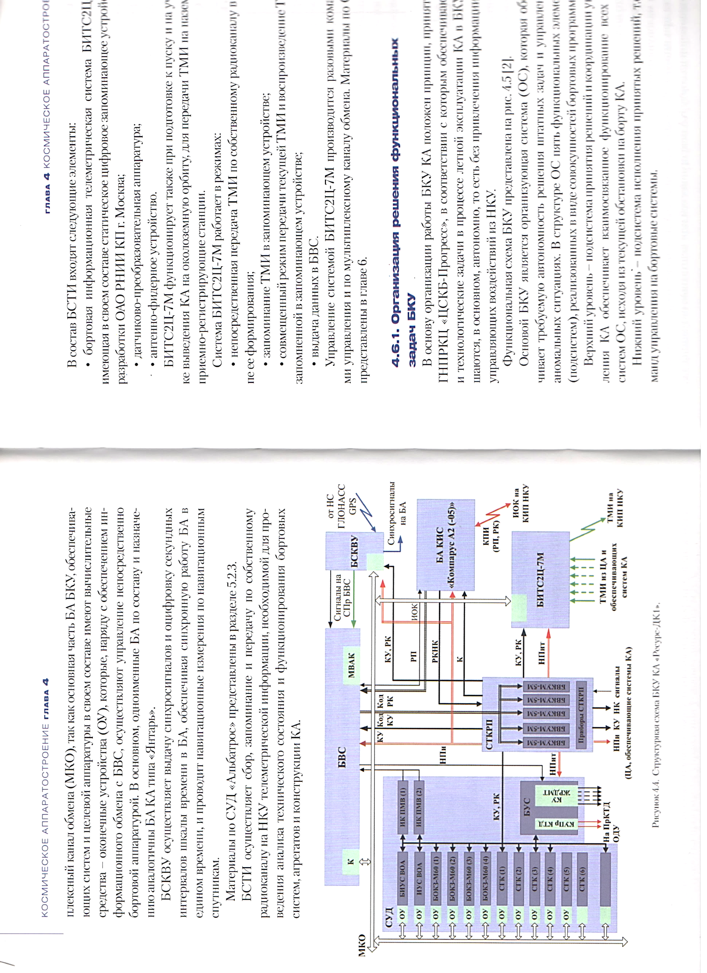

Рисунок 3.4.3 – Структурная схема БКУ КА «Ресурс-ДК»

* 1. Современные требования к точности определения параметров орбиты КА при решении ими целевых задач

В общем случае показателями эффективности решения задач НБО управления КА в общем случае являются технические показатели точности измерения ТНП КА и надежности решения задач навигационных определений КА и экономический показатель затрат на их проведение. Если же рассматривать только технические показатели эффективности, то основными характеристиками НБО управления КА являются точностные характеристики определения текущих координат и параметров орбиты КА и их прогнозирования на заданный интервал времени. В связи с этим при проектировании космических систем установление требований по допустимому уровню погрешностей определения параметров орбиты КА становится определяющим. Конкретные требования к указанным точностным характеристикам НБО зависят от назначения КА и характера решаемых им целевых задач и достигаются за счет соответствующего выбора параметров как наземных, так и бортовых средств НБО.

Для существующих космических систем все более актуальными становится требования к точности решения задач координатного обеспечения управления движением существующих и перспективных КА и расширение областей автономного функционирования. При этом с точностью НБО напрямую связана эффективностью решения КА целевых задач. Следует также отметить появление новых ракет-носителей разгонных блоков различных классов, характеризуемых широким внедрением методов терминального управления. Их применение обеспечивает значительное повышение точности выведения КА на целевые орбиты и уменьшению ошибок прогнозирования параметров движения КА. Так, отработка новых ракет-носителей разгонных блоков требует восстановления траекторий их полета в оперативном режиме с точностью по положению порядка 2,5 км, а в апостериорном режиме (на этапе послеполетного анализа) на уровне значения предельной ошибки, не превосходящей 50 м. Это соответствует уровню точности существующих средств ИТНП.

В таблице 3.5.1 приведены предельно допустимые ошибки определения положения КА различного назначения относительно номинальной (расчетной) целевой орбиты для существующих и перспективных измерительных систем. Анализ приведенных данных показывает, что уровень требований к предельным погрешностям определения положения КА на орбите в перспективе должен быть повышен по отношению к существующим системам в несколько раз, а в ряде случаев более чем на порядок.

Таблица 3.5.1 – Предельно допустимые ошибки определения положения КА

|  |  |  |
| --- | --- | --- |
| Классификация космических систем и средств | Требования к предельным погрешностям координатного обеспечения, км (не более) | |
| существующие | перспективные |
| КА навигации | 0,25 | 0,01 |
| КА разведки | 5,0 | 0,05 |
| КА общехозяйственного и научного назначения, в том числе пилотируемые | 8,5 | 1,3 |
| КА связи | 12,0 | 2,0 |

Наиболее жесткие требования предъявляются к точности определения параметров орбиты навигационных и геодезических КА, поскольку от нее непосредственно зависит точность местоопределения потребителей и решения других задач спутниковой навигации и геодезии. Так, выполнение требований по точности эфемеридного обеспечения в системе ГЛОНАСС достигается при повышении требований к точности измерений ТНП КА практически в 3-4 раза: для беззапросных средств по уровню предельной ошибки 0,7 м в режиме кодовых измерений и почти на порядок меньшей ошибки в режиме фазовых измерений. Требования к точности измерений ТНП, реализуемым по межспутниковым трактам системы ГЛОНАСС, в целях автономности эфемеридного и частотно-временного обеспечения оценивается значением до 0,5 м по уровню предельной ошибки.

Креме того, высокие требования к точности определения текущих координат и параметров орбиты КА имеют место в тех случаях, когда целевое применение КА осуществляется с привязкой к их положению на орбите и положению наземных объектов и средств, с которыми КА взаимодействует при решении целевых задач. При этом обеспечение указанного уровня требований по точности измерений ТНП навигационных КА системы ГЛОНАСС может позволить удовлетворить повышенные требования к точности НБО других типов КА с использованием бортовой аппаратуры спутниковой навигации. Погрешности измерений во всем диапазоне высот применения потребителей навигационной информации не должны превышать 3 м по дальности и 0,05 м/с по скорости.

Математическое и программное обеспечение, используемые при управлении полетом КА, в том числе при НБО управления КА становятся все более унифицированным. В связи с этим установление требований по допустимому уровню методических погрешностей определения параметров орбиты КА становится определяющим. В качестве обобщенного показателя точности определения текущих координат КА при решении задач НБО может рассматриваться эквивалентная предельная ошибка измерения дальности до КА. Через эквивалентную предельную ошибку измерения дальности могут быть выражены предельные ошибки определения других навигационных параметров при решении задач НБО управления КА. Поэтому величина эквивалентной предельной ошибки измерения дальности может рассматриваться как характеристика теоретического предела точности навигационных определений и прогнозирования параметров орбиты КА, ее значение соответствует методической погрешности определения параметров орбиты КА и зависит от совершенства реализуемых технологий и средств измерений.

В таблице 3.5.2 представлены обобщенные требования к точности методического обеспечения НБО управления КА с различной высотой орбиты в эквивалентной предельной ошибке измерения дальности до КА (в метрах), полученные в результате верификации унифицированных моделей НБО.

Таблица 3.5.2 – Значения ошибок прогнозирования параметров орбиты КА

|  |  |  |  |
| --- | --- | --- | --- |
| Высота орбиты, км | Интервал ИТНП* | Ошибки прогнозирования | |
| краткосрочного | долгосрочного |
| Н < 2000 | 0,005-0,01 | 0,01-0,05 | 0,20-0,8 |
| 2000 < Н < 20000 | 0,001-0,02 | 0,003-0,05 | 0,02-1,5 |
| Н > 20000 | 0,010-0,05 | 0,100-0,30 | 0,50-2,5 |

Определяющие величину результирующей погрешности определения текущих координат и параметров орбиты КА аппаратурные погрешности каждого измерения ТНП КА складываются из систематической погрешности на всем интервале измерений (постоянной погрешности измерений во всей совокупности сеансов измерений), систематической погрешности в единичном сеансе измерений и случайной погрешности каждого единичного отсчета. Значения указанных погрешностей являются индивидуальными характеристиками конкретных наземных и бортовых средств ИТНП.

В таблице 3.5.3 представлены сведения об обобщенных требованиях к точности координатных измерений перспективных средств ИТНП в виде эквивалентной предельной ошибки измерения дальности (в метрах). Анализ приведенных данных показывает наличие устойчивой тенденции повышения требований к точности измерений ТНП КА по сравнению с настоящим периодом в 3-5 раз и более.

Таблица 3.5.3 – Обобщенные требования к точности координатных измерений

|  |  |  |  |  |
| --- | --- | --- | --- | --- |
| Средства ИТНП | | Наземные | Бортовые | Метрологические |
| Существующие | навигационные | 3,0 | нет | 0,15 |
| другого типа | 50,0 | 1,00 |
| Перспективные | навигационные | 1,0 | 1,0 | 0,05 |
| другого типа | 10,0 | 8,0 | 0,20 |

Среди КА, для которых имеет место устойчивая тенденция повышения требований к точности измерений ТНП КА и в целом к решению задач НБО управления КА, следует выделить КА дистанционного зондирования Земли.

Для современных КА дистанционного зондирования Земли характерны разнообразные режимы съемки наземных локальных и площадных объектов и калибровки бортовой аппаратуры наблюдения и информационных датчиков, в том числе с переориентациями КА и бортовой аппаратуры наблюдения и угловыми маневрами КА. При этом для управления наведением и включением/выключением целевой аппаратурой КА используются различные системы координат и могут предусматриваться специальные режимы ориентации для совместной юстировки целевой и измерительной аппаратуры КА. Задачи наблюдения, связанные с определением координат наблюдаемых объектов, должны решаться в оперативном режиме, а некоторые задачи, связанные с построением цифровых моделей местности, могут решаться в режиме апостериорной обработки данных наблюдения. Также могут выдвигаться специальные требования по обеспечению солнечной ориентации в интересах обеспечения режимов функционирования целевой аппаратуры КА.

Отсюда следуют требования к точности НБО управления КА дистанционного зондирования Земли. Для современных КА дистанционного зондирования Земли требуются высокие точности определения и прогнозирования параметров движения (в эквивалентной максимальной ошибке определения дальности до КА – единицы и доли метров), определения ориентации (ошибка определения ориентации до 1 угл. мин) и угловой стабилизации (динамические ошибки угловой стабилизации 10-4-10-5 град/сек).

Основным методом управления бортовыми системами КА как при радиоуправлении средствами НКУ, так и при автономном управлении БКУ является программное управление в соответствии с программами, принятыми с Земли или рассчитанными на борту КА. Программа управления представляет собой совокупность управляющих воздействий с привязкой к моментам их исполнения. Программы управления могут быть временными и координатными. При использовании временных программ привязка управляющих воздействий осуществляется ко времени, а при использовании координатных программ привязка управляющих воздействий осуществляется к текущим координатам КА. Программы управления состоят из слов, каждое из которых соответствует отдельному управляющему воздействию и состоит из параметрической и временной (координатной части). В параметрической части передается номер разовой команды, а во временной (координатной) части – время (координаты) исполнения.

На рисунке 3.5.1 приведены структуры временной (а) и координатной (б) программы управления КА. В каждом слове временной программы – код функциональной команды ФКi и время ее исполнения *ti*, *i*=1,…*n*. В каждом слове координатной программы – код функциональной команды ФКi и координаты ее исполнения, задаваемые в данном случае долготой *λi* и широтой *φi* положения КА на орбите, *i*=1,…*n*. Практически могут использоваться другие системы координат, при этом навигационные определения КА могут происходить в одной системе координат, а привязка управляющих воздействий к текущим координатам КА – в другой системе координат. Переход между системами координат осуществляется при расчете координатных программ управления бортовыми системами КА в БКУ.

|  |  |  |
| --- | --- | --- |
| № п/п | Код операции ФК | Время исполнения *ti* |
| 1 | ФК1 | *t*1 |
| 2 | ФК2 | *t*2 |
| 3 | ФК3 | *t*3 |
| … | … | … |
| n | ФК*n* | tn |

а)

|  |  |  |  |
| --- | --- | --- | --- |
| № п/п | Код операции ФК | Долгота *λi* | Широта *ϕi* |
| 1 | ФК1 | *λ*1 | ϕ1 |
| 2 | ФК2 | *λ*2 | ϕ2 |
| 3 | ФК3 | *λ*3 | ϕ3 |
| … | … | … | … |
| n | ФК*n* | λn | ϕn |

б)

Рисунок 3.5.1 – Структура временной (а) и координатной (б) программ управления КА.

Требуемые высокие точности определения и прогнозирования параметров движения КА, характер целевого применения КА и привязка решения целевых задач к положению на орбите приводят к тому, что для управления КА дистанционного зондирования Земли наибольшее распространение получают координатные программы управления КА. При этом требуемая точность привязки управляющих воздействий к текущим координатам КА определяет требования по точности определения параметров орбиты КА. Так, при погрешности привязки осей визирования бортовой аппаратуры наблюдения (даже ее лучших современных образцов) в проекции на земную поверхность в десятки метров и требуемых точности координатной привязки наблюдаемых наземных объектов в единицы метров и разрешении на местности в единицы и доли метров бюджет погрешности навигации КА не превышает нескольких метров. Соответствующий уровень точности должен быть обеспечен при позиционировании КА, осуществляющего наблюдение заданных объектов, и требуемая точность автономной навигации КА дистанционного зондирования Земли не должна превышать метрового, а в некоторых случаях и дециметрового уровня.

Таким образом, при принятом для КА дистанционного зондирования Земли координатном управлении в каждом слове программы управления бортовой целевой аппаратурой должны быть указаны координаты исполнения соответствующей функциональной команды с метровой точностью. Для этого с такой точностью должно осуществляться автономное определение ТНП КА дистанционного зондирования Земли и формирование в БКУ программ работы бортовой целевой аппаратурой. Поскольку высота орбит большинства КА дистанционного зондирования Земли менее 2000 км (высота рабочей зоны системы ГЛОНАСС), в качестве основного способа достижения требуемых точностных характеристик определения текущих координат и параметров орбиты КА рассматривается их навигационное определение по сигналам спутниковых радионавигационных систем ГЛОНАСС/GPS.

На рисунке 3.5.2 приведена схема организации снабжения навигационной информацией программ–потребителей в БКУ КА дистанционного зондирования Земли. По окончании интервала обработки результатов измерений в БСИ, включающей бортовую систему спутниковой навигации (ССН) и инерциальную систему навигации, в программное обеспечение БКУ выдаются уточненные значения параметров движения КА.



Рисунок 3.5.2 – Схема снабжения навигационной информацией бортовых потребителей

Навигационная информация хранится программами–потребителями БКУ КА в виде массивов навигационной информации (МНИ), которые формируются на текущий момент времени и на заданный интервал прогнозирования. Для каждого МНИ параметры движения КА формируются в системе координат, которая необходима для выполняемой задачи управления КА. Результаты прогнозирования используются на интервалах времени между обновлениями параметров движения КА, при этом возможные ошибки прогнозирования на интервалах времени между обновлениями де должны превышать предельно возможных ошибок, требуемых для выполнения КА целевых задач. Для контроля точности получаемых БСИ параметров движения КА предусматривается периодическое привлечение наземных измерительных средств

* 1. Направления совершенствования навигационно-баллистического обеспечения управления КА и бортовых систем автономной навигации

Современные требования к координатно-временному и навигационному обеспечению перспективных космических систем характеризуются требованием метрового и дециметрового уровня точности НБО управления некоторыми типами низкоорбитальных КА в оперативном режиме. Это относится, прежде всего к перспективным КА дистанционного зондирования Земли. Требуемая в настоящее время точность привязки наблюдаемых объектов и пеленгации источников радиоизлучений составляет единицы метров. Текущие возможности средств НАКУ при реализации НБО управления КА на основе наземных измерений ТНП уступают по сравнению с указанными требованиями по точности на порядок. Для их выполнения и реализации высокоточного НБО управления перспективными КА дистанционного зондирования Земли необходимо использовать все ресурсы АСУ КА и возможности проведения измерений ТНП КА как наземными, так и бортовыми РЭС ИТНП. При этом реализуется структурно-функциональная схема комплекса средств обработки результатов измерений, объединяющая все элементы подсистемы НБО в АСУ КА.

Оценка возможностей автономной навигации КА на основе бортовых измерений НАП системы ГЛОНАСС показывает следующее. Для КА с требуемыми характеристиками точности решения целевых задач на уровне значений предельной ошибки навигации более 50 м система автономной навигации на базе НАП системы ГЛОНАСС позволяет на основе бортовых измерений ТНП уточнять параметры их орбиты в моменты времени, соответствующие решаемым целевым задачам. Для КА с требуемыми характеристиками точности решения целевых задач на уровне значений предельной ошибки навигации менее 50 м предполагается использование методов интервальной обработки наземных и бортовых измерений ТНП в БЦ НАКУ с применением высокоточной эфемеридной и частотно-временной информации системы ГЛОНАСС.

В предстоящий период система ГЛОНАСС станет играть иерархически главенствующую (эталонирующую) роль по отношению к космическим системам наблюдения, связи и ретрансляции. Однако детальный анализ возможности достижения требований по точности координатно-временного и навигационного обеспечения системы ГЛОНАСС показал невозможность экстенсивными (расширением состава средств НКУ системы и улучшением их тактико-технических характеристик) методами достичь требуемых точностных характеристик навигационного обеспечения потребителей.

Для того чтобы определить высокоточные координаты потребителя глобальной спутниковой радионавигационной системы в абсолютном режиме на метровом уровне, необходимо выполнить три условия: использовать высокоточную эфемеридно-временную информацию вместо оперативной; включить в обработку фазовые измерения, имеющие погрешности; в процессе обработки навигационных данных компенсировать ряд систематических смещений в исходных измерениях. Но невозможно обеспечить субметровую точность навигации в оперативном режиме в широком диапазоне условий космической обстановки, выполняя обработку в БКУ лишь прямых кодовых измерений по навигационным сигналам системы ГЛОНАСС.

Для повышения точности автономной навигации как в оперативном, так и в апостериорном режимах необходимы дополнительные навигационные данные. Такими данными являются данные систем функциональных дополнений (ФД) глобальных спутниковых радионавигационных систем. В общем случае под ФД спутниковых радионавигационных систем понимаются не входящие в их состав аппаратные и программные средства, предназначенные для повышения точности навигационных определений потребителей на основе навигационного сигнала спутниковых радионавигационных систем. Поэтому потребителям, к которым предъявлены требования метровой и дециметровой точности навигации в оперативном режиме, необходимо использовать дополнительные (ассистирующие) данные ФД системы ГЛОНАСС, прежде всего, создаваемой в настоящее время системы прецизионной навигации (СПН).

СПН создается как результат модернизации существующей Системы высокоточного определения эфемерид и временных поправок (СВОЭВП) и предназначена для решения следующих задач:

- обеспечение потребителей, имеющих контролируемый доступ к навигационной информации функциональных дополнений системы ГЛОНАСС, ассистирующей информацией для оперативного координатно-временного и навигационного обеспечения с повышенной точностью и надежностью в оперативном режиме (в реальном масштабе времени) и в режиме постобработки;

- оперативная оценка технических характеристик и функциональных возможностей зарубежных спутниковых радионавигационных систем и сравнение их с техническими характеристиками и функциональными возможностями системы ГЛОНАСС для заданных регионов;

- обеспечение исходными данными для достижения заданных точностных характеристик и резервирование оперативного ЭВО системы ГЛОНАСС;

- обеспечения потребителей систематизированной оперативной и апостериорной навигационно-временной информацией по развернутым глобальным спутниковым радионавигационным системам и сравнение их с системой ГЛОНАСС по характеристикам и функциональным возможностям для заданных регионов;

- решение прикладных и фундаментальных координатно-временных задач в апостериорном режиме.

Эффективность применения технологий высокоточного НБО управления различными типами КА на основе бортовых систем автономной навигации с использованием системы ГЛОНАС и ее ФД определяет основное направление совершенствования бортовых систем автономной навигации – использование прецизионных эфемеридно-временных данных ФД глобальных спутниковых радионавигационных систем. Это позволяет обеспечить достижение требуемых точностных характеристик НБО в перспективных космических системах и обеспечить решение ими целевых задач с заданным качеством.

На рисунке 3.6.1 представлена информационно-логическая схема высокоточного НБО управления КА, как системы прецизионной навигации (СПН). На схеме использованы сокращения: ГНСС – глобальная навигационная спутниковая система, ВНБО – высокоточное навигационно-баллистическое обеспечение, СПД – система передачи данных, АСН – автономная система навигации, БВС – бортовые векторы состояния. Использование ассистирующих данных ФД системы ГЛОНАСС в качестве высокоточного инструментария по реализации требований к высокоточному НБО управления КА позволяет одновременно решать задачу дистанционной калибровки бортовых систем автономной навигации, что дополнительно увеличивает точность координатно-временного обеспечения БКУ при реализации программного управления бортовыми системами КА.

При построении контура высокоточного НБО необходимо использовать ресурсы «большого» и «малого» контура управления КА. Следует также учитывать требования к БКУ и АСН, предъявляемые на этапе проектирования космической системы. В частности, облик БКУ существенным образом определяет технологию управления КА. АСН должна быть многоканальной, многодиапазонной и интегрированной с аппаратурой приема информации ФД. Это необходимо для реализации режима мультисистемной навигации в оперативном автономном режиме и возможности приема ассистирующих данных ФД. СС, В НКУ должны быть предусмотрены новые функциональные элементы и разработаны новые информационные связи, прежде всего в СПН. Очевидным также становится направление, связанное с повышением пропускной способности систем и средств НБО за счет повышения уровня автоматизации и оперативной обработки навигационной информации в реальном масштабе времени с использованием современных информационных технологий распределенной обработки данных.

Представленная схема высокоточного НБО с использованием ассистирующих данных ФД глобальных спутниковых радионавигационных систем носит универсальный характер и применима для различных типов КА с различными параметрами орбит. Контур высокоточного НБО следует рассматривать как основу АСУ КА космических систем, в которых предъявляются повышенные требования к точности НБО управления КА, и проектирование таких систем следует начинать именно с проектирования контура высокоточного НБО. В противном случае невозможно будет выполнить повышенные требования к точности навигации КА при выполнении ими целевых задач.



Рисунок 3.6.1 – Информационно-логическая схема высокоточного автономного НБО управления КА

Переход на новые технологии управления с применением новых источников информации о параметрах движения КА и в условиях сокращения состава средств НАКУ потребует развития соответствующих методов, специального программного обеспечения и технологий решения задач НБО. Сложности использования результатов измерений бортовых НАП при высокоточной навигации КА в абсолютном режиме вызваны систематическими погрешностями измерений. При местоопределении в абсолютном режиме с обычной метровой точностью частью факторов обычно пренебрегают в связи с незначительностью их влияния. В случае, когда требуется повышенная субметровая точность местоопределения, такие упрощения недопустимы. Если исходить из требований к точности оперативной навигации орбитального потребителя по сигналам навигационных КА (НКА), разработчик системы может выбрать необходимый бюджет систематических погрешностей при обработке измерений, учитывая при этом вычислительные возможности БКУ. Данные бюджета погрешностей бортового навигационного приемника при измерении псевдодальности представлены в таблице 3.6.1.

Таблица 3.6.1 – Бюджет систематических погрешностей при обработке измерений навигационного приемника

|  |  |  |
| --- | --- | --- |
| Причина погрешностей  в измерениях | Внешние данные  для компенсации погрешности | Бюджет погрешности |
| Неоднозначность и разрывы псевдофазовых изменений | Внешних данных не требуется | Неучет нескольких циклов - дециметры |
| Релятивистские и гравитационные эффекты | До метров |
| Взаимное расположение антенн НКА и приемника | Дециметры - метры |
| Задержка сигнала в ионосфере | Метры – десятки метров |
| Задержка сигнала в тропосфере | Метеорологические и географические параметры | То же |
| Смещение фазовых центров НКА | Данные о смещении фазовых центров НКА, приемника | Дециметры - метры |
| Смещение фазовых центров приемника |
| Приливные эффекты (твердотельные, полярные, океанические, атмосферные, движение тектонических плат) | Смещение координат полюса, значения гармоник океанических приливных компонент, метеопараметры, угловые скорости вращения тектонических плит | Сантиметры - дециметры |

Высокоточная автономная навигация КА с использованием измерений по навигационным сигналам системы ГЛОНАСС требует специальных методов и технологий обработки беззапросных кодовых и фазовых измерений НАП и использования ассистирующих данных ФД глобальных спутниковых радионавигационных систем. Практический интерес представляет достижение дециметрового уровня точности навигации КА. Такой уровень точности навигации с погрешностью менее 50 см при наземных измерениях достигается в абсолютном режиме с использованием двухчастотных фазовых измерений и высокоточных апостериорных данных. При бортовых измерениях тот же дециметровый уровень точности навигации достигается с использованием ассистирующих данных ФД, но при этом необходима оперативная доставка этой информации на КА, как это предусматривается технологией РРР (Precise Point Positioning).

Реализация PPP-технологии предусматривается в создаваемых ФД системы ГЛОНАСС – в Системе прецизионной навигации (СПН) и в Системе дифференциальной коррекции и мониторинга (СДКМ). СПН создается для обеспечения высокоточной ассистирующей навигационно-временной информацией различных классов потребителей системы ГЛОНАСС. СДКМ создается для передачи наземным потребителям систем ГЛОНАСС/GPS дифференциальных поправок и информации о целостности радионавигационного поля и в перспективе может быть использована и космическими потребителями.

СПИСОК ИСПОЛЬЗОВАННЫХ ИСТОЧНИКОВ

1. Макаренко Д.М., Потюпкин А.Ю. На орбитальных рубежах. – М.: Академия, 2008. – 280 с.
2. Соловьев В.А., Лысенко Л.Н., Любинский В.Е. Управление космическими полетами. – М.: Изд-во МГТУ. – Ч.1. 2009. – 476 с.; Ч.2. 2010. – 426 с.
3. Бортовые системы управления космическими аппаратами / А.Г. Бровкин, Б.Г. Бурдыгов. С.В. Гордийко и др. – М.: Изд-во МАИ-ПРИНТ, 2010. – 304 с.
4. Методы обеспечения живучести низкоорбитальных автоматических КА зондирования Земли: математические модели, компьютерные технологии / А.Н. Кириллин, Р.Н. Ахметов, А.В. Соллогуб, В.П. Макаров. – М.: Машиностроение, 2010. – 384 с.
5. Космическое аппаратостроение: научно-технические исследования и практические разработки ГНПРКЦ «ЦСКБ-Прогресс» / А.Н. Кириллин, Г.П. Аншаков, Р.Н. Ахметов, А.Д. Сторож. – Самара: Издательский дом «АГНИ», 2011. – 280 c.
6. Лысенко Л.Н., Бетанов В.В., Звягин Ф.В. Теоретические основы баллистико-навигационного обеспечения космических полетов. – М.: Изд-во МГГУ им. Н.Э. Баумана, 2014. – 518 с.
7. Дворкин В.В., Карутин С.Н., Глухов П.Б. [Анализ состояния и перспектив развития технологии высокоточного местоопределения по сигналам ГНСС](http://www.radiotec.ru/catalog.php?cat=jr1&art=8593) // Радиотехника. – 2011. – №3. – С.4-13.
8. Лысенко Л.Н., Бетанов В.В. Принципы и основные направления совершенствования наземного автоматизированного комплекса управления космическими полетами // Вестник МГТУ им. Н.Э. Баумана. Сер. Машиностроение. – 2011. – №1(82). – С.17-30.
9. Брагинец В.Ф., Жуков А.Н. Перспективы развития функциональных дополнений системы ГЛОНАСС для обеспечения высокоточного определения положения в реальном времени и апостериорном режиме // Труды института прикладной астрономии РАН. – 2013. – №27. – С.119-125.
10. Мальцев Г.Н., Ильин А.В. Эфемеридно-временное обеспечение потребителей космической навигационной системы ГЛОНАСС на основе функциональных дополнений // Информация и космос. – 2014. – №2. – С.84-95.
11. Васьков С.В., Жуков А.Н., Коваленко А.Ю. Актуальные проблемы использования в технологических циклах навигационно-баллистического обеспечения космических систем прецизионных эфемеридно-временных данных // Труды СПИИРАН. – 2016. – Вып.3(46). – С.65-75.
12. Васьков С.В., Жуков А.Н., Васькова Ю.С. Обоснование системообразующей роли навигационно-баллистического обеспечения при создании контура управления перспективными космическими системами // Инженерный журнал: наука и инновации. – 2019. – №2. – С.1-14.

СПИСОК ОСНОВНЫХ СОКРАЩЕНИЙ

АС – автоматизированные системы

АЦП – аналого-цифровой преобразователь

АЧХ – амплитудно-частотная характеристика

ВО – весовая обработка

ВФ – весовая функция

ГУН – генератор, управляемый напряжением

ДН – диаграмма направленности (антенны)

ДУП – датчик углового положения (антенны)

ИХ – импульсная характеристика

КИХ – фильтр с конечной импульсной характеристикой

ЛА – летательный аппарат

ЛП – алгоритм линейного программирования

ЛЧМ – линейная частотная модуляция

МСО – минимальная среднеквадратичная ошибка

НЧ – низкочастотный (сигнал)

НЧМ – нелинейная частотная модуляция

ОСШ – отношение сигнал/шум

ПАВ – поверхностные акустические волны

ПЛИС – программируемая логическая интегральная схема

ПЦСС – микросхема прямого цифрового синтеза

РЛС – радиолокационная станция

СВЧ – сверхвысокочастотный (сигнал)

СФ – согласованный фильтр

ТТП – твердотельный передатчик

УВД – управление воздушным движением

ФМ – фазовая манипуляция

ФС – фильтр сжатия

ФЧХ – фазочастотная характеристика

ЦФД – цифровой фазовый детектор

*CIC*-фильтр – *сascaded integrator-comb* фильтр